ITU-R BS.1615-2建议书
(12/2020)
30 MHz以下频率
数字声音广播的“规划参数”

BS 系列
广播业务
(声音)

前言
无线电通信部门的职责是确保卫星业务等所有无线电通信业务合理、平等、有效、经济地使用无线电频谱，不受频率范围限制地开展研究并在此基础上通过建议书。
无线电通信部门的规则和政策职能由世界或区域无线电通信大会以及无线电通信全会在研究组的支持下履行。

知识产权政策（IPR）
ITU-R的IPR政策述于ITU-R第1号决议所参引的《ITU-T/ITU-R/ISO/IEC的通用专利政策》。专利持有人用于提交专利声明和许可声明的表格可从http://www.itu.int/ITU-R/go/patents/zh获得，在此处也可获取《ITU-T/ITU-R/ISO/IEC的通用专利政策实施指南》和ITU-R专利信息数据库。

ITU-R系列建议书
（也可在线查询 http://www.itu.int/publ/R-REC/zh）
系列 | 标题
BO | 卫星传送
BR | 用于制作、存档和播出的录制；电视电影
BS | 广播业务（声音）
BT | 广播业务（电视）
F | 固定业务
M | 移动、无线电定位、业余和相关卫星业务
P | 无线电波传播
RA | 射电天文
RS | 遥感系统
S | 卫星固定业务
SA | 空间应用和气象
SF | 卫星固定业务和固定业务系统间的频率共用和协调
SM | 频谱管理
SNG | 卫星新闻采集
TF | 时间信号和频率标准发射
V | 词汇和相关问题

说明：该ITU-R建议书的英文版本根据ITU-R第1号决议详述的程序予以批准。
电子出版
2021年，日内瓦

© 国际电联 2021
版权所有。未经国际电联书面许可，不得以任何手段复制本出版物的任何部分。

ITU-R BS.1615-2建议书
30 MHz以下频率数字声音广播的“规划参数”
（2003-2011-2020年）
范围
本建议书叙述可以用于规划中频频段内、可用于ITU-R BS.1514建议书中的数字制式DRM和IBOC（高清广播（HD Radio））的地面数字声音广播的规划标准。
关键词
数字声音广播、DRM、IBOC、高清广播
国际电联无线电通信全会
考虑到
a) 国际电联无线电通信部门（ITU-R）正在紧急研究30 MHz以下划分给广播业务的频段内数字广播调制发射的发展问题；
b) ITU-R BS.1514建议书描述了适合于30 MHz以下频段广播的数字系统；
c) 考虑到b)中所述建议书并未包括适用于有用和无用模拟和数字发射所有相关组合的射频保护比数值；
d) 考虑到b)中所述建议书并未包括有用数字发射的最小可用场强值；
e) 模拟发射将继续在低频（LF）、中频（MF）和高频（HF）频段中存在一段时间；
f) 提供统一的“规划参数”将有助于在这些频段引入数字发射，
做出建议
1 附件1中给出的相关最小可用场强值和附件2中给出的射频保护比数值应作为在30 MHz以下频段内引入DRM数字广播业务的导则；
2 附件3中给出的相关最小可用场强值和附件4中给出的射频保护比数值应作为525 kHz- 1 705 kHz频段内引入IBOC（高清广播）数字广播业务的导则，
请ITU-R
开发适于在低频、中频和高频频段引入数字广播发射的计算机软件，同时考虑本建议书附件所涵盖的“规划参数”并积极参与此开发进程。

附件 1
30 MHz以下频率数字声音广播（DSB）
（数字世界广播（DRM）系统）的最小可用场强

1 引言
本附件中与最小可用场强有关的信息依赖于采用DRM系统进行的测量。在适用本附件后附资料1所述的程序后，从信噪比（S/N）结果获得了数值。已在评估S/N值时考虑了系统参数及不同频段传播条件变化的影响。
注 1 – ITU-R BS.2144报告研究了在30 MHz以下频段引入数字声音广播的原因并探讨了相关技术。

2 相关发射参数

2.1 DRM强健模式
在DRM规范中，定义了低频、中频和高频频段中各种传播条件下的四种不同参数（副载波数量和间隔、有用符号和保护间隔长度等）正交频分复用（OFDM）传输方式的强健模式（见表1）。
表 1
DRM强健模式
强健模式 | 典型传播条件 | 优选频段
A | 地波信道，略有衰减 | LF, MF
B | 时间和频率选择性信道，具有更长的时延扩展 | MF, HF
C | 与强健模式B相同，但具有更大的多普勒扩展 | 仅HF
D | 与强健模式B相同，但具有更严重的时延和多普勒扩展 | 仅HF

2.2 频谱占用类型
对于每种强健模式，占用信号带宽可根据频段和所需应用而变化。所述的频谱占用类型示于表2。
表 2
DRM各种强健模式组合的带宽（kHz）
强健模式 | 频谱占用类型
 | 0 | 1 | 2 | 3 | 4 | 5
A | 4.208 | 4.708 | 8.542 | 9.542 | 17.208 | 19.208
B | 4.266 | 4.828 | 8.578 | 9.703 | 17.203 | 19.266
C |  |  |  | 9.477 |  | 19.159
D |  |  |  | 9.536 |  | 19.179
标称带宽（kHz） | 4.5 | 5 | 9 | 10 | 18 | 20

表2最后一行中的带宽为DRM信号各自频谱占用类型的标称带宽且从A行到D行为不同强健模式组合的实际信号带宽。

2.3 调制和保护等级
音频业务在DRM复用的主业务信道（MSC）中进行传输。对于各种强健模式，为MSC定义了两种不同的调制方法（16-或64-QAM），可分别与两种（16-QAM）或四种（64-QAM）保护等级共同使用。
每种保护等级以两种（16-QAM）或三种（64-QAM）卷积编码器的特定参数集为特征，在调制器中生成整个多层编码过程的特定平均码速率。对于16-QAM保护等级，0对应着0.5的平均码速率；第1对应着0.62的平均码速率。对于64-QAM保护等级，0至第3对应着0.5、0.71和 0.78的平均码速率。

3 计算最小可用场强
要获得DRM数字音频业务质量足够高的业务，需要大约1 × 10^{–4}的误码率（BER）。除系统参数外，接收机输入端要实现此BER的所需S/N也取决于不同频段的传播条件。相关细节可见本附件后附资料2和3。
在这些S/N值的基础上，可应用本附件后附资料1的程序计算最小可用场强。相关结果可见表3至表6。对于低频和中频频段（表3至表5），仅包含了DRM强健模式A的结果。如果准备在这些频段采用其它的强健模式，可根据本附件后附资料2中给出的这些模型的S/N值计算对应的场强值。

表 3
DRM强健模式A在频谱占用类型为0或2（4.5或9 kHz）的情况下，
要实现1 × 10^{–4}的BER时的最小可用场强（dB(µV/m)）
（取决于低频频段的调制方法和保护等级）（地波传播）
调制方式 | 保护等级 | 平均码速率 | 强健模式/频谱占用类型
 |  |  | A/0 (4.5 kHz) | A/2 (9 kHz)
16-QAM | 0 | 0.5 | 39.3 | 39.1
 | 1 | 0.62 | 41.4 | 41.2
64-QAM | 0 | 0.5 | 44.8 | 44.6
 | 1 | 0.6 | 46.3 | 45.8
 | 2 | 0.71 | 48.0 | 47.6
 | 3 | 0.78 | 49.7 | 49.2
表 4
DRM强健模式A在不同频谱占用类型的情况下，
要实现1 × 10^{–4}的BER时的最小可用场强（dB(µV/m)）
（取决于中频频段的调制方法和保护等级）（地波传播）
调制方式 | 保护等级 | 平均码速率 | 强健模式/频谱占用类型
 |  |  | A/0 (4.5 kHz), A/1 (5 kHz) | A/2 (9 kHz), A/3 (10 kHz)
16-QAM | 0 | 0.5 | 33.3 | 33.1
 | 1 | 0.62 | 35.4 | 35.2
64-QAM | 0 | 0.5 | 38.8 | 38.6
 | 1 | 0.6 | 40.3 | 39.8
 | 2 | 0.71 | 42.0 | 41.6
 | 3 | 0.78 | 43.7 | 43.2

表 5
DRM强健模式A在不同频谱占用类型的情况下，
要实现1 × 10^{–4}的BER时的最小可用场强（dB(µV/m)）
（取决于中频频段的调制方法和保护等级）（地波+天波传播）
调制方式 | 保护等级 | 平均码速率 | 强健模式/频谱占用类型
 |  |  | A/0 (4.5 kHz), A/1 (5 kHz) | A/2 (9 kHz), A/3 (10 kHz)
16-QAM | 0 | 0.5 | 34.3 | 33.9
 | 1 | 0.62 | 37.2 | 37.0
64-QAM | 0 | 0.5 | 39.7 | 39.4
 | 1 | 0.6 | 41.1 | 40.8
 | 2 | 0.71 | 44.2 | 43.7
 | 3 | 0.78 | 47.4 | 46.5

表 6
DRM强健模式B在频谱占用类型为1或3（5或10 kHz）的情况下，要实现1 × 10^{–4}的
BER时的最小可用场强范围（dB(µV/m)）（取决于高频频段的
调制方法和保护等级）
调制方式 | 保护等级 | 平均码速率 | 强健模式/频谱占用类型
 |  |  | B/1 (5 kHz) | B/3 (10 kHz)
16-QAM | 0 | 0.5 | 19.2-22.8 | 19.1-22.5
 | 1 | 0.62 | 22.5-25.6 | 22.2-25.3
64-QAM | 0 | 0.5 | 25.1-28.3 | 24.6-27.8
 | 1 | 0.6 | 27.7-30.4 | 27.2-29.9

注 1 – 表3至表6数值的推导基于本附件后附资料1最后一行给出的数字接收机固有内禀噪声的等级。但是，当外部噪声的影响大于接收机固有内禀噪声时，外部噪声值应取代本附件后附资料1中相应的固有内禀噪声值。可随后采用本附件后附资料1中所述程序进行表3至表6最小可用场强值的变更。
目前，场强计算中未考虑的是天线设计和整合到现代接收机时的所有变化（也参见本附件后附资料1）。
表6显示了在高频信道采用强健模式B时，要获得BER目标所需的最小可用场强范围。该范围给出了各种变化的传播信道条件所造成的结果扩展情况（系统性能评估有关的详情，见本附件后附资料2）。至于低频和中频频段，其他强健模式的场强值可根据本附件后附资料2给出的S/N值进行计算。由于在OFDM参数中缺乏强健性（副载波的保护间隔长度和频率间隔），仅模式A不适用于高频发射。
由于甚至在更高S/N也会出现弱误差保护产生的比特误差本底，与表3至表5的条目相比，表6未包括高频频段保护等级2和3以及64-QAM的结果。因此，这些保护等级不建议用于强时间和/或频率选择性行为信道的高频传输（见本附件后附资料2和3）。

4 进一步说明
在DRM实地测试中，还认识到数字宽带OFDM信号的衰落度明显小于相同传播条件下的模拟调幅（AM）传输（主要为载波）。在预测中值场强的算法（ITU-R P.533建议书）或通过修改相应衰减余量计算传输可靠性（ITU-R P.842建议书）时需要考虑此事实。此外，ITU-R P.842建议书“计算高频无线电系统的可靠性和兼容性”进行了简化假定，这些假定不太可能适用于特定的数字调制。

附件1的
后附资料1
估算最小可用场强的程序
1 根据ITU-R BS.703建议书“用于规划目的的调幅声音广播参考接收机的特性”的规定，接收机采用内置天线进行接收。

2 接收机灵敏度

 |  | 双边带  (DSB) (AM) |  | 数字
1 要求的接收质量 |  | 声音频率S/N： 26 dB  30% (−10.5 dB)的调制（ITU-R BS.703建议书） |  | BER = 1 × 10^{–4}
2 上述质量的要求C/N (dB) |  | 26 + 10.5 = 36.5 |  | x
3 接收机中频带宽（kHz） |  | 8 |  | 10  （接收机固有内禀噪声比DSB高1 dB）
4 上述C/N的接收机灵敏度(dB(μV/m)) | LF | 66 | ITU-R BS.703建议书的要求 | 30.5 + x | （接收机固有内禀噪声以上x dB）
 | MF | 60 |  | 24.5 + x
 | HF | 40 |  | 4.5 + x
5 对于上述灵敏度，与场强有关的接收机固有内禀噪声(dB(μV/m)) | LF | 29.5 | （灵敏度以下36.5 dB (C/N)） | 30.5 | （比DSB高1 dB）
 | MF | 23.5 |  | 24.5
 | HF | 3.5⁽¹⁾ |  | 4.5
⁽¹⁾ 3.5 dB(μV/m)的该值也述于ITU-R BS.560建议书的附件4。
注 1 – 对于数字接收机，应采用S/N的表达式，而不是C/N，后者用于模拟DSB接收机。
注 2 – 参考DSB的固有内禀噪声可按照灵敏度以下36.5 dB计算。
注 3 – 由于中频带宽的差异，参考数字接收机的固有内禀噪声估计比DSB约高1 dB且x dB S/N的参考数字接收机的灵敏度按照上述x dB进行计算。X值取自于表 8。
注 4 – 采用小尺寸内置天线的任意接收机的天线损耗的增加直接增加了与场强有关的接收机固有内禀噪声，这应考虑在内。

3 其他需要考虑的因素
需要考虑外部噪声电平（不断增加的人为噪声）和某些外部噪声的脉冲属性。ITU-R P.372建议书涉及无线电噪声，包括脉冲噪声的某些信息。这提供了一些数字系统所遇到噪声电平的说明。也包括了遥远雷雨的积分效应且对振幅概率密度函数的统计特性进行了建模。适用信息的方法述于ITU-R P.372建议书。

附件1的
后附资料2
DRM接收的所需信噪比

1 引言
在ITU-R BS.1514建议书中，建议DSB在30 MHz以下的广播频段采用DRM系统。为了使通过此系统传输的数字声音节目获得足够高的业务质量，需要约为1 × 10^{–4}的BER。以下给定了相关频段内典型传播条件下获得此BER所需的S/N比值。数值通过在近期欧洲电信标准协会（ETSI）于2001年9月作为TS 101 980 (V1.1.1)公布的现有DRM规范基础上开发的接收机设备测试获得。根据这些S/N值，可采用附件1后附资料1所述的程序计算对应的最小可用场强。

2 低频/中频频段的S/N值
附件1的后附资料3详细叙述了用来评估系统性能的传输信道模型。第1信道模型代表着低频和中频频段白天地波传播下的传输信道典型性能。表7中，给出了在此信道内获得1 × 10^{–4}的BER，在不同强健模式及其典型频谱占用类型（模式A为2，即标称信道带宽为9 kHz；其他模式为3，即10 kHz）所需的S/N。
对于地波传播基础上的实际传输，由于更高的可获取业务数据速率，仅建议了强健模式A。其他模式的数值包括在表7中，仅供参考。与模式A相比，其S/N性能的退化可用各模式之间数据数量和导频副载波之比不断变化这一事实来说明。有了模式的强健性之后，与数据副载波相比功率增强的导频副载波的数量也在增加，因此，其余数据副载波的平均可用功率则在下降。
表 7
所有频谱占用类型为2或3（9或10 kHz，取决于第1信道模型调制方法和保护等级）
的DRM强健模式要实现1 × 10^{–4}BER的S/N (dB)
调制方法 | 保护等级  编号 | 平均码速率 | 强健模式/频谱占用类型
 |  |  | A/2  (9 kHz) | B/3 (10 kHz) | C/3 (10 kHz) | D/3 (10 kHz)
16-QAM | 0 | 0.5 | 8.6 | 9.3 | 9.6 | 10.2
 | 1 | 0.62 | 10.7 | 11.3 | 11.6 | 12.1
64-QAM | 0 | 0.5 | 14.1 | 14.7 | 15.1 | 15.9
 | 1 | 0.6 | 15.3 | 15.9 | 16.3 | 17.2
 | 2 | 0.71 | 17.1 | 17.7 | 18.1 | 19.1
 | 3 | 0.78 | 18.7 | 19.3 | 19.7 | 21.4

对于标称信道带宽为9或10 kHz的联播应用，DRM频谱占用类型0和1是合适的。仅强健模式A和B提供了此特征。第1信道模式的对应S/N值见表8。
表 8
频谱占用类型为0或1（4.5或5 kHz，取决于第1信道模型调制方法和保护等级）
的DRM强健模式A和B要实现1 × 10^{–4}BER的S/N (dB)
调制方法 | 保护等级  编号 | 平均码速率 | 强健模式/频谱占用类型
 |  |  | A/0  (4.5 kHz) | B/1  (5 kHz)
16-QAM | 0 | 0.5 | 8.8 | 9.5
 | 1 | 0.62 | 10.9 | 11.5
64-QAM | 0 | 0.5 | 14.3 | 14.9
 | 1 | 0.6 | 15.8 | 16.2
 | 2 | 0.71 | 17.5 | 17.9
 | 3 | 0.78 | 19.2 | 19.5

对于频谱占用类型1或3的强健模式A或者对于频谱占用类型0或2的强健模式B的应用，还建议了表7和表8中的S/N值，因为性能的差异小于0.1 dB。
与第1信道模式相比，第2信道模式代表着除地波以外，包括延时的天波在内的中频夜间的波传播模型。该信道所需的S/N见表9。只给定了相关强健模式A和B的结果（以及更低的频谱占用类型）。

表 9
不同频谱占用类型（取决于第12道模型调制方法和保护等级）的DRM
强健模式A和B要实现1 × 10–4BER的S/N (dB)
调制方法 | 保护等级  编号 | 平均码速率 | 强健模式/频谱占用类型
 |  |  | A/0  (4.5 kHz) | A/2 (9 kHz) | B/1  (5 kHz) | B/3 (10 kHz)
16-QAM | 0 | 0.5 | 9.8 | 9.4 | 10.3 | 10.2
 | 1 | 0.62 | 12.7 | 12.5 | 13.2 | 13.1
64-QAM | 0 | 0.5 | 15.2 | 14.9 | 15.8 | 15.6
 | 1 | 0.6 | 16.6 | 16.3 | 17.3 | 16.9
 | 2 | 0.71 | 19.7 | 19.2 | 20.4 | 19.7
 | 3 | 0.78 | 22.9 | 22.0 | 22.8 | 22.3

与纯地波传播相比，由于不断增加的频率选择性以及特别是由于天波造成的时间选择性信道的缓慢性能，系统性能退化。数值显示了信道编码强度和S/N衰减之间的相关性，即随着编码速率的增加，衰减也在增加。但要正确分析结果，就需要认为，在假定地波传播的噪声功率相同的情况下，额外的天波功率将导致接收的信号功率大约增加1dB，即这种情况下导致的衰减是少量的，至少对于所采用的足够强大的纠错方法是这样（保护等级0和1）。

3 高频频段的S/N值
表10至表13给定了第3至第6信道模型适用于高频传输的三种强健模式的S/N值。模型A不适用于高频，因其在OFDM参数（保护间隔的长度和副载波的频率间隔）中缺乏强健性。在模式B的情况下，包括了频谱占用类型1和3的结果。仅强健模式D也适用于第6信道模型特长路径时延和多普勒扩展的信道，这是热带接近垂直入射天波传播的典型示例。
对于16-QAM调制以及带有强力误差保护的64-QAM（保护等级0和1），强健模式B获得了最佳性能，即实现最高质量音频传输所需的S/N值最小。在第5信道模型上，两个路径的快速衰减占主导地位，由于同步和信道评估而造成的模型C和D的更好强健模式在编码强度降低的情况下发挥着越来越重要的作用。
尽管如此，保护等级2和3与64-QAM综合在一起的结果显示出由于甚至在更高S/N也出现比特误差本底而造成的性能不断退化。因此，不建议将这些保护等级用于像信道模型3至6的、带有很强时间和/或频率选择性性能信道的高频传输。也应铭记，不同表中给出的结果可代表高频传输的典型恶劣情况，但不一定是最差情况。高频和中频天波传播的S/N值需视为获取所需业务质量的一个有用量度，但不能在所有情况下保证其的实现。
表 10
频谱占用类型为1的DRM 强健模式B（取决于信道模型3至6的调制方法和保护等级）
要实现1 × 10^{–4}BER的S/N (dB)
调制方法 | 保护等级  编号 | 平均码速率 | 信道模型编号
 |  |  | 3 | 4 | 5 | 6
16-QAM | 0 | 0.5 | 18.3 | 16.2 | 14.7 | –
 | 1 | 0.62 | 21.1 | 19.3 | 18.0 | –
64-QAM | 0 | 0.5 | 23.8 | 21.5 | 20.6 | –
 | 1 | 0.6 | 25.9 | 23.7 | 23.2 | –
 | 2 | 0.71 | 29.0⁽¹⁾ | 27.0⁽¹⁾ | 29.4⁽¹⁾ | –
 | 3 | 0.78 | 31.2⁽¹⁾ | 30.0⁽¹⁾ | – | –
⁽¹⁾ 不建议用于具有严重时间和频率选择性衰减的高频传播条件的保护等级。

表 11
频谱占用类型为3的DRM 强健模式B（取决于信道模型3至6的调制方法和保护等级）
要实现1 × 10^{–4}BER的S/N (dB)
调制方法 | 保护等级  编号 | 平均码速率 | 信道模型编号
 |  |  | 3 | 4 | 5 | 6
16-QAM | 0 | 0.5 | 18.0 | 16.0 | 14.6 | –
 | 1 | 0.62 | 20.8 | 19.0 | 17.7 | –
64-QAM | 0 | 0.5 | 23.3 | 21.3 | 20.1 | –
 | 1 | 0.6 | 25.4 | 23.5 | 22.7 | –
 | 2 | 0.71 | 28.3⁽¹⁾ | 26.8⁽¹⁾ | 27.0⁽¹⁾ | –
 | 3 | 0.78 | 30.9⁽¹⁾ | 29.7⁽¹⁾ | – | –
⁽¹⁾ 不建议用于具有严重时间和频率选择性衰减的高频传播条件的保护等级。

表 12
频谱占用类型为3的DRM 强健模式C（取决于信道模型3至6的调制方法和保护等级）
要实现1 × 10^{–4}BER的S/N (dB)
调制方法 | 保护等级  编号 | 平均码速率 | 信道模型编号
 |  |  | 3 | 4 | 5 | 6
16-QAM | 0 | 0.5 | 18.0 | 16.5 | 14.6 | –
 | 1 | 0.62 | 20.9 | 19.1 | 17.6 | –
64-QAM | 0 | 0.5 | 23.6 | 21.3 | 20.2 | –
 | 1 | 0.6 | 25.6 | 23.7 | 22.3 | –
 | 2 | 0.71 | 29.0⁽¹⁾ | 26.8⁽¹⁾ | 26.4⁽¹⁾ | –
 | 3 | 0.78 | 32.3⁽¹⁾ | 29.6⁽¹⁾ | 33.3⁽¹⁾ | –
⁽¹⁾ 不建议用于具有严重时间和频率选择性衰减的高频传播条件的保护等级。

表 13
频谱占用类型为3的DRM强健模式D（取决于信道模型3至6的调制方法和保护等级）
要实现1 × 10^{–4}BER的S/N (dB)
调制方法 | 保护等级  编号 | 平均码速率 | 信道模型编号
 |  |  | 3 | 4 | 5 | 6
16-QAM | 0 | 0.5 | 18.5 | 16.9 | 15.3 | 16.0
 | 1 | 0.62 | 21.2 | 19.9 | 18.3 | 19.2
64-QAM | 0 | 0.5 | 24.2 | 22.2 | 20.8 | 22.1
 | 1 | 0.6 | 26.3 | 24.5 | 22.9 | 25.2
 | 2 | 0.71 | 29.2⁽¹⁾ | 27.6⁽¹⁾ | 27.2⁽¹⁾ | 29.3⁽¹⁾
 | 3 | 0.78 | 32.1⁽¹⁾ | 31.7⁽¹⁾ | 35.5⁽¹⁾ | 32.5⁽¹⁾
⁽¹⁾ 不建议用于具有严重时间和频率选择性衰减的高频传播条件的保护等级。

附件1的
后附资料3
30 MHz以下频率DSB无线电波传播的预测和建模

1 引言
要引入DSB，就需要考虑低频、中频和高频频段无线电信道对接收质量的影响。原则上，所有三种均为多路径信道，因为电磁波传播机制中涉及到了地球表面和电离层。在本后附资料的以下部分，描述了预测和仿真多路径概况的方法。

2 预测高频天波传播
对于天波传播，ITU-R P.533建议书“预测高频电路性能的方法”在方法中提供了波参数模式和场强的参数。此建议书预测的、最远至7000公里距离的单个波传播模式的时延，由下式给定：

其中：
p′: 实际倾斜距离（公里）
c: 光速（公里/秒）
根据ITU-R P.533建议书第5.1.3节程序所决定的每个单独模式的时延数值可与各种模式的预测场强联合使用，以给出中值时延图，由此预测多路径时间扩展。
当单一传播模式（如一跳F）工作时，传播可最多包括四个多径部分，因为在靠近最大可用频率（MUF）的频率上，可能会有O和X（磁离子极化部分）以及大角和小角射线。当工作频率/MUF之比超过0.9时，磁离子部分是可溶的且有两到四个同等相对功率的射线，总时间色散为0.3至0.6毫秒。随着当工作频率/MUF之比降到0.9以下且O和X模式合并及大角度射线的散焦和消失，各种距离以及工作频率与即时路径MUF比例的最大多路径扩展的典型数值示于图1。
图 1
多径延迟时间
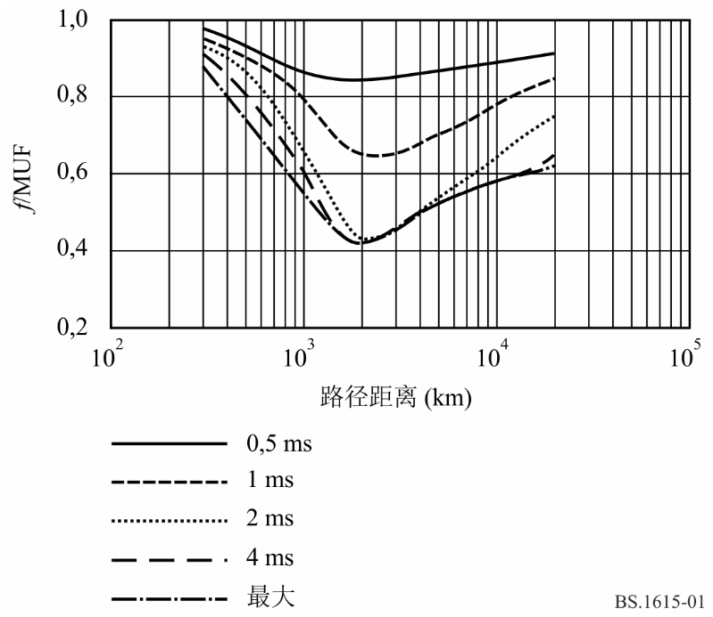
这些数值可能不适用于日落之后穿越赤道（低磁倾角）地区或电离层扰动期间的极光区域的路径。在这些情况下，时间扩散可能增加至最大约4毫秒。在赤道电离层不规则的主要期间（即3-4月、6月、9-10月），这种情况可能最为严重。
作为测定模式结构和高频天波信号多模式衰减的协助，每种模式可近似用Rice-Nakagami分布进行描述，其中k因子将描述层的反射与漫反射之比。

3 预测中频地波和天波传播
关于中频，建议将ITU-R P.1321建议书“影响低频和中频采用数字调制方法的系统的传播因素”的简化方法用于地波和天波预测。

4 传播信道的建模
方法是采用静态统计数字的随机时变模型并通过选取一般模型的适当参数来定义良好、中等和恶劣条件的模型。这些带有可变参数的模型中，一个就是广义平稳非相关散射（WSSUS）模型。不同参数集的静止模型的理由是真实信道的结果导致了仿真在最好情况和最坏情况之间的误码率曲线。
根据以下公式生成信道模型，其中e(t)和s(t)分别为输入和输出信号的复包络：

(1)

这是一个分支延迟线，其中：
ρ_{k} : 第k号路径的衰减（列于表 14）
Δ_{k} : 第k号路径的相对时延（列于表 14）。
时变抽头加权{c_{k}(t)}为零平均复值静止高斯随机程序。数值|c_{k}(t)|为雷利分布且相位Φ(t)为均匀分布。
对于每个加权{c_{k}(t)}，都有一个随机过程，其特征是其方差及其功率密度谱（PDS）。方差是通过此路径接收的平均信号功率的度量，并由相对衰减ρ_{k}定义且PDS决定时间上变化的平均速度。PDS的宽度由数字进行量化并称为该路径的多普勒扩展D_{sp}（列于表14）。
也可能存在一个PDS非零中心频率，它可理解为平均频率偏移或多普勒偏移D_{sh}, （列于表14）。
通过过滤白噪声（即采用不变的PDS）对PDS进行建模，其等于：

(2)

H( f ) 为滤波器的传递函数。然后，属于每个独立路径的随机过程变为雷利过程（Rayleigh processe）。对于电离层路径，已证明高斯型对于实际观测是一种十分优秀的方法。
然后，每个路径k上的多普勒图定义为：

(3)

多普勒扩展规定为双边且包含68%的功率：

(4)

表 14
传输信道模型集
第1信道模型  （加性白高斯噪声） |  | 良好：  典型/中等：  恶劣： | LF, MF, HF  S/N可变的LF
 | 路径 1
延迟，Δ_{k} (ms) | 0
路径增益，均方根，ρ_{k} | 1
多普勒偏移，D_{sh} (Hz) | 0
多普勒扩展，D_{sp} (Hz) | 0

第2信道模型  （地波+天波） |  | 良好：  典型/中等：  恶劣： | MF, HF
 | 路径1 | 路径2
延迟，Δ_{k} (ms) | 0 | 1
路径增益，均方根，ρ_{k} | 1 | 0.5
多普勒偏移，D_{sh} (Hz) | 0 | 0
多普勒扩展，D_{sp} (Hz) | 0 | 0.1

第3信道模型 |  | 良好：  典型/中等：  恶劣： | HF  MF
 | 路径1 | 路径2 | 路径3 | 路径4
延迟，Δ_{k} (ms) | 0 | 0.7 | 1.5 | 2.2
路径增益，均方根，ρ_{k} | 1 | 0.7 | 0.5 | 0.25
多普勒偏移，D_{sh} (Hz) | 0.1 | 0.2 | 0.5 | 1.0
多普勒扩展，D_{sp} (Hz) | 0.1 | 0.5 | 1.0 | 2.0

第4信道模型 |  | 良好：  典型/中等：  恶劣： | HF
 | 路径1 | 路径2
延迟，Δ_{k} (ms) | 0 | 2
路径增益，均方根，ρ_{k} | 1 | 1
多普勒偏移，D_{sh} (Hz) | 0 | 0
多普勒扩展，D_{sp} (Hz) | 1 | 1

表 14（完）
第5信道模型 |  | 良好：  典型/中等：  恶劣： | HF
 | 路径1 | 路径2
延迟，Δ_{k} (ms) | 0 | 4
路径增益，均方根，ρ_{k} | 1 | 1
多普勒偏移，D_{sh} (Hz) | 0 | 0
多普勒扩展，D_{sp} (Hz) | 2 | 2

第6信道模型  （热带地区接近垂直入射） |  | 良好：  典型/中等：  恶劣： | HF
 | 路径1 | 路径2 | 路径3 | 路径4
延迟，Δ_{k} (ms) | 0 | 2 | 4 | 6
路径增益，均方根，ρ_{k} | 0.5 | 1 | 0.25 | 0.0625
多普勒偏移，D_{sh} (Hz) | 0 | 1.2 | 2.4 | 3.6
多普勒扩展，D_{sp} (Hz) | 0.1 | 2.4 | 4.8 | 7.2

附件 2
30 MHz以下频率DSB（DRM系统）的射频保护比

1 引言
DRM规范允许采用几种DRM信号的强健模式（A至D）和频谱占用类型（0至5）。本附件中仅采用了强健模式（A至D）和频谱占用类型（0至5）的某些组合。所使用模式组合的参数，即OFDM信号中各自的副载波数量和对应的副载波间隔形成了表15中行A至行D的带宽。
表 15
DRM模式组合的带宽（kHz）
强健模式 | 频谱占用类型
 | 0 | 1 | 2 | 3 | 4 | 5
A | 4.208 | 4.708 | 8.542 | 9.542 | 17.208 | 19.208
B | 4.266 | 4.828 | 8.578 | 9.703 | 17.203 | 19.266
C |  |  |  | 9.477 |  | 19.159
D |  |  |  | 9.536 |  | 19.179
标称带宽(kHz) | 4.5 | 5 | 9 | 10 | 18 | 20
表15最后一行中的带宽为DRM信号各频谱占用的标称带宽且行A至D中给出的数值为不同模式组合的实际信号带宽。

2 射频保护比
频谱占用类型和强健模式的组合形成了几种发射机射频谱，这产生了不同的干扰，因此需要不同的射频保护比。采用的计算方法述于本附件的后附资料2。不同DRM强健模式的保护比差异相当小。因此，以下表格中所示的射频保护比限于强健模式B。本附件后附资料1包含了计算结果的更多信息。
表16显示了调幅受到数字干扰的结算结果，表17显示了数字受到调幅干扰的计算结果。这些结果是根据高压缩的调幅信号计算的。数字受到数字干扰的射频保护比给定在表18中。采用不同调制方法和保护比的DRM接收校正值给定在表19中。
表16至表18中的数值代表相对射频保护比A_{RF_relative}。对于纯调幅的情况，相对保护比为有用和无用发射机载波频差为Δf Hz时的保护比与这些发射机的载波具有相同频率时的保护比两者之间的差异（dB）（ITU-R BS.560建议书），即同频射频保护比A_{RF}，它对应着音频（AF）保护比A_{AF}。在数字信号的情况下，其标称频率为决定频差的相关值，而不是载波频率。对于频谱占用类型2和3，标称频率对应着OFDM块的中心频率；对于类型0和1，中心频率各自在标称频率以上偏移2.2和2.4 kHz。由于干扰信号的频谱有别于模拟调幅的音频频谱，同频干扰情况下的相对射频保护比数值不等于零。
要将表表16调整至给定的调幅规划情形下，需将相关AF保护比相加到表中的数值上，以获得所需的射频保护比（见本附件后附资料2）。可在考虑以下因素的情况下决定相关数值：
– 对于高频中调幅受调幅干扰的情况，1987年广播业务划分频段规划的世界无线电行政大会采用了17dB 的AF保护比；
– 对于低频和中频中调幅受调幅干扰的情况，1区和3区低频和中频区域性行政广播大会（1975年，日内瓦）采用了30dB的AF保护比。
将DRM作为有用信号，音频保护比作为业务质量的一个参数，需用获得特定误码率所需的信干比（S/I）替换。计算假定了1 × 10^{–4} 的误码率门限（见附件1）。表17和18中的保护比数值基于64-QAM调制和保护等级1。对于其他组合，需将表19中的校正值加到表中的S/I值上。

表 16
30 MHz以下广播系统之间相对射频保护比（dB）
数字干扰调幅
有用  信号 | 无用信号 | 频率间隔  ƒ_{unwanted} – ƒ_{wanted} (kHz) |  |  |  |  |  |  |  |  |  |  |  |  | 参数
 |  |  |  |  |  |  |  |  |  |  |  |  |  |  | B_{DRM}  (kHz) | A_{AF}^{(1),(2)}  (dB)
 |  | –20 | –18 | –15 | –10 | –9 | –5 | 0 | 5 | 9 | 10 | 15 | 18 | 20
AM | DRM_B0⁽³⁾ | –50.4 | –50.4 | –49 | –35.5 | –28.4 | 6.4 | 6.6 | –30.9 | –46.7 | –48.2 | –50.4 | –50.4 | –50.4 | 4.5 | –
AM | DRM_B1⁽⁴⁾ | –51 | –50.5 | –47.6 | –32 | –23.8 | 6 | 6 | –31.1 | 45.7 | 47.4 | –51 | –51 | –51 | 5 | –
AM | DRM_B2 | –48.8 | –46.9 | –43.5 | –34.4 | –29.7 | 3.4 | 6.5 | 3.4 | –29.7 | –34.4 | –43.5 | –46.9 | –48.8 | 9 | –
AM | DRM_B3 | –47.2 | –45.3 | –41.9 | –32 | –25.9 | 3 | 6 | 3 | –25.9 | –32 | –41.9 | –45.3 | –47.2 | 10 | –
AM | DRM_B4 | −35.3 | −27.4 | −1.3 | 3.4 | 3.4 | 3.4 | 3.4 | 0.3 | −27.4 | −32.9 | −39.2 | −41.9 | −43.3 | 18
AM | DRM_B5 | −29.3 | −14.6 | 0.1 | 3 | 3 | 3 | 3 | 0.1 | −22.5 | −28.8 | −38.2 | −40.9 | −42.2 | 20
B_{DRM}： DRM信号的标称带宽。
DRM_B0： DRM信号，强健模式B，频谱占用类型0。
⁽¹⁾ 数字干扰调幅的射频保护比可根据给定的规划情形，向表中数值增加一个合适的音频保护比进行计算。
⁽²⁾ 此表所示数值指高调幅压缩的特定情况。为与表17保持一致，为调幅信号假定了相同的调制深度，即与高压缩有关的深度。为了向普通等级（如附件2后附资料1所述）的调幅信号提供足够的保护，表中每个数值均应增加，以适应普通和高压缩之间的差异。
⁽³⁾ DRM_B0传输的中心频率偏移至标称频率以上约2.2kHz。
⁽⁴⁾ DRM_B1传输的中心频率偏移至标称频率以上约2.4kHz。

表 17
30 MHz以下广播系统之间相对射频保护比（dB）
调幅干扰数字（64-QAM, 保护等级1）
有用信号 | 无用信号 | 频率间隔  ƒ_{unwanted} – ƒ_{wanted} (kHz) |  |  |  |  |  |  |  |  |  |  |  |  | 参数
 |  |  |  |  |  |  |  |  |  |  |  |  |  |  | B_{DRM}  (kHz) | S/I  (dB)
 |  | –20 | –18 | –15 | –10 | –9 | –5 | 0 | 5 | 9 | 10 | 15 | 18 | 20
DRM_B0⁽¹⁾ | AM | –57.7 | –55.5 | –52.2 | –46.1 | –45 | –36.2 | 0 | –3.5 | –30.9 | –41.1 | –46.9 | –50.6 | –53 | 4.5 | 4.6
DRM_B1⁽²⁾ | AM | –57.4 | –55.2 | –51.9 | –45.9 | –44.7 | –36 | 0 | –0.2 | –22 | –37.6 | –46 | –49.6 | –52 | 5 | 4.6
DRM_B2 | AM | –54.6 | –52.4 | –48.8 | –42.8 | –33.7 | –6.4 | 0 | –6.4 | –33.7 | –42.8 | –48.8 | –52.4 | –54.6 | 9 | 7.3
DRM_B3 | AM | –53.9 | –51.5 | –48 | –39.9 | –25 | –3.1 | 0 | –3.1 | –25 | –39.9 | –48 | –51.5 | –53.9 | 10 | 7.3
DRM_B4 | AM | −53.8 | −52.2 | −48.6 | −42.7 | −36.7 | −7.6 | 0 | 0 | 0 | 0 | −12.8 | −36.7 | −43.9 | 18 | 7.4
DRM_B5 | AM | −53.2 | −51.5 | −47.9 | −41.2 | −27.1 | −4.3 | 0 | 0 | 0 | 0 | −4.6 | −20 | −41.5 | 20 | 7.4
S/I：误码率为1 × 10^{–4}的信噪比。
⁽¹⁾ DRM_B0传输的中心频率偏移至标称频率以上约2.2kHz。
⁽²⁾ DRM_B1传输的中心频率偏移至标称频率以上约2.4kHz。

表 18
30 MHz以下广播系统之间相对射频保护比（dB）
数字干扰数字（64-QAM，保护等级1）
有用信号 | 无用信号 | 频率间隔  ƒ_{unwanted} – ƒ_{wanted} (kHz) |  |  |  |  |  |  |  |  |  |  |  |  | 参数
 |  |  |  |  |  |  |  |  |  |  |  |  |  |  | B_{DRM}  (kHz) | S/I  (dB)
 |  | –20 | –18 | –15 | –10 | –9 | –5 | 0 | 5 | 9 | 10 | 15 | 18 | 20
DRM_B0 | DRM_B0 | –60 | –59.9 | –60 | –55.2 | –53.2 | –40.8 | 0 | –40.8 | –53.2 | –55.2 | –60 | –59.9 | –60 | 4.5 | 16.2
DRM_B0 | DRM_B1 | –60.1 | –60 | –59.5 | –52.5 | –50.4 | –37.4 | 0 | –40 | –51.6 | –53.6 | –59.8 | –60 | –60.1 | 5 | 15.7
DRM_B0 | DRM_B2 | –57.4 | –55.7 | –52.9 | –46.7 | –45.1 | –36.6 | 0 | –0.8 | –35.6 | –38.4 | –47.7 | –51.5 | –53.6 | 9 | 13.2
DRM_B0 | DRM_B3 | –55.2 | –53.6 | –50.7 | –44.5 | –42.9 | –33.1 | 0 | –0.1 | –13.6 | –36.2 | –45.5 | –49.3 | –51.4 | 10 | 12.6
DRM_B0 | DRM_B4 | −41.30 | −39.20 | −38.00 | −0.90 | 0.00 | 0.00 | 0.00 | −0.80 | −30.20 | −26.80 | −41.00 | −43.90 | −45.50 | 18.00 | 10.30
DRM_B0 | DRM_B5 | −38.80 | −36.20 | −30.80 | 0.00 | 0.00 | 0.00 | 0.00 | −0.20 | −13.00 | −27.50 | −39.40 | −42.30 | −43.80 | 20.00 | 9.80
DRM_B1 | DRM_B0 | –59.4 | –59.5 | –59.5 | –55 | –53 | –40.8 | 0 | –37.9 | –51.7 | –53.9 | –59.4 | –59.5 | –59.4 | 4.5 | 16.2
DRM_B1 | DRM_B1 | –60 | –60 | –59.5 | –52.8 | –50.8 | –37.8 | 0 | –37.8 | –50.8 | –52.8 | –59.5 | –60 | –60 | 5 | 16.2
DRM_B1 | DRM_B2 | –57.1 | –55.4 | –52.6 | –46.4 | –44.9 | –36.4 | 0 | –0.1 | –13.7 | –36.8 | –46.6 | –50.5 | –52.7 | 9 | 13.2
DRM_B1 | DRM_B3 | –55.5 | –53.8 | –51 | –44.8 | –43.3 | –33.5 | 0 | –0.1 | –8.1 | –35.2 | –45 | –48.9 | –51.1 | 10 | 13.2
DRM_B1 | DRM_B4 | −41.30 | −39.30 | −38.10 | −1.40 | −0.40 | 0.00 | 0.00 | −0.40 | −13.70 | −27.60 | −40.40 | −43.30 | −45.00 | 18.00 | 10.90
DRM_B1 | DRM_B5 | −39.00 | −36.60 | −31.30 | −0.10 | 0.00 | 0.00 | 0.00 | −0.10 | −7.90 | −31.30 | −39.10 | −41.90 | −43.60 | 20.00 | 10.40
DRM_B2 | DRM_B0 | –57 | –56.8 | –54.8 | –43.4 | –39.1 | –0.7 | 0 | –40.6 | –52.2 | –53.9 | –57 | –57 | –57 | 4.5 | 15.9
DRM_B2 | DRM_B1 | –56.9 | –56.1 | –52.7 | –40.2 | –14.1 | –0.1 | 0 | –39.7 | –50.8 | –52.5 | –56.9 | –57 | –57 | 5 | 15.4
DRM_B2 | DRM_B2 | –55.1 | –53.1 | –49.5 | –40.7 | –38.1 | –3.7 | 0 | –3.7 | –38.1 | –40.7 | –49.5 | –53.1 | –55.1 | 9 | 15.9
DRM_B2 | DRM_B3 | –52.9 | –51 | –47.4 | –38.6 | –16.6 | –3.2 | 0 | –3.2 | –16.6 | –38.6 | –47.4 | –51 | –52.9 | 10 | 15.4
DRM_B2 | DRM_B4 | −37.20 | −32.80 | −5.10 | −0.40 | 0.00 | 0.00 | 0.00 | −3.70 | −32.80 | −29.40 | −42.50 | −45.20 | −46.80 | 18.00 | 13.40
DRM_B2 | DRM_B5 | −32.60 | −32.60 | −3.60 | 0.00 | 0.00 | 0.00 | 0.00 | −3.60 | −37.50 | −32.10 | −43.10 | −45.80 | −47.30 | 20.00 | 12.90

表 18 (完)
有用信号 | 无用信号 | 频率间隔  ƒ_{unwanted} – ƒ_{wanted} (kHz) |  |  |  |  |  |  |  |  |  |  |  |  | 参数
 |  |  |  |  |  |  |  |  |  |  |  |  |  |  | B_{DRM}  (kHz) | S/I  (dB)
 |  | –20 | –18 | –15 | –10 | –9 | –5 | 0 | 5 | 9 | 10 | 15 | 18 | 20
DRM_B3 | DRM_B0 | –56.4 | –56.2 | –53.8 | –41.1 | –14.1 | –0.1 | 0 | –37.7 | –50.9 | –52.8 | –56.4 | –56.4 | –56.4 | 4.5 | 15.9
DRM_B3 | DRM_B1 | –56.8 | –55.7 | –52.1 | –38.2 | –8.2 | –0.1 | 0 | –37.6 | –50.1 | –51.9 | –56.7 | –57 | –57 | 5 | 15.9
DRM_B3 | DRM_B2 | –54.3 | –52.3 | –48.6 | –39.3 | –16.7 | –3.1 | 0 | –3.1 | –16.7 | –39.3 | –48.6 | –52.3 | –54.3 | 9 | 15.9
DRM_B3 | DRM_B3 | –52.7 | –50.7 | –47 | –37.7 | –11.1 | –3.1 | 0 | –3.1 | –11.1 | –37.7 | –47 | –50.7 | –52.7 | 10 | 15.9
DRM_B3 | DRM_B4 | −40.80 | −37.90 | −5.00 | −0.40 | 0.00 | 0.20 | 0.00 | −3.80 | −37.90 | −31.50 | −42.70 | −45.50 | −46.90 | 18.00 | 13.70
DRM_B3 | DRM_B5 | −34.40 | −8.00 | −3.10 | 0.00 | 0.00 | 0.00 | 0.00 | −3.10 | −10.90 | −33.80 | −40.70 | −43.50 | −44.90 | 20.00 | 13.40
DRM_B4 | DRM_B0 | −54.00 | −53.90 | −52.90 | −43.90 | −44.80 | −1.10 | 0.00 | 0.00 | −0.30 | −1.50 | −45.20 | −51.10 | −53.10 | 4.50 | 16.60
DRM_B4 | DRM_B1 | −54.60 | −54.20 | −52.00 | −41.60 | −19.60 | −0.90 | 0.00 | 0.00 | −0.80 | −2.00 | −45.50 | −50.70 | −52.80 | 5.00 | 16.60
DRM_B4 | DRM_B2 | −54.00 | −52.40 | −49.10 | −41.40 | −41.80 | −4.00 | 0.00 | 0.20 | 0.00 | −0.50 | −5.40 | −41.80 | −43.60 | 9.00 | 16.40
DRM_B4 | DRM_B3 | −52.40 | −50.70 | −47.30 | −41.90 | −19.70 | −3.60 | 0.00 | 0.40 | 0.00 | −0.50 | −4.80 | −19.70 | −49.40 | 10.00 | 16.20
DRM_B4 | DRM_B4 | −40.6 | −37.7 | −8.4 | −3.7 | −3.2 | −1.5 | 0 | −1.5 | −3.2 | −3.7 | −8.4 | −37.7 | −40.6 | 18 | 16.4
DRM_B4 | DRM_B5 | −35.20 | −14.70 | −6.30 | −2.90 | −2.50 | −1.00 | 0.00 | −1.30 | −2.90 | −3.40 | −7.40 | −20.80 | −42.90 | 20.00 | 15.90
DRM_B5 | DRM_B0 | −53.40 | −53.40 | −52.00 | −41.70 | −19.50 | −0.30 | 0.00 | 0.00 | 0.00 | 0.00 | −47.30 | −48.30 | −51.40 | 4.50 | 16.60
DRM_B5 | DRM_B1 | −54.00 | −53.40 | −51.10 | −44.60 | −9.40 | −0.40 | 0.00 | 0.00 | 0.00 | −0.30 | −46.40 | −47.90 | −51.00 | 5.00 | 16.60
DRM_B5 | DRM_B2 | −53.20 | −51.70 | −48.30 | −42.40 | −19.80 | −3.30 | 0.00 | 0.00 | 0.00 | 0.00 | −3.40 | −11.80 | −43.30 | 9.00 | 16.60
DRM_B5 | DRM_B3 | −52.00 | −50.30 | −46.80 | −41.10 | −12.10 | −3.30 | 0.00 | 0.20 | 0.20 | 0.00 | −3.40 | −8.60 | −42.10 | 10.00 | 16.40
DRM_B5 | DRM_B4 | −43.50 | −21.30 | −7.50 | −3.40 | −2.90 | −1.30 | 0.00 | −1.10 | −2.50 | −2.90 | −6.40 | −14.70 | −35.40 | 18.00 | 16.60
DRM_B5 | DRM_B5 | −39.1 | −11.5 | −6.3 | −3.2 | −2.7 | −1.4 | 0 | −1.4 | −2.7 | −3.2 | −6.3 | −11.5 | −39.1 | 20 | 16.4

表 19
表17和18中用于其他调制方法和保护等级
组合的信噪比校正值
调制方法 | 保护等级 | 平均码速率 | DRM  强健模式/频谱占用类型的校正值（dB）
 |  |  | B/0 (4.5 kHz), B/1 (5 kHz) | B/2 (9 kHz), B/3 (10 kHz)
16-QAM | 0 | 0.5 | –6.7 | –6.6
 | 1 | 0.62 | –4.7 | –4.6
64-QAM | 0 | 0.5 | –1.3 | –1.2
 | 1 | 0.6 | 0.0 | 0.0
 | 2 | 0.71 | 1.7 | 1.8
 | 3 | 0.78 | 3.3 | 3.4

3 降低DSB的射频功率
要在现有环境下引入数字调制信号，须确保此新信号不会对其他调幅信号产生比数字调制信号所取代的调幅信号更大的干扰。当调幅干扰调幅以及数字干扰调幅的射频保护比已知时，可轻易找到满足此要求所需的功率降低数值。
射频保护比为有用和无用信号之间的所需功率差异，它确定着一种规定的质量（或者是模拟音频，或者是数字S/N）。当有用音频质量可与调幅干扰调幅以及数字干扰调幅比较时，射频保护比的差异即为所需的功率降低。
ITU-R BS.560建议书包含了调幅干扰调幅的相对射频保护比（见表20）。
表 20
调幅干扰调幅的相对射频保护比
有用  信号 | 无用信号 | 频率间隔  ƒ_{unwanted} – ƒ_{wanted} (kHz)
 |  | –20 | –18 | –15 | –10 | –9 | –5 | 0 | 5 | 9 | 10 | 15 | 18 | 20
AM | AM | –55.4 | –53.3 | –49.5 | –35.5 | –29.0 | –2.5 | 0.0 | –2.5 | –29.0 | –35.5 | –49.5 | –53.3 | –55.4

如此，不同DRM模式的所需功率降低可作为表23和表20的差异进行计算。结果见表21。
表21中，可以看出，对于某些模型，特定频率间隔上，为限制对调幅传输的干扰而所需的功率降低要稍微大于同频的数值。在那种情况下，需要考虑数字调制的信号是否在某处出现，干扰这些频率间隔中的一个且它是否是最强的干扰。如果是这样，就需要考虑更高的数值。
表 21
所需的功率降低
被替代  信号 | 新信号 | 频率间隔  ƒ_{unwanted} – ƒ_{wanted} (kHz) |  |  |  |  |  |  |  |  |  |  |  |  | 参数
 |  |  |  |  |  |  |  |  |  |  |  |  |  |  | B_{DRM}  (kHz) | A_{AF}  (dB)
 |  | –20 | –18 | –15 | –10 | –9 | –5 | 0 | 5 | 9 | 10 | 15 | 18 | 20
AM | DRM_A0 | 5 | 2.9 | 0.4 | –0.1 | 0.5 | 9 | 6.6 | –28.6 | –17.9 | –12.8 | –0.9 | 2.9 | 5 | 4.5 | –
AM | DRM_A1 | 4.5 | 2.7 | 1.6 | 3 | 4.5 | 8.6 | 6.1 | –28.8 | –17 | –12.2 | –1.4 | 2.4 | 4.5 | 5 | –
AM | DRM_A2 | 6.5 | 6.3 | 5.9 | 1 | –0.8 | 5.9 | 6.6 | 5.9 | –0.8 | 1 | 5.9 | 6.3 | 6.5 | 9 | –
AM | DRM_A3 | 8 | 7.8 | 7.4 | 3.1 | 2.5 | 5.6 | 6.1 | 5.6 | 2.5 | 3.1 | 7.4 | 7.8 | 8 | 10 | –
AM | DRM_B0 | 5 | 2.9 | 0.5 | 0 | 0.6 | 8.9 | 6.6 | –28.4 | –17.7 | –12.7 | –0.9 | 2.9 | 5 | 4.5 | –
AM | DRM_B1 | 4.4 | 2.8 | 1.9 | 3.5 | 5.2 | 8.5 | 6 | –28.6 | –16.7 | –11.9 | –1.5 | 2.3 | 4.4 | 5 | –
AM | DRM_B2 | 6.6 | 6.4 | 6 | 1.1 | –0.7 | 5.9 | 6.5 | 5.9 | –0.7 | 1.1 | 6 | 6.4 | 6.6 | 9 | –
AM | DRM_B3 | 8.2 | 8 | 7.6 | 3.5 | 3.1 | 5.5 | 6 | 5.5 | 3.1 | 3.5 | 7.6 | 8 | 8.2 | 10 | –
AM | DRM_C3 | 7.9 | 7.7 | 7.3 | 2.9 | 2.3 | 5.6 | 6.1 | 5.6 | 2.3 | 2.9 | 7.3 | 7.7 | 7.9 | 10 | –
AM | DRM_D3 | 8 | 7.8 | 7.3 | 3.1 | 2.5 | 5.6 | 6.1 | 5.6 | 2.5 | 3.1 | 7.3 | 7.8 | 8 | 10 | –

附件2的
后附资料1
30 MHz以下频率DSB（DRM系统）
的计算射频保护比

1 引言
本后附资料给定了有关调幅和DRM接收所需的计算射频保护比的更多信息。射频保护比根据本附件后附资料2第1段给出的参数，采用同一后附资料第2段所述的计算方法获得。

2 计算参数

2.1 模拟信号

调幅发射机
– 截止（Cut-off）频率或带宽： Ftx = 4.5 kHz，即B = 9 kHz
– 低通音频滤波器： −60 dB/倍频程，从Ftx的0 dB开始
（见本附件后附资料2的图6）
– 谐波畸变： k₂ = 0 k₃ = 0.7% (−43 dB)
– 互调： d₃ = −40 dB
– 噪声本底： −60.3 dBc/kHz
根据以上参数，计算的射频频谱符合ITU-R SM.328建议书所包括的频谱掩模。

调幅调制
– 无用信号的调制信号： 根据ITU-R BS.559建议书的彩色噪声
– 调制深度： m_{r.m.s.}= 25% (对应着普通压缩的节目信号)
– 高压缩： 将普通压缩的边带功率增加6.5 dB

调幅接收机
– 选择性曲线： B_{af} = 2.2 kHz，斜率= 35 dB/倍频程，见图2和图3
– 音频信号评估： 均方根用于信号评估
– 音频保护比： 所需值。

2.2 DRM信号
DRM规范允许采用几种DRM信号的强健模式（A至D）和频谱占用类型（0至5）。本后附资料中仅采用了强健模式（A至D）和频谱占用类型（0至3）的某些组合。所使用模式组合的参数，即OFDM信号中各自的副载波数量和对应的副载波间隔形成了表22中行A至行D的带宽。

表 22
DRM模式各种组合的带宽（kHz）
强健模式 | 频谱占用类型
 | 0 | 1 | 2 | 3 | 4 | 5
A | 4.208 | 4.708 | 8.542 | 9.542 | 17.208 | 19.208
B | 4.266 | 4.828 | 8.578 | 9.703 | 17.203 | 19.266
C |  |  |  | 9.477 |  | 19.159
D |  |  |  | 9.536 |  | 19.179
标称带宽（kHz） | 4.5 | 5 | 9 | 10 | 18 | 20

表22最后一行中的带宽为DRM信号各频谱占用的标称带宽且行A至D中给出的数值为不同模式组合的实际信号带宽。

数字信号发射机
– 带宽： 见表22
– 频谱掩模： 根据ITU-R SM.328建议书、附件1第6.3.3节，采用表22的实际带宽F计算。这包括±0.53 F处的30 dB衰减，在此点以外，有着–12 dB/倍频程比–60 dB的斜率。图2和图3给定了频谱占用类型1（5 kHz）和3（10 kHz）的掩模示例（也包括调幅和数字接收机的滤波曲线）。

数字信号的接收机/解调器
– 带宽： 见表 22
– 突出部分（Shoulder）距离：52 dB
– 额外IF滤波器： BIF = 标称DRM带宽 + 6 kHz，斜率 = 35 dB/倍频程4
– 选择性曲线： 见图2和图3
– 误码率= 1 × 10^{–4}的所需信干比（S/I）： 适用于64-QAM、保护等级1

3 射频保护比
频谱占用类型和强健模式的组合形成了几种发射机射频谱，这产生了不同的干扰，因此需要不同的射频保护比。采用的计算方法述于本附件的后附资料2。
表23显示了调幅受到数字干扰的结算结果，表24显示了数字受到调幅干扰的计算结果。这些结果是根据高压缩的调幅信号计算的。表25给定了数字受到数字干扰的各种数字模式组合的射频保护比，但只针对相同模式组合对，如数字模式B3（强健模式B，频谱占用类型3）受数字B3干扰。表26显示了相同和不同频谱占用类型之间的射频保护比，但只针对强健模式B。采用不同调制方法的校正因子给定在表27至表29中。
图 2
DRM强健模式B和频谱占用类型1（5 kHz）的
发射机频谱掩模和接收机/解调器选择性曲线
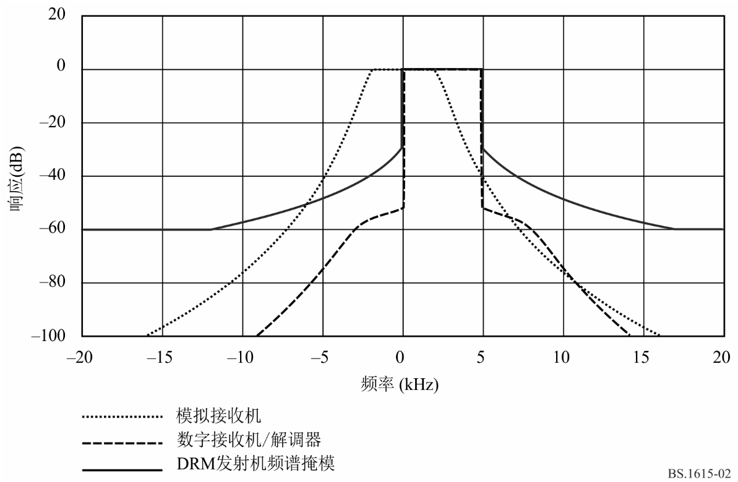
图3
DRM强健模式B和频谱占用类型3（10 kHz）的
发射机频谱掩模和接收机/解调器选择性曲线
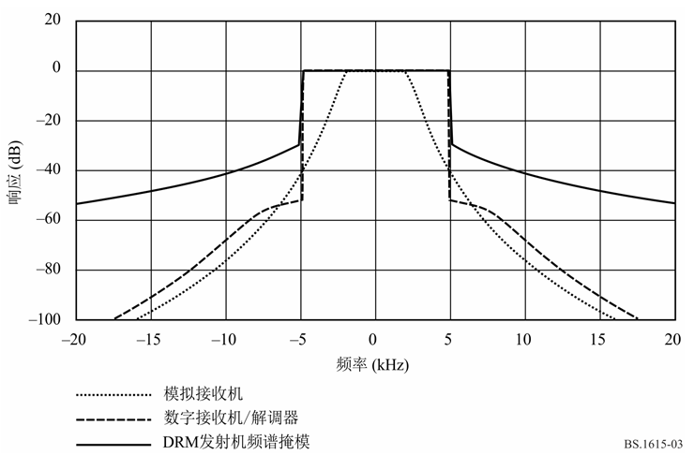

表 23
30 MHz以下广播系统之间相对射频保护比（dB）数字干扰调幅
有用信号 | 无用信号 | 频率间隔  ƒ_{unwanted} – ƒ_{wanted} (kHz) |  |  |  |  |  |  |  |  |  |  |  |  | 参数
 |  |  |  |  |  |  |  |  |  |  |  |  |  |  | B_{DRM} (kHz) | A_{AF}^{(1),(2)}  (dB)
 |  | –20 | –18 | –15 | –10 | –9 | –5 | 0 | 5 | 9 | 10 | 15 | 18 | 20
AM | DRM_A0 | –50.4 | –50.4 | –49.1 | –35.6 | –28.5 | 6.5 | 6.6 | –31.1 | –46.9 | –48.3 | –50.4 | –50.4 | –50.4 | 4.5 | –
AM | DRM_A1 | –50.9 | –50.6 | –47.9 | –32.5 | –24.5 | 6.1 | 6.1 | –31.3 | –46 | –47.7 | –50.9 | –50.9 | –50.9 | 5 | –
AM | DRM_A2 | –48.9 | –47 | –43.6 | –34.5 | –29.8 | 3.4 | 6.6 | 3.4 | –29.8 | –34.5 | –43.6 | –47 | –48.9 | 9 | –
AM | DRM_A3 | –47.4 | –45.5 | –42.1 | –32.4 | –26.5 | 3.1 | 6.1 | 3.1 | –26.5 | –32.4 | –42.1 | –45.5 | –47.4 | 10 | –
AM | DRM_A4 | −35.3 | −27.4 | −1.3 | 3.5 | 3.5 | 3.5 | 3.5 | 0.3 | −27.4 | −32.9 | −39.3 | −41.9 | −43.4 | 18 | –
AM | DRM_A5 | −29.3 | −14.5 | 0.1 | 3.1 | 3.1 | 3.1 | 3.1 | 0.1 | −22.8 | −29.3 | −38.4 | −40.8 | −42.3 | 20 | –
AM | DRM_B0 | –50.4 | –50.4 | –49 | –35.5 | –28.4 | 6.4 | 6.6 | –30.9 | –46.7 | –48.2 | –50.4 | –50.4 | –50.4 | 4.5 | –
AM | DRM_B1 | –51 | –50.5 | –47.6 | –32 | –23.8 | 6 | 6 | –31.1 | –45.7 | –47.4 | –51 | –51 | –51 | 5 | –
AM | DRM_B2 | –48.8 | –46.9 | –43.5 | –34.4 | –29.7 | 3.4 | 6.5 | 3.4 | –29.7 | –34.4 | –43.5 | –46.9 | –48.8 | 9 | –
AM | DRM_B3 | –47.2 | –45.3 | –41.9 | –32 | –25.9 | 3 | 6 | 3 | –25.9 | –32 | –41.9 | –45.3 | –47.2 | 10 | –
AM | DRM_B4 | −35.3 | −27.4 | −1.3 | 3.4 | 3.4 | 3.4 | 3.4 | 0.3 | −27.4 | −32.9 | −39.2 | −41.9 | −43.3 | 18 | –
AM | DRM_B5 | −29.3 | −14.6 | 0.1 | 3 | 3 | 3 | 3 | 0.1 | −22.5 | −28.8 | −38.2 | −40.9 | −42.2 | 20 | –
AM | DRM_C3 | –47.5 | –45.6 | –42.2 | –32.6 | –26.7 | 3.1 | 6.1 | 3.1 | –26.7 | –32.6 | –42.2 | –45.6 | –47.5 | 10 | –
AM | DRM_C5 | −29.7 | −14.6 | 0.1 | 3.1 | 3.1 | 3.1 | 3.1 | 0.1 | −22.7 | −29.4 | −38.3 | −40.9 | −42.3 | 20 | –
AM | DRM_D3 | –47.4 | –45.5 | –42.2 | –32.4 | –26.5 | 3.1 | 6.1 | 3.1 | –26.5 | –32.4 | –42.2 | –45.5 | –47.4 | 10 | –
AM | DRM_D5 | −29.9 | −15 | 0.1 | 3.1 | 3.1 | 3.1 | 3.1 | 0.2 | −22.3 | −28.8 | −38.3 | −40.7 | −42.2 | 20 | –
A_{AF：} 音频保护比。
DRM_A0：DRM信号，强健模式A，频谱占用类型0。
⁽¹⁾ 数字干扰调幅的射频保护比可根据给定的规划情形，向表中的数值增加一个合适的音频保护比进行计算。
⁽²⁾ 此表所示数值指高调幅压缩的特定情况。为与表25保持一致，为调幅信号假定了相同的调制深度，即与高压缩有关的深度。为了向普通等级（如附件2后附资料1所述）的调幅信号提供足够的保护，表中每个数值均应增加，以适应普通和高压缩之间的差异。

表 24
30 MHz以下广播系统之间相对射频保护比（dB）
调幅干扰数字（64-QAM，保护等级1）
有用信号 | 无用信号 | 频率间隔  ƒ_{unwanted} – ƒ_{wanted} (kHz) |  |  |  |  |  |  |  |  |  |  |  |  | 参数
 |  |  |  |  |  |  |  |  |  |  |  |  |  |  | B_{DRM}  (kHz) | S/I  (dB)
 |  | –20 | –18 | –15 | –10 | –9 | –5 | 0 | 5 | 9 | 10 | 15 | 18 | 20
DRM_A0 | AM | –57.7 | –55.5 | –52.2 | –46.2 | –45 | –36.7 | 0 | –3.5 | –31.2 | –41.1 | –47 | –50.7 | –53 | 4.5 | 4.2
DRM_A1 | AM | –57.5 | –55.2 | –52 | –45.9 | –44.8 | –36.6 | 0 | –0.6 | –22.8 | –38.4 | –46.1 | –49.8 | –52.2 | 5 | 4.2
DRM_A2 | AM | –54.7 | –52.4 | –48.8 | –42.9 | –34 | –6.5 | 0 | –6.5 | –34 | –42.9 | –48.8 | –52.4 | –54.7 | 9 | 6.7
DRM_A3 | AM | –54 | –51.7 | –48.1 | –40.6 | –25.8 | –3.6 | 0 | –3.6 | –25.8 | –40.6 | –48.1 | –51.7 | –54 | 10 | 6.7
DRM_A4 | AM | −54.4 | −52.2 | −48.6 | −42.7 | −36.7 | −7.5 | 0 | 0 | 0 | 0 | −12.8 | −36.7 | −43.9 | 18 | 7.4
DRM_A5 | AM | −53.8 | −51.5 | −48 | −41.5 | −27.9 | −4.6 | 0 | 0 | 0 | 0 | −4.6 | −20 | −41.5 | 20 | 7.4
DRM_B0 | AM | –57.7 | –55.5 | –52.2 | –46.1 | –45 | –36.2 | 0 | –3.5 | –30.9 | –41.1 | –46.9 | –50.6 | –53 | 4.5 | 4.6
DRM_B1 | AM | –57.4 | –55.2 | –51.9 | –45.9 | –44.7 | –36 | 0 | –0.2 | –22 | –37.6 | –46 | –49.6 | –52 | 5 | 4.6
DRM_B2 | AM | –54.6 | –52.4 | –48.8 | –42.8 | –33.7 | –6.4 | 0 | –6.4 | –33.7 | –42.8 | –48.8 | –52.4 | –54.6 | 9 | 7.3
DRM_B3 | AM | –53.9 | –51.5 | –48 | –39.9 | –25 | –3.1 | 0 | –3.1 | –25 | –39.9 | –48 | –51.5 | –53.9 | 10 | 7.3
DRM_B4 | AM | −53.8 | −52.2 | −48.6 | −42.7 | −36.7 | −7.6 | 0 | 0 | 0 | 0 | −12.8 | −36.7 | −43.9 | 18 | 7.4
DRM_B5 | AM | −53.2 | −51.5 | −47.9 | −41.2 | −27.1 | −4.3 | 0 | 0 | 0 | 0 | −4.6 | −20 | −41.5 | 20 | 7.4
DRM_C3 | AM | –54 | –51.7 | –48.1 | –40.9 | –26.1 | –3.8 | 0 | –3.8 | –26.1 | –40.9 | –48.1 | –51.7 | –54 | 10 | 7.7
DRM_C5 | AM | −53.2 | −51.5 | −48 | −41.5 | −27.9 | −4.6 | 0 | 0 | 0 | 0 | −4.9 | −20.3 | −41.7 | 20 | 7.4
DRM_D3 | AM | –54 | –51.7 | –48.1 | –40.7 | –25.8 | –3.6 | 0 | –3.6 | –25.8 | –40.7 | –48.1 | –51.7 | –54 | 10 | 8.6
DRM_D5 | AM | −53.2 | −51.5 | −47.9 | −41.2 | −27.1 | −4.3 | 0 | 0 | 0 | 0 | −5.1 | −20.5 | −41.8 | 20 | 7.4

表 25
30 MHz以下广播系统之间相对射频保护比（dB）数字（相同的强健模式和频谱占用类型）
干扰数字（64-QAM，保护等级1）
有用信号 | 无用信号 | 频率间隔  ƒ_{unwanted} – ƒ_{wanted} (kHz) |  |  |  |  |  |  |  |  |  |  |  |  | 参数
 |  |  |  |  |  |  |  |  |  |  |  |  |  |  | B_{DRM}  (kHz) | S/I  (dB)
 |  | –20 | –18 | –15 | –10 | –9 | –5 | 0 | 5 | 9 | 10 | 15 | 18 | 20
DRM_A0 | DRM_A0 | –60.1 | –60 | –60 | –55.4 | –53.4 | –41.2 | 0 | –41.2 | –53.4 | –55.4 | –60 | –60 | –60.1 | 4.5 | 15.8
DRM_A1 | DRM_A1 | –60 | –60 | –59.7 | –53.3 | –51.3 | –38.4 | 0 | –38.4 | –51.3 | –53.3 | –59.7 | –60 | –60 | 5 | 15.8
DRM_A2 | DRM_A2 | –55.1 | –53.1 | –49.6 | –40.8 | –38.3 | –3.8 | 0 | –3.8 | –38.3 | –40.8 | –49.6 | –53.1 | –55.1 | 9 | 15.3
DRM_A3 | DRM_A3 | –53 | –51 | –47.3 | –38.1 | –12.1 | –3.2 | 0 | –3.2 | –12.1 | –38.1 | –47.3 | –51 | –53 | 10 | 15.3
DRM_A4 | DRM_A4 | −40.3 | −37 | −8.4 | −3.7 | −3.2 | −1.5 | 0 | −1.5 | −3.2 | −3.7 | −8.4 | −37 | −40.3 | 18 | 16.4
DRM_A5 | DRM_A5 | −37 | −11.8 | −6.3 | −3.2 | −2.7 | −1.4 | 0 | −1.4 | −2.7 | −3.2 | −6.3 | −11.8 | −37 | 20 | 16.4
DRM_B0 | DRM_B0 | –60 | –59.9 | –60 | –55.2 | –53.2 | –40.8 | 0 | –40.8 | –53.2 | –55.2 | –60 | –59.9 | –60 | 4.5 | 16.2
DRM_B1 | DRM_B1 | –60 | –60 | –59.5 | –52.8 | –50.8 | –37.8 | 0 | –37.8 | –50.8 | –52.8 | –59.5 | –60 | –60 | 5 | 16.2
DRM_B2 | DRM_B2 | –55.1 | –53.1 | –49.5 | –40.7 | –38.1 | –3.7 | 0 | –3.7 | –38.1 | –40.7 | –49.5 | –53.1 | –55.1 | 9 | 15.9
DRM_B3 | DRM_B3 | –52.7 | –50.7 | –47 | –37.7 | –11.1 | –3.1 | 0 | –3.1 | –11.1 | –37.7 | –47 | –50.7 | –52.7 | 10 | 15.9
DRM_B4 | DRM_B4 | −40.6 | −37.7 | −8.4 | −3.7 | −3.2 | −1.5 | 0 | −1.5 | −3.2 | −3.7 | −8.4 | −37.7 | −40.6 | 18 | 16.4
DRM_B5 | DRM_B5 | −39.1 | −11.5 | −6.3 | −3.2 | −2.7 | −1.4 | 0 | −1.4 | −2.7 | −3.2 | −6.3 | −11.5 | −39.1 | 20 | 16.4
DRM_C3 | DRM_C3 | –53.2 | –51.1 | –47.5 | –38.3 | –12.6 | –3.2 | 0 | –3.2 | –12.6 | –38.3 | –47.5 | –51.1 | –53.2 | 10 | 16.3
DRM_C5 | DRM_C5 | −36.5 | −12.1 | −6.4 | −3.2 | −2.8 | −1.4 | 0 | −1.4 | −2.8 | −3.2 | −6.4 | −12.1 | −36.5 | 20 | 16.4
DRM_D3 | DRM_D3 | –53 | –51 | –47.4 | –38.1 | –12.2 | –3.2 | 0 | –3.2 | –12.2 | –38.1 | –47.4 | –51 | –53 | 10 | 17.2
DRM_D5 | DRM_D5 | −37.2 | −12 | −6.4 | −3.2 | −2.8 | −1.4 | 0 | −1.4 | −2.8 | −3.2 | −6.4 | −12 | −37.2 | 20 | 16.4

表 26
30 MHz以下广播系统之间相对射频保护比（dB）
数字干扰数字（64-QAM，保护等级1）
有用信号 | 无用信号 | 频率间隔  ƒ_{unwanted} – ƒ_{wanted} (kHz) |  |  |  |  |  |  |  |  |  |  |  |  | 参数
 |  |  |  |  |  |  |  |  |  |  |  |  |  |  | B_{DRM}  (kHz) | S/I  (dB)
 |  | –20 | –18 | –15 | –10 | –9 | –5 | 0 | 5 | 9 | 10 | 15 | 18 | 20
DRM_B0 | DRM_B0 | –60 | –59.9 | –60 | –55.2 | –53.2 | –40.8 | 0 | –40.8 | –53.2 | –55.2 | –60 | –59.9 | –60 | 4.5 | 16.2
DRM_B0 | DRM_B1 | –60.1 | –60 | –59.5 | –52.5 | –50.4 | –37.4 | 0 | –40 | –51.6 | –53.6 | –59.8 | –60 | –60.1 | 5 | 15.7
DRM_B0 | DRM_B2 | –57.4 | –55.7 | –52.9 | –46.7 | –45.1 | –36.6 | 0 | –0.8 | –35.6 | –38.4 | –47.7 | –51.5 | –53.6 | 9 | 13.2
DRM_B0 | DRM_B3 | –55.2 | –53.6 | –50.7 | –44.5 | –42.9 | –33.1 | 0 | –0.1 | –13.6 | –36.2 | –45.5 | –49.3 | –51.4 | 10 | 12.6
DRM_B0 | DRM_B4 | −41.30 | −39.20 | −38.00 | −0.90 | 0.00 | 0.00 | 0.00 | −0.80 | −30.20 | −26.80 | −41.00 | −43.90 | −45.50 | 18.00 | 10.30
DRM_B0 | DRM_B5 | −38.80 | −36.20 | −30.80 | 0.00 | 0.00 | 0.00 | 0.00 | −0.20 | −13.00 | −27.50 | −39.40 | −42.30 | −43.80 | 20.00 | 9.80
DRM_B1 | DRM_B0 | –59.4 | –59.5 | –59.5 | –55 | –53 | –40.8 | 0 | –37.9 | –51.7 | –53.9 | –59.4 | –59.5 | –59.4 | 4.5 | 16.2
DRM_B1 | DRM_B1 | –60 | –60 | –59.5 | –52.8 | –50.8 | –37.8 | 0 | –37.8 | –50.8 | –52.8 | –59.5 | –60 | –60 | 5 | 16.2
DRM_B1 | DRM_B2 | –57.1 | –55.4 | –52.6 | –46.4 | –44.9 | –36.4 | 0 | –0.1 | –13.7 | –36.8 | –46.6 | –50.5 | –52.7 | 9 | 13.2
DRM_B1 | DRM_B3 | –55.5 | –53.8 | –51 | –44.8 | –43.3 | –33.5 | 0 | –0.1 | –8.1 | –35.2 | –45 | –48.9 | –51.1 | 10 | 13.2
DRM_B1 | DRM_B4 | −41.30 | −39.30 | −38.10 | −1.40 | −0.40 | 0.00 | 0.00 | −0.40 | −13.70 | −27.60 | −40.40 | −43.30 | −45.00 | 18.00 | 10.90
DRM_B1 | DRM_B5 | −39.00 | −36.60 | −31.30 | −0.10 | 0.00 | 0.00 | 0.00 | −0.10 | −7.90 | −31.30 | −39.10 | −41.90 | −43.60 | 20.00 | 10.40
DRM_B2 | DRM_B0 | –57 | –56.8 | –54.8 | –43.4 | –39.1 | –0.7 | 0 | –40.6 | –52.2 | –53.9 | –57 | –57 | –57 | 4.5 | 15.9
DRM_B2 | DRM_B1 | –56.9 | –56.1 | –52.7 | –40.2 | –14.1 | –0.1 | 0 | –39.7 | –50.8 | –52.5 | –56.9 | –57 | –57 | 5 | 15.4
DRM_B2 | DRM_B2 | –55.1 | –53.1 | –49.5 | –40.7 | –38.1 | –3.7 | 0 | –3.7 | –38.1 | –40.7 | –49.5 | –53.1 | –55.1 | 9 | 15.9
DRM_B2 | DRM_B3 | –52.9 | –51 | –47.4 | –38.6 | –16.6 | –3.2 | 0 | –3.2 | –16.6 | –38.6 | –47.4 | –51 | –52.9 | 10 | 15.4
DRM_B2 | DRM_B4 | −37.20 | −32.80 | −5.10 | −0.40 | 0.00 | 0.00 | 0.00 | −3.70 | −32.80 | −29.40 | −42.50 | −45.20 | −46.80 | 18.00 | 13.40
DRM_B2 | DRM_B5 | −32.60 | −32.60 | −3.60 | 0.00 | 0.00 | 0.00 | 0.00 | −3.60 | −37.50 | −32.10 | −43.10 | −45.80 | −47.30 | 20.00 | 12.90

表26（完）
有用信号 | 无用信号 | 频率间隔  ƒ_{unwanted} – ƒ_{wanted} (kHz) |  |  |  |  |  |  |  |  |  |  |  |  | 参数
 |  |  |  |  |  |  |  |  |  |  |  |  |  |  | B_{DRM}  (kHz) | S/I  (dB)
 |  | –20 | –18 | –15 | –10 | –9 | –5 | 0 | 5 | 9 | 10 | 15 | 18 | 20
DRM_B3 | DRM_B0 | –56.4 | –56.2 | –53.8 | –41.1 | –14.1 | –0.1 | 0 | –37.7 | –50.9 | –52.8 | –56.4 | –56.4 | –56.4 | 4.5 | 15.9
DRM_B3 | DRM_B1 | –56.8 | –55.7 | –52.1 | –38.2 | –8.2 | –0.1 | 0 | –37.6 | –50.1 | –51.9 | –56.7 | –57 | –57 | 5 | 15.9
DRM_B3 | DRM_B2 | –54.3 | –52.3 | –48.6 | –39.3 | –16.7 | –3.1 | 0 | –3.1 | –16.7 | –39.3 | –48.6 | –52.3 | –54.3 | 9 | 15.9
DRM_B3 | DRM_B3 | –52.7 | –50.7 | –47 | –37.7 | –11.1 | –3.1 | 0 | –3.1 | –11.1 | –37.7 | –47 | –50.7 | –52.7 | 10 | 15.9
DRM_B3 | DRM_B4 | −40.80 | −37.90 | −5.00 | −0.40 | 0.00 | 0.20 | 0.00 | −3.80 | −37.90 | −31.50 | −42.70 | −45.50 | −46.90 | 18.00 | 13.70
DRM_B3 | DRM_B5 | −34.40 | −8.00 | −3.10 | 0.00 | 0.00 | 0.00 | 0.00 | −3.10 | −10.90 | −33.80 | −40.70 | −43.50 | −44.90 | 20.00 | 13.40
DRM_B4 | DRM_B0 | −54.00 | −53.90 | −52.90 | −43.90 | −44.80 | −1.10 | 0.00 | 0.00 | −0.30 | −1.50 | −45.20 | −51.10 | −53.10 | 4.50 | 16.60
DRM_B4 | DRM_B1 | −54.60 | −54.20 | −52.00 | −41.60 | −19.60 | −0.90 | 0.00 | 0.00 | −0.80 | −2.00 | −45.50 | −50.70 | −52.80 | 5.00 | 16.60
DRM_B4 | DRM_B2 | −54.00 | −52.40 | −49.10 | −41.40 | −41.80 | −4.00 | 0.00 | 0.20 | 0.00 | −0.50 | −5.40 | −41.80 | −43.60 | 9.00 | 16.40
DRM_B4 | DRM_B3 | −52.40 | −50.70 | −47.30 | −41.90 | −19.70 | −3.60 | 0.00 | 0.40 | 0.00 | −0.50 | −4.80 | −19.70 | −49.40 | 10.00 | 16.20
DRM_B4 | DRM_B4 | −40.6 | −37.7 | −8.4 | −3.7 | −3.2 | −1.5 | 0 | −1.5 | −3.2 | −3.7 | −8.4 | −37.7 | −40.6 | 18 | 16.4
DRM_B4 | DRM_B5 | −35.20 | −14.70 | −6.30 | −2.90 | −2.50 | −1.00 | 0.00 | −1.30 | −2.90 | −3.40 | −7.40 | −20.80 | −42.90 | 20.00 | 15.90
DRM_B5 | DRM_B0 | −53.40 | −53.40 | −52.00 | −41.70 | −19.50 | −0.30 | 0.00 | 0.00 | 0.00 | 0.00 | −47.30 | −48.30 | −51.40 | 4.50 | 16.60
DRM_B5 | DRM_B1 | −54.00 | −53.40 | −51.10 | −44.60 | −9.40 | −0.40 | 0.00 | 0.00 | 0.00 | −0.30 | −46.40 | −47.90 | −51.00 | 5.00 | 16.60
DRM_B5 | DRM_B2 | −53.20 | −51.70 | −48.30 | −42.40 | −19.80 | −3.30 | 0.00 | 0.00 | 0.00 | 0.00 | −3.40 | −11.80 | −43.30 | 9.00 | 16.60
DRM_B5 | DRM_B3 | −52.00 | −50.30 | −46.80 | −41.10 | −12.10 | −3.30 | 0.00 | 0.20 | 0.20 | 0.00 | −3.40 | −8.60 | −42.10 | 10.00 | 16.40
DRM_B5 | DRM_B4 | −43.50 | −21.30 | −7.50 | −3.40 | −2.90 | −1.30 | 0.00 | −1.10 | −2.50 | −2.90 | −6.40 | −14.70 | −35.40 | 18.00 | 16.60
DRM_B5 | DRM_B5 | −39.1 | −11.5 | −6.3 | −3.2 | −2.7 | −1.4 | 0 | −1.4 | −2.7 | −3.2 | −6.3 | −11.5 | −39.1 | 20 | 16.4

表27
表24和25中用于其他调制方法和保护等级组合的信噪比校正值
调制方法 | 保护等级 | 平均码速率 | DRM强健模式/频谱占用  类型的校正值（dB）
 |  |  | A/0 (4.5 kHz), A/1 (5 kHz) | A/2 (9 kHz), A/3 (10 kHz)
16-QAM | 0 | 0.5 | –7.0 | –6.7
 | 1 | 0.62 | –4.9 | –4.6
64-QAM | 0 | 0.5 | –1.5 | –1.2
 | 1 | 0.6 | 0.0 | 0.0
 | 2 | 0.71 | 1.7 | 1.8
 | 3 | 0.78 | 3.4 | 3.4

表28
表24、25和26中用于其他调制方法和保护等级组合的信噪比校正值
调制方法 | 保护等级 | 平均码速率 | DRM强健模式/频谱占用  类型的校正值（dB）
 |  |  | B/0 (4.5 kHz), B/1 (5 kHz) | B/2 (9 kHz), B/3 (10 kHz)
16-QAM | 0 | 0.5 | –6.7 | –6.6
 | 1 | 0.62 | –4.7 | –4.6
64-QAM | 0 | 0.5 | –1.3 | –1.2
 | 1 | 0.6 | 0.0 | 0.0
 | 2 | 0.71 | 1.7 | 1.8
 | 3 | 0.78 | 3.3 | 3.4

表 29
表24和25中用于其他调制方法和保护等级组合的信噪比校正值
调制方法 | 保护等级 | 平均码速率 | DRM强健模式/频谱占用  类型的校正值（dB）
 |  |  | C/3 (10 kHz) | D/3 (10 kHz)
16-QAM | 0 | 0.5 | –6.7 | –7.0
 | 1 | 0.62 | –4.7 | –5.1
64-QAM | 0 | 0.5 | –1.2 | –1.3
 | 1 | 0.6 | 0.0 | 0.0
 | 2 | 0.71 | 1.8 | 1.9
 | 3 | 0.78 | 3.4 | 4.2
表23至表26中的数值代表相对射频保护比A_{RF_relative}。对于纯调幅的情况，相对保护比为有用和无用发射机载波频差为Δf Hz时的保护比与这些发射机的载波具有相同频率时的保护比两者之间的差异（dB）（ITU-R BS.560建议书），即同频射频保护比A_{RF}，它对应着音频（AF）保护比A_{AF}。在数字信号的情况下，其标称频率为决定频差的相关值，而不是载波频率。对于频谱占用类型2和3，标称频率对应着OFDM块的中心频率；对于类型0和1，中心频率各自在标称频率以上偏移2.2和2.4 kHz。由于干扰信号的频谱有别于模拟调幅的声频谱，同频干扰情况下的相对射频保护比数值不等于零。
要将表23调整至给定的调幅规划情形下，需将相关AF保护比增加到表中的数值上，以获得所需的射频保护比（见本附件后附资料2）。可在考虑以下因素的情况下决定相关数值：
– 对于高频中调幅受调幅干扰的情况，1987年广播业务划分频段规划的世界无线电行政大会采用了17dB 的AF保护比；
– 对于低频和中频中调幅受调幅干扰的情况，1区和3区低频和中频区域性行政广播大会（1975年，日内瓦）采用了30dB的AF保护比。
将DRM作为有用信号，音频保护比作为业务质量的一个参数，需用获得特定误码率所需的S/I替换。计算假定了1 × 10^{–4} 的误码率门限（见附件1）。表24和25中的保护比数值基于64-QAM调制和保护等级1。对于其他组合，需将表26中的校正值加到表中的S/I值上。

附件2的
后附资料2
测量和确定射频保护比的方法

1 ITU-R BS.559建议书的测量方法

1.1 计算方法
决定应采用本后附资料第2节所述的计算方法确定射频保护比。

1.2 射频功率关系调幅/数字
调幅信号的射频功率为调幅载波的功率，而数字信号的射频功率为有用信号带宽内的总功率。

1.3 接收机特性

1.3.1 调幅接收机选择性曲线
决定将现代调幅接收机（音频带宽= 2.2 kHz；斜率 = 35 dB/倍频程）的选择性曲线作为射频保护比的计算。该决定的进一步理由是预期对预测的影响较小且后者的选择性曲线并不过分乐观。

1.3.2 数字接收机：所需的信干比
要计算射频保护比，数字系统的测量信干比应与各自的保护比一起使用和说明。由此，所提供的数值可随后进行评估，同时考虑未来的发展。

1.4 DRM频谱掩模的使用
因为数字信号不得产生比调幅传输更高的干扰，因此决定采用测量的DRM频谱掩模，用于计算射频保护比是合适的。

1.5 频率间隔

应给出以下频率间隔的射频保护比：
– 9 kHz信道间隔： 0 kHz、9 kHz、18 kHz
– 10 kHz信道间隔： 0 kHz、5 kHz、10 kHz、15 kHz、20 kHz。

2 确定30 MHz以下广播频段DSB的射频保护比

2.1 引言
要在现有环境下引入DRM，须确保此数字调制的信号不会对其他调幅信号产生比数字调制信号所取代的调幅信号更大的干扰。另一方面，来自现有调幅台站的干扰需足够低，以实现数字信号的可靠接收。因此，需要以下四种情况的保护比：
– 调幅传输干扰调幅接收（AM-AM）。
– 数字调制信号干扰调幅接收（AM-DIG）。
– 调幅传输干扰数字调制信号的接收（DIG-AM）。
– 数字调制信号干扰数字调制信号的接收（DIG-DIG）。
可采用ITU-R BS.559建议书所述方法直接测量射频保护比，或采用一种修整的方法，同时考虑不同的调制特性，或者可以进行计算。ITU-R BS.560建议书中的现行保护比曲线涵盖了上述第一种情况(AM-AM)。为了限制复杂测量的数量，并且只要存在一些数字调制接收机，计算其他情况的射频保护比就是有益的。计算保护比还有所采用系统参数可轻易改变的优点。

为确定保护比，在计算调幅传输系统射频保护比的计算方法以及ITU-R BS.559建议书的基础上开发了一个计算模型。在进行某些假定的情况下，采用这种模型得出了与
ITU-R BS.560建议书中给定的保护比相当类似的保护比。计算的调幅-调幅数值与国际电联保护曲线之间的差异小到可以忽略不计（表30，最后两列ΔA_{RI}/dB）。因此，此模型也可用于计算DRM干扰调幅的射频保护比并获得足够的精确度。
也可采用该模型计算调幅或DRM干扰DRM情况下的射频保护比，但存在着更大的不确定性，因为人们对DRM接收机的性能以及调幅载波对DRM接收的影响还没有很深的认识。

2.2 计算模型

2.2.1 计算方法
通过仿真有用和无用信号的发射机并将其信号按照不同的信道间隔馈送到模型接收机中计算射频保护比（见图4）。然后，所需射频保护比为无用信号和有用信号的相应差异。
通过求无用信号边带所产生干扰以及射频载波（调幅信号的情况下）所产生干扰的幂和来计算所需信号的总干扰。
此计算得出相对射频保护比。采用以下公式，通过加上所需的音频保护比（见第3.4节）得到保护现有调幅业务所需的绝对射频保护比：

(5)

通过类似的方法得出DRM的射频保护。对于规定的误码率，考虑所需的信干比（见第3.7节），而不是音频保护比：

(6)

2.3 发射机模型
用于计算的完整参数集给定在第3节中。
对于调幅传输的情况，假定了按照ITU-R BS.559建议书的彩色噪声调制（见第3.3节），因为这是针对测量调幅保护比建议的。辐射信号的谱分布由调制信号、谐波畸变、互调、发射机滤波器和噪声本底构成（参加第3.1和3.2节）。
对于数字调制发射机，采用DRM发射机的测量谱或一个满足带外发射要求的理论频谱（参加第3.1、3.5和3.6节）。
图4
计算和/或测量射频保护比测试的结构
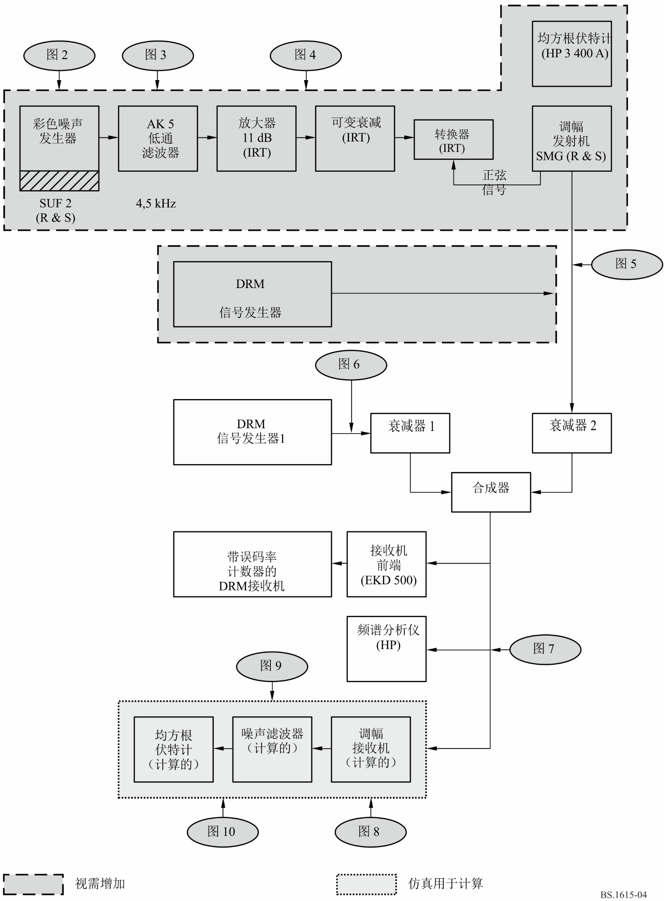

2.4 接收机模型
用于计算的完整接收机参数集给定在第3节中。
为验证调幅接收的计算方法，采用了具有带通滤波器（MBF）的测量接收机的特性（参见第3.4节和图11a）。进入通带的谱分量根据ITU-R BS.468建议书（见图12）进行加权，求其功率之和（或者作为有用信号，后者作为无用信号）。
数字调制信号接收机的特性通过其选择性进行描述（参见第3.1和3.7节）。落入其通带的所有谱分量的功率进行求和（或者作为有用信号，后者作为无用信号）。

2.5 计算模型的未来扩展
也许需要扩展计算模型，以便允许计算联播发射的射频保护比，这会导致五种额外的干扰情况：
– 联播传输干扰调幅接收（AM-SIM）。
– 联播传输干扰数字调制信号的接收（DIG-SIM）。
– 调幅传输干扰联播的接收（SIM-AM）。
– 数字调制信号干扰联播的接收（SIM-DIG）。
– 联播的发射干扰联播的接收（SIM-SIM）。

3 假定的系统参数

3.1 频谱掩模
调幅传输的频谱掩模基于考虑发射机非线性失真和/或调制信号以及特定噪声本底的模型。对于调幅发射机，二级和三级谐波畸变包括在计算模型中。对于数字调制发射机，采用测量或假定的谱。
采用具有第3.2节给定参数的低带通滤波器进行调幅发射机的频谱整形（见图5、6和7）。调幅接收机的选择性给定在以下第3.4节中。
为调幅发射机选择第3.2、3.3和3.4节给定的参数是因为这些参数通常用于调幅传输且在调幅干扰调幅的情况下，可得出ITU-R BS.560建议书的射频保护比。
从以下章节所规定参数得出的接收机选择性曲线和频谱掩模在图8、9、10和11中以图表方式进行了介绍。

3.2 调幅发射机（图5至图8）
– 边带功率： N_{sb} = N_{c} * m²/2
– 总功率： N_{total} = N_{c} * (1 + m²/2)
– 截止频率或边带： F_{tx} = 4.5 kHz，即，B = 9 kHz
– 低带通音频滤波器斜率： 60 dB/倍频程，在F_{tx}从0 dB开始（见图6）
– 谐波畸变： k₂ = 0 k₃ = 0.7% (−43 dB)

– 互调： d₃ = −40 dB
– 噪声本底： −60.3 dBc/kHz。
基于上述参数，调幅信号的计算射频谱符合ITU-R SM.328建议书中包含的频谱掩模。

3.3 调幅调制（图5至图7）
– 调制信号： 与ITU-R BS.559建议书相一致的彩色噪声
– 调制深度： m_{r.m.s.} = 25%（对应着普通压缩的节目信号）
– 高压缩： 比调制信号功率大6.5 dB（可通过15 dB压缩增益和2:1压缩比的压缩器实现此指标）

3.4 调幅接收机（图11a和11b）
– 选择性曲线： 与MBF相同，或B = 4.4 kHz, 斜率= 35 dB/倍频程的调幅接收机
– 音频信号测量： r.m.s.
– 音频保护比： 所需值。

3.5 数字信号发射机
– 边带功率： N_{sb} = N_{total}
– 载波功率： N_{c} = 0
– 带宽： B = 9 kHz或10 kHz。

3.6 数字调制（图9a和9b）
– 频谱： 由被测发射机信号或所需的频谱掩模定义。

3.7 数字信号接收机（图9a）
– 带宽： B = 9 kHz或10 kHz
– 选择性曲线： 接收机频谱（图2和图3）
– 所学信干比： 实现1 × 10^{–4} 的误码率所需的信干比，取决于强健模式、频谱占用类型、调制方法和保护等级。
图 5
噪声整形滤波器的特性
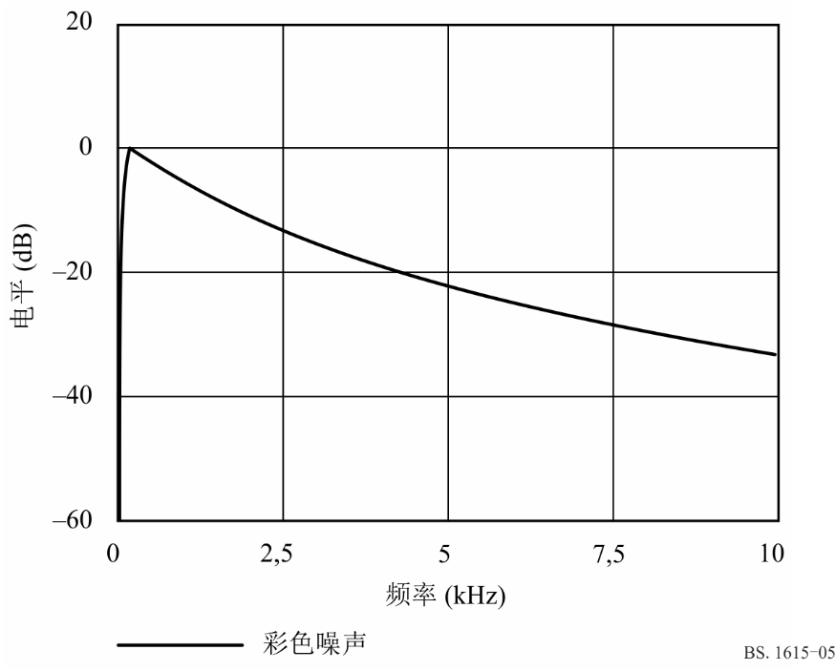

图 6
调幅传输的低通滤波器
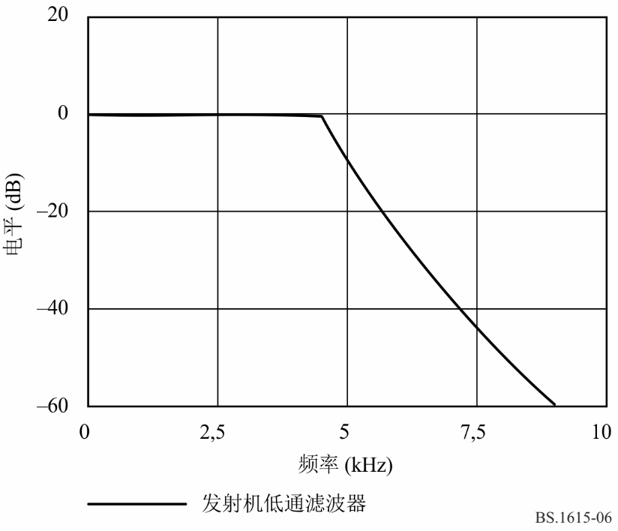
图 7
调幅的调制信号
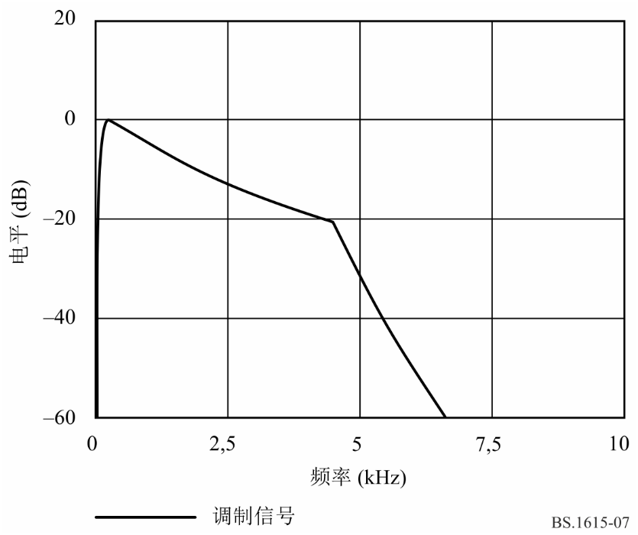
图 8
与有色噪声调制的调幅信号
图 9a
DRM合成器信号（64-QAM, 9 kHz）
图 9b
DRM 合成器信号（64-QAM, 9 kHz）和国际电联频谱掩模
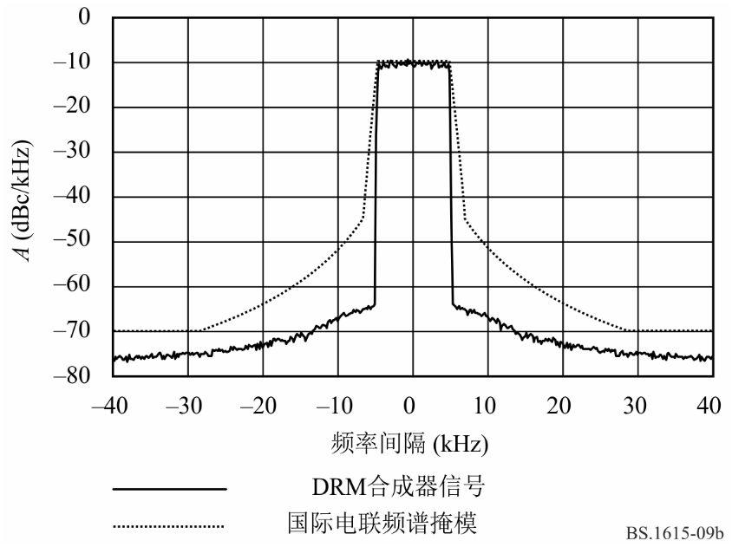
图 10a
调幅信号干扰调幅信号
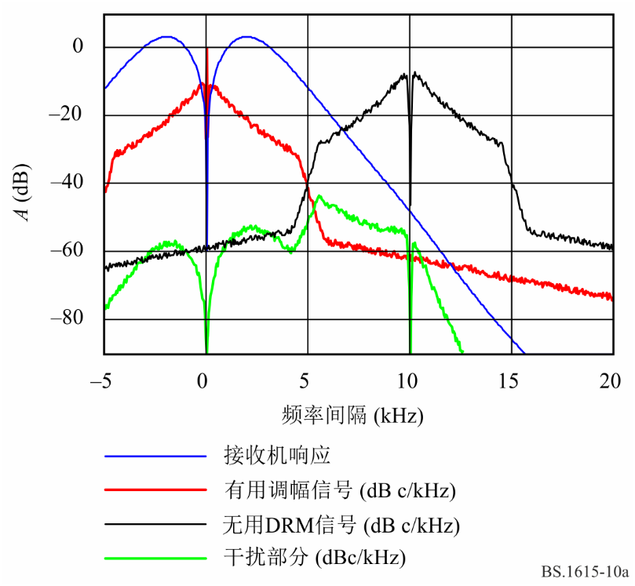
图 10b
DRM信号干扰调幅信号
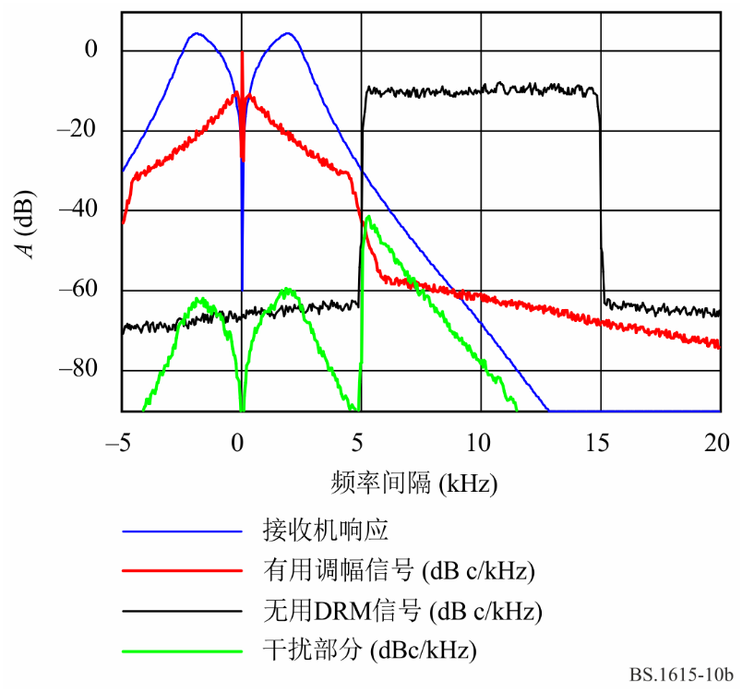
图 11a
MBF接收机的选择性曲线

图 11b
现代调幅接收机的选择性曲线
图 12
噪声滤波器的信号整形

图 13
包括选择性曲线和噪声滤波器在内的接收机响应

4 计算方法的验证
在调幅干扰调幅的情况下（AM-AM），采用开放的计算模型和第3节的系统参数以及30 dB可得出表30以及图14和图15所示的结果。对于普通和高压缩的传输调幅信号，给定了最高频率间隔为20 kHz的计算射频保护比。在图14中，仅在此图中画出了相对射频保护比数值。

表 30
调幅的计算射频保护比A_{RF}，国际电联数值A_{ITU}以及
调幅发射的计算误差∆A_{RI}
有用：调幅 |  | 无用：调幅 |  |  | A_{AF}: 30 dB
Δf/kHz | A_{RF}/dB |  | A_{ITU}/dB |  |  | ΔA_{RI}/dB
0 | 30 | 30 | 30 | 30 |  | 0 | 0
5 | 32.4 | 27 | 33 | 27.5 |  | –0.6 | –0.5
9 | 4.7 | 1.4 | 5 | 1 |  | –0.3 | 0.4
10 | –2.4 | –5.4 | –2 | –5.5 |  | –0.4 | 0.1
15 | –19.6 | –19.7 | –19 | –19.5 |  | –0.6 | –0.2
18 | –23.3 | –23.3 | –23.3 | –23.3 |  | 0 | 0
20 | –25.6 | –25.7 | –25.4 | –25.4 |  | –0.2 | –0.3
 | 普通压缩 | 高压缩 | 普通压缩 | 高压缩 |  | 普通压缩 | 高压缩

计算的数值与BS.560建议书射频保护比两者之间的比较表明，计算误差小于0.6 dB。
图 14
调幅干扰调幅的相对射频保护比

5 数字调制信号的应用
在调幅干扰调幅的情况下确定射频保护比的细微计算误差表明，此方法也可用于计算数字调制信号干扰调幅的保护比并具有足够的精确性，前提是已知产生干扰的数字信号的频谱。
对于调幅或数字调制信号干扰数字调制信号的情况，需要知道接收机的选择性曲线和调制特性。因此，该方法只能在具有局限性的情况下采用，如在已知测量结果的基础上研究不同谱的影响。

6 摘要
所述的计算模型一直用于确定30 MHz以下广播频段DSB的射频保护比。获得的精确度足以用于规划。计算应基于满足带外发射要求所需的测量发射机频谱或频谱掩模。计算结果仅在需要时才用测量结果进行检验和完善。

图 15
调幅干扰调幅的射频保护比的计算误差

附件2的
后附资料3
30 MHz以下频率采用18和20 kHz带宽的
DSB（DRM系统）的计算射频保护比

1 背景情况
起初，2003年无线电通信全会（RA-03）批准了ITU-R BS.1615建议书并提供了带宽为
4.5 kHz、5 kHz、9 kHz和10 kHz的DRM信号的射频保护比信息。
但是，2001年和2002年初，ITU-R的6/7任务组草拟的新建议书草案初稿（PDNR）（PDNR-2001）提供了带宽为4.5 kHz、9 kHz、10 kHz、18 kHz和20 kHz的DRM信号的射频保护比信息。在6/7任务组2002年的工作中，删除了18 kHz和20 kHz的带宽。
本后附资料描述了用来在ITU-R BS.1615建议书中包括带宽为18 kHz和20 kHz的DRM信号的保护比数值的方法。

2 基本参数 – 提示

2.1 DRM带宽
表 31
指定的DRM模式组合的带宽（F）（Hz）
模式 | 0 | 1 | 2 | 3 | 4 | 5
A | 4 208 | 4 708 | 8 542 | 9 542 | 17 208 | 19 208
B | 4 266 | 4 828 | 8 578 | 9 703 | 17 203 | 19 266
C |  |  |  | 9 477 |  | 19 159
D |  |  |  | 9 536 |  | 19 179
B_{DRM}  (kHz) | 4.5 | 5 | 9 | 10 | 18 | 20

备注：应注意到，情况A4、A5、B4、B5、C5、D5的确切带宽并不是情况A2、A3、B2、B3、C3、D3的两倍。例如：
A2 = 8 542 Hz 2 × A2 = 17 084 Hz A4 = 17 208 Hz
A3 = 9 542 Hz 2 × A3 = 19 084 Hz A5 = 19 208 Hz
B3 = 9 703 Hz 2 × B3 = 19 406 Hz B5 = 19 266 Hz
C3 = 9 477 Hz 2 × C3 = 18 954 Hz C5 = 19 159 Hz
D3 = 9 536 Hz 2 × D3 = 19 072 Hz D5 = 19 179 Hz

2.2 频谱掩模
2001年，根据ITU-R SM.328-11建议书第6.3.3节，采用表31的确切带宽F计算发射机频谱掩模的特性。这包括在±0.57 F处的35 dB衰减，此点以外斜率为–12 dB/倍频程与–60 dB之比。
图16给定了频谱占用类型 2（9 kHz）的掩模（也包括调幅和数字接收机的滤波器曲线）。
2002年，变更了频谱掩模的特性。带宽（F）± 0.50和± 0.53之间的DRM信号的衰减为30dB，而不是在±0.57 F处的35 dB。± 0.53F以上和以下，直至–60 dB，斜率可假定为–12 dB/倍频程。
图17给定了频谱占用类型3（10 kHz）的掩模（也包括调幅和数字接收机的滤波器曲线）。
DRM频谱± 0.5和± 0.53 F之间更陡的斜率对相邻信道内DRM接收的射频保护比影响很大。
图 16
2001年的频谱掩模
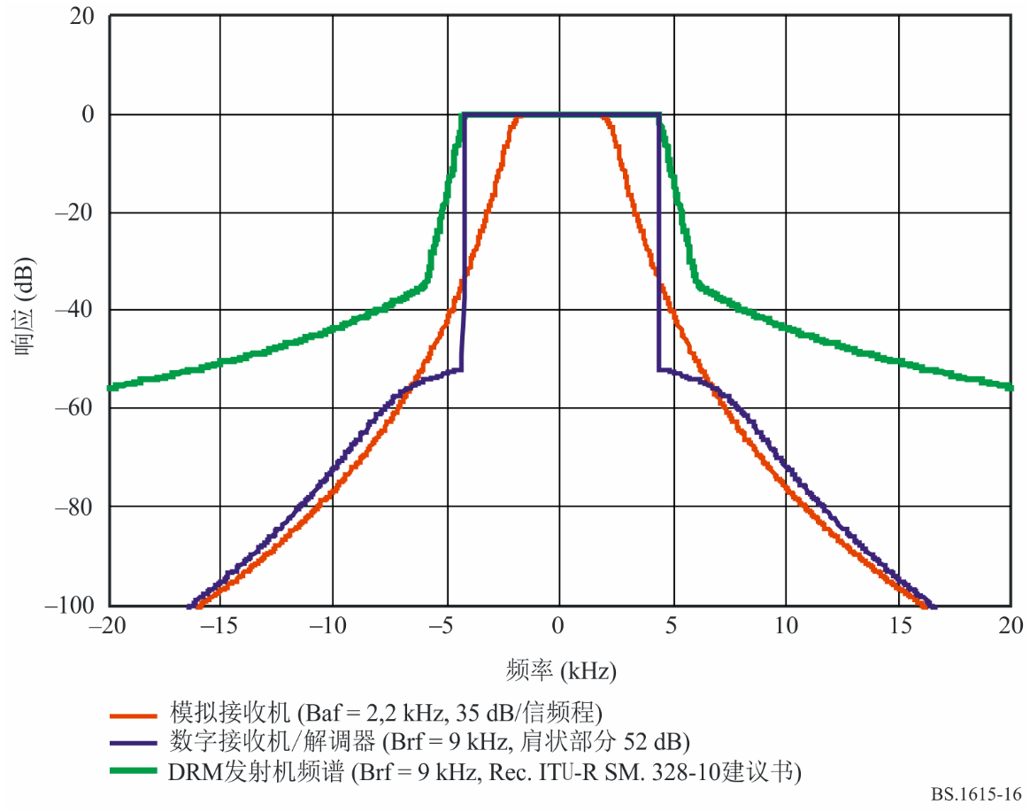
图 17
ITU-R BS.1615建议书的频谱掩模
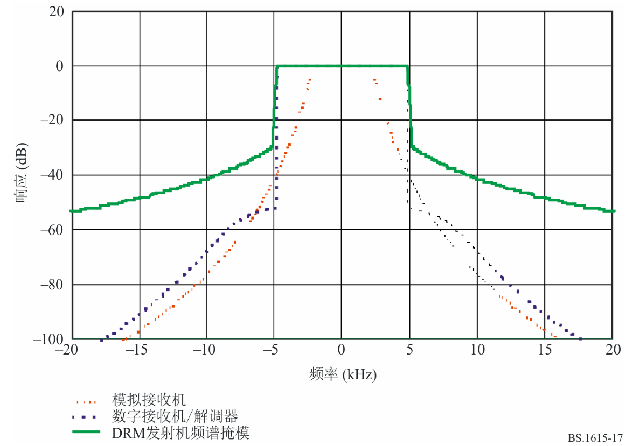

2.3 DRM信号

BW = 9 kHz
F_{c}
4.5 | 4.5
BW = 10 kHz
F_{c}
5 | 5
BW = 18 kHz
F_{c}
4.5 | 4.5 | 4.5 | 4.5
BW = 20 kHz
F_{c}
5 | 5 | 5 | 5
备注：所谓的“中心或参考频率F”并非实际存在。但是，用其来规定带宽为9 kHz和10 kHz的DRM信道的中心频率。
对于18 kHz和20 kHz带宽，“参考频率F”的位置与9 kHz和10 kHz相同。也就是说，
18 kHz和20 kHzDRM信号的“参考”频率并不位于带宽的中间。

2.4 保护比的真实值和相对值
下一段将会提到提供保护比“真实数值”的表格（PDNR_2001中）或保护比“相对数值”的表格（ITU-R BS.1615建议书）。
对于DRM干扰调幅的情况，通过采用以下公式，增加有用的音频保护比（A_{AF}）得出保护现有调幅业务所需的绝对射频保护比：

相反地， A_{RF_ relative} = A_{RF} – A_{AF}

对于调幅干扰DRM的情况，通过类似的计算得出DRM的射频保护。考虑的是具体误码率的信干比，而不是音频保护比：

相反地， A_{RF_ relative} = A_{RF} – S/I

给出了无用信号和有用频率之间各种频率间隔的保护比，从−20 kHz扩展至+20 kHz。
在“DRM干扰调幅”的表格中，f_{unwanted} – f_{wanted} = Δ具有以下含义：
如果频率间隔为Δ = −10 kHz，那么f_{DRM} 低于f_{wanted} 10 kHz
如果频率间隔为Δ = +15 kHz，那么f_{DRM} 高于f_{wanted} 15 kHz

3 获得18和20 kHz的DRM信号保护比的方法
− 将6/7任务组2001年制定的最后表格用于18和20 kHz的带宽和在±0.57 F处提供35 dB衰减的频谱掩模。
− 从这些表格获得相对保护比（A_{AF} = 17 dB）。
− 采用ITU-R BS.1615建议书中为在±0.57 F处提供35 dB衰减的频谱掩模而制定的最后表格。
− 计算对于高至10 kHz带宽的DRM信号，2001年计算的相对保护比和ITU-R BS.1615建议书中数值之间的差异。
− 将这些差异应用到2001年确定的数值上，同时考虑无用信号和有用信号的位置以及相似性。

无用（DRM）和有用（AM）信号的位置 – 相似性
Δ = f_{unwanted} – f_{wanted}

 |  |  |  |  |  |  |  |  | 相似性
 |  |  |  |  |  |  |  |  | DRM_A5 | DRM_A3
 |  |  |  |  | Fam
F_{DRM} |  |  |  |  |  |  |  |  | Δ = −20 | Δ = −10
 |  |  |  | Fam |  |  |  |  | Δ = −18 | Δ = −9
F_{DRM} |  |  |  |  |  |  |  |  | Δ = −15 | Δ = −5
 |  |  | Fam
F_{DRM} |  |  |  |  |  |  |  |  | Δ = −10 | Δ = 0
 |  |  |  |  |  |  |  |  | Δ = −9 | Δ = 0
F_{DRM} |  | Fam |  |  |  |  |  |  | Δ = −5 | Δ = 0
 | 相似性
 | DRM_A3 | DRM_A5
 | Δ = +5 | Δ = +5 |  |  |  |  |  | Fam | F_{DRM}
 | Δ = +9 | Δ = +9
 | Δ = +10 | Δ = +10 |  |  |  |  | Fam |  | F_{DRM}
 | Δ = +15 | Δ = +15 |  |  |  | Fam |  |  | F_{DRM}
 | Δ = +18 | Δ = +18
 | Δ = +20 | Δ = +20 |  |  | Fam |  |  |  | F_{DRM}

相似性：考虑到DRM信号的位置，DRM_A3和DRM_A5之间存在相似性。
假定Δ = f_{unwanted} – f_{wanted}
Δ = −20 kHz/18 kHz时，DRM_A5等于Δ = −10 kHz/9 kHz 时的DRM_A3
Δ = −15 kHz时，DRM_A5等于Δ = −5 kHz时的DRM A3
Δ = −10 kHz/9 kHz时，DRM_A5等于Δ = 0 kHz时的DRM_A3
Δ = −5 kHz时，DRM_A5等于Δ = 0 kHz时的DRM_A3
Δ = 0 kHz时，DRM_A5等于Δ = 0 kHz时的DRM_A3
Δ = +5 kHz时，DRM_A5等于Δ = +5 kHz时的DRM_A3
Δ = +10 kHz/9 kHz时，DRM_A5等于Δ = +10 kHz/9 kHz时的DRM_A3
Δ = +15 kHz时，DRM_A5等于Δ = +15 kHz时的DRM_A3
Δ = +20 kHz/18 kHz时，DRM_A5等于Δ = +20 kHz/18 kHz时的DRM_A3

3.1 DRM干扰调幅
在2001年6/7任务组制定的表格和ITU-R BS.1615建议书中，将考虑DRM_A2、A3、B2、B3、C3和D3。
方法：
第1步：2001年PDNR_01的原始表格
第2步：ITU-R BS.1615建议书中的最后表格
第3步：将PDNR_01中的真实保护比值转化为DRM干扰调幅的相对数值，同时考虑公式：A_{RF_ relative} = A_{RF} – A_{AF}
第4步：计算ITU-R BS.1615建议书给定的相对保护比和PDNR_01给定的保护比之间的差异“d”
3.1.1 情形：模式A_9 kHz和模式A_18 kHz。
对于18 kHz带宽，将“d”适用于PDNR_01的相对保护比，同时考虑相似性。
3.1.2 情形：模式A_10 kHz和模式A_20 kHz。
对于20 kHz带宽，将“d”适用于PDNR_01的相对保护比，同时考虑相似性。
3.1.3 情形：模式B_9 kHz和模式B_18 kHz。
对于18 kHz带宽，将“d”适用于PDNR_01的相对保护比，同时考虑相似性。
3.1.4 情形：模式B_10 kHz和模式B_20 kHz。
对于20 kHz带宽，将“d”适用于PDNR_01的相对保护比，同时考虑相似性。
3.1.5 情形：模式C_10 kHz和模式C_20 kHz。
对于20 kHz带宽，将“d”适用于PDNR_01的相对保护比，同时考虑相似性。
3.1.6 情形：模式D_10 kHz和模式D_20 kHz。
对于20 kHz带宽，将“d”适用于PDNR_01的相对保护比，同时考虑相似性。

第1步
表 1（PDNR_2001）
30 MHz以下广播系统之间的射频保护比（dB），64-QAM，
保护等级1DRM干扰调幅
情形 | 有用信号 | 无用信号 | 频率间隔  f_{unwanted} – f_{wanted} (kHz) |  |  |  |  |  |  |  |  |  |  |  |  | 参数
 |  |  |  |  |  |  |  |  |  |  |  |  |  |  |  | B_{DRM}  (kHz) | S/N  (dB) | A_{AF}  (dB)
 |  |  | −20 | −18 | −15 | −10 | −9 | −5 | 0 | 5 | 9 | 10 | 15 | 18 | 20
0 | AM | AM | −38.4 | −36.3 | −32.5 | −18.5 | −12.0 | 14.5 | 17.0 | 14.5 | −12.0 | −18.5 | −32.5 | −36.3 | −38.4 | 9 |  | 17
1 | AM | DRM_A0 | −33.5 | −33.5 | −32.3 | −18.4 | −10.9 | 23.3 | 23.4 | −13.6 | −30.2 | −31.6 | −33.5 | −33.5 | −33.5 | 4.5 |  | 17
2 | AM | DRM_A1 | −34.0 | −33.8 | −31.2 | −15.0 | −6.7 | 23.0 | 23.0 | −13.8 | −29.3 | −31.0 | −34.0 | −34.0 | −34.0 | 5 |  | 17
3 | AM | DRM_A2 | −32.2 | −30.3 | −26.9 | −17.3 | −11.5 | 20.3 | 23.4 | 20.3 | −11.5 | −17.3 | −26.9 | −30.3 | −32.2 | 9 |  | 17
4 | AM | DRM_A3 | −30.8 | −28.9 | −25.5 | −14.6 | −7.1 | 19.9 | 22.9 | 19.9 | −7.1 | −14.6 | −25.5 | −28.9 | −30.8 | 10 |  | 17
5 | AM | DRM_A4 | −18.1 | −9.1 | 15.6 | 20.3 | 20.3 | 20.3 | 20.3 | 17.2 | −9.1 | −15.7 | −22.6 | −25.2 | −26.7 | 18 |  | 17
6 | AM | DRM_A5 | −11.5 | 5.1 | 16.9 | 19.9 | 19.9 | 19.9 | 19.9 | 16.9 | −3.4 | −11.5 | −21.7 | −24.2 | −25.7 | 20 |  | 17
7 | AM | DRM_B0 | −33.6 | −33.6 | −32.3 | −18.3 | −10.8 | 23.3 | 23.4 | −13.4 | −29.9 | −31.5 | −33.6 | −33.6 | −33.6 | 4.5 |  | 17
8 | AM | DRM_B1 | −34.1 | −33.8 | −30.9 | −14.5 | −5.9 | 22.9 | 22.9 | −13.5 | −29.1 | −30.7 | −34.1 | −34.1 | −34.1 | 5 |  | 17
9 | AM | DRM_B2 | −32.2 | −30.2 | −26.9 | −17.2 | −11.4 | 20.3 | 23.4 | 20.3 | −11.4 | −17.2 | −26.9 | −30.2 | −32.2 | 9 |  | 17
10 | AM | DRM_B3 | −30.6 | −28.6 | −25.3 | −14.2 | −6.2 | 19.8 | 22.8 | 19.8 | −6.2 | −14.2 | −25.3 | −28.6 | −30.6 | 10 |  | 17
11 | AM | DRM_B4 | −18.1 | −9.1 | 15.6 | 20.3 | 20.3 | 20.3 | 20.3 | 17.2 | −9.1 | −15.7 | −22.6 | −25.2 | −26.7 | 18 |  | 17
12 | AM | DRM_B5 | −11.5 | 5.1 | 16.9 | 19.8 | 19.8 | 19.8 | 19.8 | 16.9 | −2.8 | −11.0 | −21.6 | −24.1 | −25.6 | 20 |  | 17
13 | AM | DRM_C3 | −30.9 | −28.9 | −25.6 | −14.8 | −7.4 | 19.9 | 22.9 | 19.9 | −7.4 | −14.8 | −25.6 | −28.9 | −30.9 | 10 |  | 17
14 | AM | DRM_C5 | −11.9 | 4.7 | 16.9 | 19.9 | 19.9 | 19.9 | 19.9 | 16.9 | −3.4 | −11.6 | −21.7 | −24.2 | −25.7 | 20 |  | 17
15 | AM | DRM_D3 | −30.8 | −28.9 | −25.5 | −14.7 | −7.1 | 19.9 | 22.9 | 19.9 | −7.1 | −14.7 | −25.5 | −28.9 | −30.8 | 10 |  | 17
16 | AM | DRM_D5 | −12.2 | 4.4 | 16.9 | 19.9 | 19.9 | 19.9 | 19.9 | 17.0 | −2.9 | −11.1 | −21.6 | −24.1 | −25.6 | 20 |  | 17
AM： 调幅信号
DRM_A0： DRM信号，强健模式A，频谱占用类型 0
第2步
表 2（ITU-R BS.1615建议书）
30 MHz以下广播系统之间的射频保护比（dB）
数字干扰调幅
有用信号 | 无用信号 | 频率间隔  f_{unwanted} – f_{wanted} (kHz) |  |  |  |  |  |  |  |  |  |  |  |  | 参数
 |  |  |  |  |  |  |  |  |  |  |  |  |  |  | B_{DRM}  (kHz) | A_{AF}^{(1), (2)}  (dB)
 |  | –20 | –18 | –15 | –10 | –9 | –5 | 0 | 5 | 9 | 10 | 15 | 18 | 20
AM | DRM_A0 | –50.4 | –50.4 | –49.1 | –35.6 | –28.5 | 6.5 | 6.6 | –31.1 | –46.9 | –48.3 | –50.4 | –50.4 | –50.4 | 4.5 | –
AM | DRM_A1 | –50.9 | –50.6 | –47.9 | –32.5 | –24.5 | 6.1 | 6.1 | –31.3 | –46 | –47.7 | –50.9 | –50.9 | –50.9 | 5 | –
AM | DRM_A2 | –48.9 | –47 | –43.6 | –34.5 | –29.8 | 3.4 | 6.6 | 3.4 | –29.8 | –34.5 | –43.6 | –47 | –48.9 | 9 | –
AM | DRM_A3 | –47.4 | –45.5 | –42.1 | –32.4 | –26.5 | 3.1 | 6.1 | 3.1 | –26.5 | –32.4 | –42.1 | –45.5 | –47.4 | 10 | –
AM | DRM_B0 | –50.4 | –50.4 | –49 | –35.5 | –28.4 | 6.4 | 6.6 | –30.9 | –46.7 | –48.2 | –50.4 | –50.4 | –50.4 | 4.5 | –
AM | DRM_B1 | –51 | –50.5 | –47.6 | –32 | –23.8 | 6 | 6 | –31.1 | –45.7 | –47.4 | –51 | –51 | –51 | 5 | –
AM | DRM_B2 | –48.8 | –46.9 | –43.5 | –34.4 | –29.7 | 3.4 | 6.5 | 3.4 | –29.7 | –34.4 | –43.5 | –46.9 | –48.8 | 9 | –
AM | DRM_B3 | –47.2 | –45.3 | –41.9 | –32 | –25.9 | 3 | 6 | 3 | –25.9 | –32 | –41.9 | –45.3 | –47.2 | 10 | –
AM | DRM_C3 | –47.5 | –45.6 | –42.2 | –32.6 | –26.7 | 3.1 | 6.1 | 3.1 | –26.7 | –32.6 | –42.2 | –45.6 | –47.5 | 10 | –
AM | DRM_D3 | –47.4 | –45.5 | –42.2 | –32.4 | –26.5 | 3.1 | 6.1 | 3.1 | –26.5 | –32.4 | –42.2 | –45.5 | –47.4 | 10 | –
A_{AF}： 音频保护比
DRM_A0： DRM信号，强健模式A，频谱占用类型0
⁽¹⁾ 数字干扰调幅的射频保护比可根据给定的规划情形，向此表中的数值增加一个合适的音频保护比进行计算。
⁽²⁾ 此表所示数值指高调幅压缩的特定情况。为与表25保持一致，为调幅信号假定了相同的调制深度，即与高压缩有关的深度。为了向普通等级（如附件2后附资料1所述）的调幅信号提供足够的保护，表中每个数值均应增加，以适应普通和高压缩之间的差异。

第3步 + 第4步（见以下表格）
DRM干扰调幅30 MHz以下广播系统之间的射频保护比（dB），
64-QAM，保护等级1

3.1.1 DRM_A2_9 kHz模式

情形 | 有用信号 | 无用信号 | 频率间隔  f_{unwanted} – f_{wanted} (kHz) |  |  |  |  |  |  |  |  |  |  |  |  | 参数
 |  |  | −20 | −18 | −15 | −10 | −9 | −5 | 0 | 5 | 9 | 10 | 15 | 18 | 20 | B_{DRM}  (kHz) | S/N  (dB) | A_{AF}  (dB)
3 | AM | DRM_A2 | −32.2 | −30.3 | −26.9 | −17.3 | −11.5 | 20.3 | 23.4 | 20.3 | −11.5 | −17.3 | −26.9 | −30.3 | −32.2 | 9 |  | 17
3a | AM | A2/AREL | −49.2 | −47.3 | −43.9 | −34.3 | −28.5 | 3.3 | 6.4 | 3.3 | −28.5 | −34.3 | −43.9 | −47.3 | −49.2 | 9 |  | 17
3b | AM | DRM_A2  ITU-R  BS.1615建议书 | −48.9 | −47 | −43.6 | −34.5 | −29.8 | 3.4 | 6.6 | 3.4 | −29.8 | −34.5 | −43.6 | −47 | −48.9 | 9 |  | 17
差异 | AM | d | 0.3 | 0.3 | 0.3 | −0.2 | −1.3 | 0.1 | 0.2 | 0.1 | −1.3 | −0.2 | 0.3 | 0.3 | 0.3 | 9 |  | 17

要获得ITU-R BS.1615建议书中的A_{RF_REL}，将6-7/21号文件中的A_{RF_REL}与[3b-3a]之差相加。
DRM_A4_18 kHz模式

情形 | 有用信号 | 无用信号 | 频率间隔  f_{unwanted} – f_{wanted} (kHz) |  |  |  |  |  |  |  |  |  |  |  |  | 参数
 |  |  | −20 | −18 | −15 | −10 | −9 | −5 | 0 | 5 | 9 | 10 | 15 | 18 | 20 | B_{DRM}  (kHz) | S/N  (dB) | A_{AF}  (dB)
5 | AM | DRM_A4 | −18.1 | −9.1 | 15.6 | 20.3 | 20.3 | 20.3 | 20.3 | 17.2 | −9.1 | −15.7 | −22.6 | −25.2 | −26.7 | 18 |  | 17
5 | AM | A4/AREL | −35.1 | −26.1 | −1.4 | 3.3 | 3.3 | 3.3 | 3.3 | 0.2 | −26.1 | −32.7 | −39.6 | −42.2 | −43.7 | 18 |  | 17
 |  | d 相似 | −0.2 | −1.3 | 0.1 | 0.2 | 0.2 | 0.2 | 0.2 | 0.1 | −1.3 | −0.2 | 0.3 | 0.3 | 0.3
新 5 | AM | A4/AREL | −35.3 | −27.4 | −1.3 | 3.5 | 3.5 | 3.5 | 3.5 | 0.3 | −27.4 | −32.9 | −39.3 | −41.9 | −43.4 | 18 |  | 17

3.1.2 DRM_A3_10 kHz模式

情形 | 有用信号 | 无用信号 | 频率间隔  f_{unwanted} – f_{wanted} (kHz) |  |  |  |  |  |  |  |  |  |  |  |  | 参数
 |  |  | −20 | −18 | −15 | −10 | −9 | −5 | 0 | 5 | 9 | 10 | 15 | 18 | 20 | B_{DRM}  (kHz) | S/N  (dB) | A_{AF}  (dB)
4 | AM | DRM_A3 | −30.8 | −28.9 | −25.5 | −14.6 | −7.1 | 19.9 | 22.9 | 19.9 | −7.1 | −14.6 | −25.5 | −28.9 | −30.8 | 10 |  | 17
4a | AM | A3/A_{REL} | −47.8 | −45.9 | −42.5 | −31.6 | −24.1 | 2.9 | 5.9 | 2.9 | −24.1 | −31.6 | −42.5 | −45.9 | −47.8 | 10 |  | 17
4b | AM | DRM_A3  ITU-R  BS.1615  建议书 | −47.4 | −45.5 | −42.1 | −32.4 | −26.5 | 3.1 | 6.1 | 3.1 | −26.5 | −32.4 | −42.1 | −45.5 | −47.4 | 10 |  | 17
差异 | AM | d | 0.4 | 0.4 | 0.4 | −0.8 | −2.4 | 0.2 | 0.2 | 0.2 | −2.4 | −0.8 | 0.3 | 0.4 | 0.4

要获得ITU-R BS.1615建议书中的A_{RF_REL}，将6-7/21号文件中的A_{RF_REL}与[4b-4a]之差相加。
DRM_A5_20 kHz模式

情形 | 有用信号 | 无用信号 | 频率间隔  f_{unwanted} – f_{wanted} (kHz) |  |  |  |  |  |  |  |  |  |  |  |  | 参数
 |  |  | −20 | −18 | −15 | −10 | −9 | −5 | 0 | 5 | 9 | 10 | 15 | 18 | 20 | B_{DRM}  (kHz) | S/N  (dB) | A_{AF}  (dB)
6 | AM | DRM_A5 | −11.5 | 5.1 | 16.9 | 19.9 | 19.9 | 19.9 | 19.9 | 16.9 | −3.4 | −11.5 | −21.7 | −24.2 | −25.7 | 20 |  | 17
6 | AM | A5/A_{REL} | −28.5 | −12.1 | −0.1 | 2.9 | 2.9 | 2.9 | 2.9 | −0.1 | −20.4 | −28.5 | −38.7 | −41.2 | −42.7 | 20 |  | 17
 |  | d 相似 | −0.8 | −2.4 | 0.2 | 0.2 | 0.2 | 0.2 | 0.2 | 0.2 | −2.4 | −0.8 | 0.3 | 0.4 | 0.4
新6 | AM | A5/A_{REL} | −29.3 | −14.5 | 0.1 | 3.1 | 3.1 | 3.1 | 3.1 | 0.1 | −22.8 | −29.3 | −38.4 | −40.8 | −42.3 | 20 |  | 17

3.1.3 B2_9 kHz模式

情形 | 有用信号 | 无用信号 | 频率间隔  f_{unwanted} – f_{wanted} (kHz) |  |  |  |  |  |  |  |  |  |  |  |  | 参数
 |  |  | −20 | −18 | −15 | −10 | −9 | −5 | 0 | 5 | 9 | 10 | 15 | 18 | 20 | B_{DRM}  (kHz) | S/N  (dB) | A_{AF}  (dB)
9 | AM | DRM_B2 | −32.2 | −30.2 | −26.9 | −17.2 | −11.4 | 20.3 | 23.4 | 20.3 | −11.4 | 17.2 | −26.9 | −30.2 | −32.2 | 9 |  | 17
9a | AM | B2/A_{REL} | −49.2 | −47.2 | −43.9 | −34.2 | −28.4 | 3.3 | 6.4 | 3.3 | −28.4 | −34.2 | −43.9 | −47 | −49.2 | 9 |  | 17
9b | AM | DRM_B2  ITU-R  BS.1615  建议书 | −48.8 | −46.9 | −43.5 | −34.4 | −29.7 | 3.4 | 6.5 | 3.4 | −29.7 | −34.4 | −43.5 | −46.9 | −48.8 | 9 |  | 17
差异 | 9a-9b | d | 0.4 | 0.3 | 0.4 | −0.2 | −1.3 | 0.1 | 0.1 | 0.1 | −1.3 | −0.2 | 0.4 | 0.3 | 0.4

要获得ITU-R BS.1615建议书中的A_{RF_REL}，将6-7/21号文件中的A_{RF_REL}与[9b-9a]之差相加。
B4_18 kHz模式

情形 | 有用信号 | 无用信号 | 频率间隔  f_{unwanted} – f_{wanted} (kHz) |  |  |  |  |  |  |  |  |  |  |  |  | 参数
 |  |  | −20 | −18 | −15 | −10 | −9 | −5 | 0 | 5 | 9 | 10 | 15 | 18 | 20 | B_{DRM}  (kHz) | S/N  (dB) | A_{AF}  (dB)
11 | AM | DRM_B4 | −18.1 | −9.1 | 15.6 | 20.3 | 20.3 | 20.3 | 20.3 | 17.2 | −9.1 | −15.7 | −22.6 | −25.2 | −26.7 | 18 |  | 17
11 | AM | B4/A_{REL} | −35.1 | −26.1 | −1.4 | 3.3 | 3.3 | 3.3 | 3.3 | 0.2 | −26.1 | −32.7 | −39.6 | −42.2 | −43.7 | 18 |  | 17
 |  | d 相似 | −0.2 | −1.3 | 0.1 | 0.1 | 0.1 | 0.1 | 0.1 | 0.1 | −1.3 | −0.2 | 0.4 | 0.3 | 0.4
新11 | AM | B4/A_{REL} | −35.3 | −27.4 | −1.3 | 3.4 | 3.4 | 3.4 | 3.4 | 0.3 | −27.4 | −32.9 | −39.2 | −41.9 | −43.3 | 18 |  | 17

3.1.4 B3_10 kHz模式

情形 | 有用信号 | 无用信号 | 频率间隔  f_{unwanted} – f_{wanted} (kHz) |  |  |  |  |  |  |  |  |  |  |  |  | 参数
 |  |  | −20 | −18 | −15 | −10 | −9 | −5 | 0 | 5 | 9 | 10 | 15 | 18 | 20 | B_{DRM}  (kHz) | S/N  (dB) | A_{AF}  (dB)
10 | AM | DRM_B3 | −30.6 | −28.6 | −25.3 | −14.2 | −6.2 | 19.8 | 22.8 | 19.8 | −6.2 | −14.2 | −25.3 | −28.6 | −30.6 | 10 |  | 17
10a |  | B3/A_{REL} | −47.6 | −45.6 | −42.3 | −31.2 | −23.2 | 2.8 | 5.8 | 2.8 | −23.2 | −31.2 | −42.3 | −45.6 | −47.6 | 10 |  | 17
10b | AM | DRM_B3  ITU-R  BS.1615  建议书 | −47.2 | −45.3 | −41.9 | −32 | −25.9 | 3 | 6 | 3 | −25.9 | −32 | −41.9 | −45.3 | −47.2 | 10 |  | 17
差异 | 10a-10b | d | 0.4 | 0.3 | 0.4 | −0.8 | −2.7 | 0.2 | 0.2 | 0.2 | −2.7 | −0.8 | 0.4 | 0.3 | 0.4

要获得ITU-R BS.1615建议书中的A_{RF_REL}，将6-7/21号文件中的A_{RF_REL}与[10b-10a]之差相加。
B5_20 kHz模式

情形 | 有用信号 | 无用信号 | 频率间隔  f_{unwanted} – f_{wanted} (kHz) |  |  |  |  |  |  |  |  |  |  |  |  | 参数
 |  |  | −20 | −18 | −15 | −10 | −9 | −5 | 0 | 5 | 9 | 10 | 15 | 18 | 20 | B_{DRM}  (kHz) | S/N  (dB) | A_{AF}  (dB)
12 | AM | DRM_B5 | −11.5 | 5.1 | 16.9 | 19.8 | 19.8 | 19.8 | 19.8 | 16.9 | −2.8 | −11.0 | −21.6 | −24.1 | −25.6 | 20 |  | 17
12 | AM | B5/A_{REL} | −28.5 | −11.9 | −0.1 | 2.8 | 2.8 | 2.8 | 2.8 | −0.1 | −19.8 | −28 | −38.6 | −41.1 | −42.6 | 20 |  | 17
 |  | d 相似 | −0.8 | −2.7 | 0.2 | 0.2 | 0.2 | 0.2 | 0.2 | 0.2 | −2.7 | −0.8 | 0.4 | 0.2 | 0.4
新12 | AM | B5/A_{REL} | −29.3 | −14.6 | 0.1 | 3 | 3 | 3 | 3 | 0.1 | −22.5 | −28.8 | −38.2 | −40.9 | −42.2 | 20 |  | 17

3.1.5 DRM_C3_10 kHz模式

情形 | 有用信号 | 无用信号 | 频率间隔  f_{unwanted} – f_{wanted} (kHz) |  |  |  |  |  |  |  |  |  |  |  |  | 参数
 |  |  | −20 | −18 | −15 | −10 | −9 | −5 | 0 | 5 | 9 | 10 | 15 | 18 | 20 | B_{DRM}  (kHz) | S/N  (dB) | A_{AF}  (dB)
13 | AM | DRM_C3 | −30.9 | −28.9 | −25.6 | −14.8 | −7.4 | 19.9 | 22.9 | 19.9 | −7.4 | −14.8 | −25.6 | −28.9 | −30.9 | 10 |  | 17
13a | AM | C3/A_{REL} | −47.9 | −45.9 | −42.6 | −31.8 | −24.4 | 2.9 | 5.9 | 2.9 | −24.4 | −31.8 | -42.6 | −45.9 | −47.9 | 10 |  | 17
13b | AM | DRM_C3  ITU-R  BS.1615  建议书 | −47.5 | −45.6 | −42.2 | −32.6 | −26.7 | 3.1 | 6.1 | 3.1 | −26.7 | −32.6 | -42.2 | −45.6 | −47.5 | 10 |  | 17
差异 | AM | d | 0.40 | 0.30 | 0.40 | −0.80 | −2.30 | 0.20 | 0.20 | 0.20 | −2.30 | −0.80 | 0.40 | 0.30 | 0.40 | 10 |  | 17

要获得ITU-R BS.1615建议书中的A_{RF_REL}，将6-7/21号文件中的A_{RF_REL}与[13b-13a]之差相加。
DRM_C5_20 kHz模式

情形 | 有用信号 | 无用信号 | 频率间隔  f_{unwanted} – f_{wanted} (kHz) |  |  |  |  |  |  |  |  |  |  |  |  | 参数
 |  |  | −20 | −18 | −15 | −10 | −9 | −5 | 0 | 5 | 9 | 10 | 15 | 18 | 20 | B_{DRM}  (kHz) | S/N  (dB) | A_{AF}  (dB)
14 | AM | DRM_C5 | −11.9 | 4.7 | 16.9 | 19.9 | 19.9 | 19.9 | 19.9 | 16.9 | −3.4 | −11.6 | −21.7 | −24.2 | −25.7 | 20 |  | 17
14 | AM | C5/A_{REL} | −28.9 | −12.3 | −0.1 | 2.9 | 2.9 | 2.9 | 2.9 | −0.1 | −20.4 | −28.6 | −38.7 | −41.2 | −42.7 | 20 |  | 17
 |  | d 相似 | −0.8 | −2.3 | 0.2 | 0.2 | 0.2 | 0.2 | 0.2 | 0.20 | −2.30 | −0.80 | 0.40 | 0.30 | 0.40
新 14 | AM | C5/A_{REL} | −29.7 | −14.6 | 0.1 | 3.1 | 3.1 | 3.1 | 3.1 | 0.1 | −22.7 | −29.4 | −38.3 | −40.9 | −42.3 | 20 |  | 17

3.1.6 DRM_D3_10 kHz模式

情形 | 有用信号 | 无用信号 | 频率间隔  f_{unwanted} – f_{wanted} (kHz) |  |  |  |  |  |  |  |  |  |  |  |  | 参数
 |  |  | −20 | −18 | −15 | −10 | −9 | −5 | 0 | 5 | 9 | 10 | 15 | 18 | 20 | B_{DRM}  (kHz) | S/N  (dB) | A_{AF}  (dB)
15 | AM | DRM_D3 | −30.8 | −28.9 | −25.5 | −14.7 | −7.1 | 19.9 | 22.9 | 19.9 | −7.1 | −14.7 | −25.5 | −28.9 | −30.8 | 10 |  | 17
15a | AM | D3/A_{REL} | −47.8 | −45.9 | −42.5 | −31.7 | −24.1 | 2.9 | 5.9 | 2.9 | −24.1 | −31.7 | −42.5 | −45.9 | −47.8 | 10 |  | 17
15b | AM | DRM_D3  ITU-R  BS.1615建议书 | −47.4 | −45.5 | −42.2 | −32.4 | −26.5 | 3.1 | 6.1 | 3.1 | −26.5 | −32.4 | −42.2 | −45.5 | −47.4 | 10 |  | 17
差异 | AM | d | 0.40 | 0.40 | 0.30 | −0.70 | −2.40 | 0.20 | 0.20 | 0.20 | −2.40 | −0.70 | 0.30 | 0.40 | 0.40 | 10 |  | 17

要获得ITU-R BS.1615建议书中的A_{RF_REL}，将6-7/21号文件中的A_{RF_REL}与[15b-15a]之差相加。
DRM_D5_20 kHz模式

情形 | 有用信号 | 无用信号 | 频率间隔  f_{unwanted} – f_{wanted} (kHz) |  |  |  |  |  |  |  |  |  |  |  |  | 参数
 |  |  | −20 | −18 | −15 | −10 | −9 | −5 | 0 | 5 | 9 | 10 | 15 | 18 | 20 | B_{DRM}  (kHz) | S/N  (dB) | A_{AF}  (dB)
16 | AM | DRM_D5 | −12.2 | 4.4 | 16.9 | 19.9 | 19.9 | 19.9 | 19.9 | 17.0 | −2.9 | −11.1 | −21.6 | −24.1 | −25.6 | 20 |  | 17
16 | AM | D5/A_{REL} | −29.2 | −12.6 | −0.1 | 2.9 | 2.9 | 2.9 | 2.9 | 0 | −19.9 | −28.1 | −38.6 | −41.1 | −42.6 | 20 |  | 17
 |  | d 相似 | −0.70 | −2.40 | 0.20 | 0.20 | 0.20 | 0.20 | 0.20 | 0.20 | −2.40 | −0.70 | 0.30 | 0.40 | 0.40
新 16 | AM | D5/A_{REL} | −29.9 | −15 | 0.1 | 3.1 | 3.1 | 3.1 | 3.1 | 0.2 | −22.3 | −28.8 | −38.3 | −40.7 | −42.2 | 20 |  | 17

3.2 DRM干扰DRM，相同模式
本节我们将采用与第3节所述相同的方法，同时虑及应充分地调整相似性。
源值取自于2001年PDNR_01的原始表格（见表3）以及ITU-R BS.1615建议书的最后一个表格（见表4）。
在以下章节中描述了相关计算：
3.2.1 DRM_A4_18 kHz的新数值源于DRM_A2_9 kHz的分析
3.2.2 DRM_A5_20 kHz的新数值源于DRM_A3_10 kHz的分析
3.2.3 DRM_B4_18 kHz的新数值源于DRM_B2_9 kHz的分析
3.2.4 DRM_B5_20 kHz的新数值源于DRM_B3_10 kHz的分析
3.2.5 DRM_C5_20 kHz的新数值源于DRM_C3_10 kHz的分析
3.2.6 DRM_D5_20 kHz的新数值源于DRM_D3_10 kHz的分析

表 3 （PDNR_2001）
30 MHz以下广播系统之间的射频保护比（dB）
64-QAM，保护等级1DRM干扰DRM（相同模式）
情形 | 有用信号 | 无用信号 | 频率间隔  f_{unwanted} – f_{wanted} (kHz) |  |  |  |  |  |  |  |  |  |  |  |  | 参数
 |  |  |  |  |  |  |  |  |  |  |  |  |  |  |  | B_{DRM}  (kHz) | S/N  (dB) | A_{AF}  (dB)
 |  |  | −20 | −18 | −15 | −10 | −9 | −5 | 0 | 5 | 9 | 10 | 15 | 18 | 20
0 | AM | AM | −38.4 | −36.3 | −32.5 | −18.5 | −12.0 | 14.5 | 17.0 | 14.5 | −12.0 | −18.5 | −32.5 | −36.3 | −38.4 | 9 |  | 17
33 | DRM_A0 | DRM_A0 | −43.6 | −43.5 | −43.6 | −39.2 | −37.2 | −24.8 | 16.4 | −24.8 | −37.2 | −39.2 | −43.6 | −43.5 | −43.6 | 4.5 | 16.4
34 | DRM_A1 | DRM_A1 | −43.6 | −43.6 | −43.4 | −37.0 | −35.0 | −10.2 | 16.4 | −10.2 | −35.0 | −37.0 | −43.4 | −43.6 | −43.6 | 5 | 16.4
35 | DRM_A2 | DRM_A2 | −38.9 | −36.9 | −33.4 | −24.2 | −8.9 | 12.8 | 16.4 | 12.8 | −8.9 | −24.2 | −33.4 | −36.9 | −38.9 | 9 | 16.4
36 | DRM_A3 | DRM_A3 | −36.8 | −34.8 | −31.1 | −7.9 | 5.5 | 13.4 | 16.4 | 13.4 | 5.5 | −7.9 | −31.1 | −34.8 | −36.8 | 10 | 16.4
37 | DRM_A4 | DRM_A4 | −23.7 | −7.6 | 8.2 | 12.9 | 13.4 | 15.1 | 16.4 | 15.1 | 13.4 | 12.9 | 8.2 | −7.6 | −23.7 | 18 | 16.4
38 | DRM_A5 | DRM_A5 | −6.8 | 5.8 | 10.3 | 13.4 | 13.9 | 15.2 | 16.4 | 15.2 | 13.9 | 13.4 | 10.3 | 5.8 | −6.8 | 20 | 16.4
39 | DRM_B0 | DRM_B0 | −43.6 | −43.6 | −43.6 | −38.9 | −36.9 | −24.2 | 16.4 | −24.2 | −36.9 | −38.9 | −43.6 | −43.6 | −43.6 | 4.5 | 16.4
40 | DRM_B1 | DRM_B1 | −43.6 | −43.6 | −43.2 | −36.6 | −34.5 | −5.7 | 16.4 | −5.7 | −34.5 | −36.6 | −43.2 | −43.6 | −43.6 | 5 | 16.4
41 | DRM_B2 | DRM_B2 | −38.8 | −36.8 | −33.3 | −23.9 | −8.1 | 12.9 | 16.4 | 12.9 | −8.1 | −23.9 | −33.3 | −36.8 | −38.8 | 9 | 16.4
42 | DRM_B3 | DRM_B3 | −36.5 | −34.4 | −30.8 | −4.9 | 6.3 | 13.5 | 16.4 | 13.5 | 6.3 | −4.9 | −30.8 | −34.4 | −36.5 | 10 | 16.4
43 | DRM_B4 | DRM_B4 | −23.8 | −7.7 | 8.2 | 12.9 | 13.4 | 15.1 | 16.4 | 15.1 | 13.4 | 12.9 | 8.2 | −7.7 | −23.8 | 18 | 16.4
44 | DRM_B5 | DRM_B5 | −6.3 | 5.9 | 10.3 | 13.4 | 13.9 | 15.2 | 16.4 | 15.2 | 13.9 | 13.4 | 10.3 | 5.9 | −6.3 | 20 | 16.4
45 | DRM_C3 | DRM_C3 | −36.9 | −34.9 | −31.3 | −9.1 | 5.2 | 13.4 | 16.4 | 13.4 | 5.2 | −9.1 | −31.3 | −34.9 | −36.9 | 10 | 16.4
46 | DRM_C5 | DRM_C5 | −7.3 | 5.7 | 10.2 | 13.4 | 13.8 | 15.2 | 16.4 | 15.2 | 13.8 | 13.4 | 10.2 | 5.7 | −7.3 | 20 | 16.4
47 | DRM_D3 | DRM_D3 | −36.8 | −34.8 | −31.1 | −8.0 | 5.5 | 13.4 | 16.4 | 13.4 | 5.5 | −8.0 | −31.1 | −34.8 | −36.8 | 10 | 16.4
48 | DRM_D5 | DRM_D5 | −7.1 | 5.7 | 10.2 | 13.4 | 13.8 | 15.2 | 16.4 | 15.2 | 13.8 | 13.4 | 10.2 | 5.7 | −7.1 | 20 | 16.4
AM： 调幅信号
DRM_A0：DRM信号，强健模式A，频谱占用类型0

表 4（ITU-R BS.1615建议书）
30 MHz以下广播系统之间的射频保护比（dB）数字（相同的强健模式和频谱占用类型）
干扰数字（64-QAM，保护等级1）
有用信号 | 无用信号 | 频率间隔  f_{unwanted} – f_{wanted} (kHz) |  |  |  |  |  |  |  |  |  |  |  |  | 参数
 |  |  |  |  |  |  |  |  |  |  |  |  |  |  | B_{DRM}  (kHz) | S/N (dB)
 |  | –20 | –18 | –15 | –10 | –9 | –5 | 0 | 5 | 9 | 10 | 15 | 18 | 20
DRM_A0 | DRM_A0 | –60.1 | –60 | –60 | –55.4 | –53.4 | –41.2 | 0 | –41.2 | –53.4 | –55.4 | –60 | –60 | –60.1 | 4.5 | 15.8
DRM_A1 | DRM_A1 | –60 | –60 | –59.7 | –53.3 | –51.3 | –38.4 | 0 | –38.4 | –51.3 | –53.3 | –59.7 | –60 | –60 | 5 | 15.8
DRM_A2 | DRM_A2 | –55.1 | –53.1 | –49.6 | –40.8 | –38.3 | –3.8 | 0 | –3.8 | –38.3 | –40.8 | –49.6 | –53.1 | –55.1 | 9 | 15.3
DRM_A3 | DRM_A3 | –53 | –51 | –47.3 | –38.1 | –12.1 | –3.2 | 0 | –3.2 | –12.1 | –38.1 | –47.3 | –51 | –53 | 10 | 15.3
DRM_B0 | DRM_B0 | –60 | –59.9 | –60 | –55.2 | –53.2 | –40.8 | 0 | –40.8 | –53.2 | –55.2 | –60 | –59.9 | –60 | 4.5 | 16.2
DRM_B1 | DRM_B1 | –60 | –60 | –59.5 | –52.8 | –50.8 | –37.8 | 0 | –37.8 | –50.8 | –52.8 | –59.5 | –60 | –60 | 5 | 16.2
DRM_B2 | DRM_B2 | –55.1 | –53.1 | –49.5 | –40.7 | –38.1 | –3.7 | 0 | –3.7 | –38.1 | –40.7 | –49.5 | –53.1 | –55.1 | 9 | 15.9
DRM_B3 | DRM_B3 | –52.7 | –50.7 | –47 | –37.7 | –11.1 | –3.1 | 0 | –3.1 | –11.1 | –37.7 | –47 | –50.7 | –52.7 | 10 | 15.9
DRM_C3 | DRM_C3 | –53.2 | –51.1 | –47.5 | –38.3 | –12.6 | –3.2 | 0 | –3.2 | –12.6 | –38.3 | –47.5 | –51.1 | –53.2 | 10 | 16.3
DRM_D3 | DRM_D3 | –53 | –51 | –47.4 | –38.1 | –12.2 | –3.2 | 0 | –3.2 | –12.2 | –38.1 | –47.4 | –51 | –53 | 10 | 17.2

3.2.1 DRM_A2_9 kHz模式

情形 | 有用信号 | 无用信号 | 频率间隔  f_{unwanted} – f_{wanted} (kHz) |  |  |  |  |  |  |  |  |  |  |  |  | 参数
 |  |  | −20 | −18 | −15 | −10 | −9 | −5 | 0 | 5 | 9 | 10 | 15 | 18 | 20 | B_{DRM}  (kHz) | S/N  (dB) | A_{AF}  (dB)
35 | DRM_A2 | DRM_A2 | −38.9 | −36.9 | −33.4 | −24.2 | −8.9 | 12.8 | 16.4 | 12.8 | −8.9 | −24.2 | −33.4 | −36.9 | −38.9
35a | A2 | A2/A_{REL} | −55.3 | −53.3 | −49.8 | −40.6 | −25.3 | −3.6 | 0 | −3.6 | −25.3 | −40.6 | −49.8 | −53.3 | −55.3 | 9
35b | DRM_A2  Rec. ITU-R  BS.1615 | DRM_A2  ITU-R  BS.1615建议书 | −55.1 | −53.1 | −49.6 | −40.8 | −38.3 | −3.8 | 0 | −3.8 | −38.3 | −40.8 | −49.6 | −53.1 | −55.1 | 9 | 15.3
差异 | d | d | 0.2 | 0.2 | 0.2 | −0.2 | −13 | −0.2 | 0 | −0.2 | −13 | −0.2 | 0.2 | 0.2 | 0.2 | 9

要获得ITU-R BS.1615建议书中的A_{RF_REL}，将6-7/21号文件中的A_{RF_REL}与[35b-35a]之差相加。
DRM_A4_18 kHz模式

情形 | 有用信号 | 无用信号 | 频率间隔  f_{unwanted} – f_{wanted} (kHz) |  |  |  |  |  |  |  |  |  |  |  |  | 参数
 |  |  | −20 | −18 | −15 | −10 | −9 | −5 | 0 | 5 | 9 | 10 | 15 | 18 | 20 | B_{DRM}  (kHz) | S/N  (dB) | A_{AF}  (dB)
37 | DRM_A4 | DRM_A4 | −23.7 | −7.6 | 8.2 | 12.9 | 13.4 | 15.1 | 16.4 | 15.1 | 13.4 | 12.9 | 8.2 | −7.6 | −23.7 | 18 | 16.4
37 | A4 | A4/A_{REL} | −40.1 | −24 | −8.2 | −3.5 | −3 | −1.3 | 0 | −1.3 | −3 | −3.5 | −8.2 | −24 | −40.1 | 18 | 16.4
 |  | d 相似性 | −0.2 | −13 | −0.2 | −0.2 | −0.2 | −0.2 | 0 | −0.2 | −0.2 | −0.2 | −0.2 | −13 | −0.2
新 37 | A4 | A4/A_{REL} | −40.3 | −37 | −8.4 | −3.7 | −3.2 | −1.5 | 0 | −1.5 | −3.2 | −3.7 | −8.4 | −37 | −40.3 | 18 | 16.4

3.2.2 DRM_A3_10 kHz模式

情形 | 有用信号 | 无用信号 | 频率间隔  f_{unwanted} – f_{wanted} (kHz) |  |  |  |  |  |  |  |  |  |  |  |  | 参数
 |  |  | −20 | −18 | −15 | −10 | −9 | −5 | 0 | 5 | 9 | 10 | 15 | 18 | 20 | B_{DRM}  (kHz) | S/N  (dB) | A_{AF}  (dB)
36 | DRM_A3 | DRM_A3 | −36.8 | −34.8 | −31.1 | −7.9 | 5.5 | 13.4 | 16.4 | 13.4 | 5.5 | −7.9 | −31.1 | −34.8 | −36.8 | 10 | 16.4
36a | A3 | A3/A_{REL} | −53.2 | −51.2 | −47.5 | −24.3 | −10.9 | −3 | 0 | −3 | −10.9 | −24.3 | −47.5 | −51.2 | −53.2 | 10 | 16.4
36b | DRM_A3  Rec. ITU-R  BS.1615 | DRM_A3  ITU-R  BS.1615建议书 | −53 | −51 | −47.3 | −38.1 | −12.1 | −3.2 | 0 | −3.2 | −12.1 | −38.1 | −47.3 | −51 | −53 | 10 | 15.3
差异 | d | d | 0.2 | 0.2 | 0.2 | −13.8 | −1.2 | −0.2 | 0 | −0.2 | −1.2 | −13.8 | 0.2 | 0.2 | 0.2 | 10

要获得ITU-R BS.1615建议书中的A_{RF_REL}，将6-7/21号文件中的A_{RF_REL}与[36b-36a]之差相加。
DRM_A5_20 kHz模式

情形 | 有用信号 | 无用信号 | 频率间隔  f_{unwanted} – f_{wanted} (kHz) |  |  |  |  |  |  |  |  |  |  |  |  | 参数
 |  |  | −20 | −18 | −15 | −10 | −9 | −5 | 0 | 5 | 9 | 10 | 15 | 18 | 20 | B_{DRM}  (kHz) | S/N  (dB) | A_{AF}  (dB)
38 | DRM_A5 | DRM_A5 | −6.8 | 5.8 | 10.3 | 13.4 | 13.9 | 15.2 | 16.4 | 15.2 | 13.9 | 13.4 | 10.3 | 5.8 | −6.8
38 | A5 | A5/A_{REL} | −23.2 | −10.6 | −6.1 | −3 | −2.5 | −1.2 | 0 | −1.2 | −2.5 | −3 | −6.1 | −10.6 | −23.2 | 20 | 16.4
 |  | d 相似性 | −13.8 | −1.2 | −0.2 | −0.2 | −0.2 | −0.2 | 0 | −0.2 | −0.2 | −0.2 | −0.2 | −1.2 | −13.8 | 10
新 38 | A5 | A5/A_{REL} | −37 | −11.8 | −6.3 | −3.2 | −2.7 | −1.4 | 0 | −1.4 | −2.7 | −3.2 | −6.3 | −11.8 | −37 | 20 | 16.4

3.2.3 DRM_B2_9 kHz模式

情形 | 有用信号 | 无用信号 | 频率间隔  f_{unwanted} – f_{wanted} (kHz) |  |  |  |  |  |  |  |  |  |  |  |  | 参数
 |  |  | −20 | −18 | −15 | −10 | −9 | −5 | 0 | 5 | 9 | 10 | 15 | 18 | 20 | B_{DRM}  (kHz) | S/N  (dB) | A_{AF}  (dB)
41 | DRM_B2 | DRM_B2 | −38.8 | −36.8 | −33.3 | −23.9 | −8.1 | 12.9 | 16.4 | 12.9 | −8.1 | −23.9 | −33.3 | −36.8 | −38.8
41a | B2 | B2/A_{REL} | −55.2 | −53.2 | −49.7 | −40.3 | −24.5 | −3.5 | 0 | −3.5 | −24.5 | −40.3 | −49.7 | −53.2 | −55.2 | 9 | 16.4
41b | DRM_B2  Rec. ITU-R  BS.1615 | DRM_B2  ITU-R  BS.1615建议书 | −55.1 | −53.1 | −49.5 | −40.7 | −38.1 | −3.7 | 0 | −3.7 | −38.1 | −40.7 | −49.5 | −53.1 | −55.1 | 9 | 15.9
差异 | d | d | 0.1 | 0.1 | 0.2 | −0.4 | −13.6 | −0.2 | 0 | −0.2 | −13.6 | −0.4 | 0.2 | 0.1 | 0.1 | 9

要获得ITU-R BS.1615建议书中的A_{RF_REL}，将6-7/21号文件中的A_{RF_REL}与[41b-41a]之差相加。
DRM_B4_18 kHz模式

情况 | 有用信号 | 无用信号 | 频率间隔  f_{unwanted} – f_{wanted} (kHz) |  |  |  |  |  |  |  |  |  |  |  |  | 参数
 |  |  | −20 | −18 | −15 | −10 | −9 | −5 | 0 | 5 | 9 | 10 | 15 | 18 | 20 | B_{DRM}  (kHz) | S/N  (dB) | A_{AF}  (dB)
43 | DRM_B4 | DRM_B4 | −23.8 | −7.7 | 8.2 | 12.9 | 13.4 | 15.1 | 16.4 | 15.1 | 13.4 | 12.9 | 8.2 | −7.7 | −23.8
43 | B4 | B4/A_{REL} | −40.2 | −24.1 | −8.2 | −3.5 | −3 | −1.3 | 0 | −1.3 | −3 | −3.5 | −8.2 | −24.1 | −40.2 | 18 | 16.4
 |  | d 相似性 | −0.4 | −13.6 | −0.2 | −0.2 | −0.2 | −0.2 | 0 | −0.2 | −0.2 | −0.2 | −0.2 | −13.6 | −0.4 | 9
新 43 | B4 | B4/A_{REL} | −40.6 | −37.7 | −8.4 | −3.7 | −3.2 | −1.5 | 0 | −1.5 | −3.2 | −3.7 | −8.4 | −37.7 | −40.6 | 18 | 16.4

3.2.4 DRM_B3_10 kHz模式

情形 | 有用信号 | 无用信号 | 频率间隔  f_{unwanted} – f_{wanted} (kHz) |  |  |  |  |  |  |  |  |  |  |  |  | 参数
 |  |  | −20 | −18 | −15 | −10 | −9 | −5 | 0 | 5 | 9 | 10 | 15 | 18 | 20 | B_{DRM}  (kHz) | S/N  (dB) | A_{AF}  (dB)
42 | DRM_B3 | DRM_B3 | −36.5 | −34.4 | −30.8 | −4.9 | 6.3 | 13.5 | 16.4 | 13.5 | 6.3 | −4.9 | −30.8 | −34.4 | −36.5
42a | B3 | B3/A_{REL} | −52.9 | −50.8 | −47.2 | −21.3 | −10.1 | −2.9 | 0 | −2.9 | −10.1 | −21.3 | −47.2 | −50.8 | −52.9 | 10 | 16.4
42b | DRM_B3  Rec. ITU-R  BS.1615 | DRM_B3  ITU-R  BS.1615建议书 | −52.7 | −50.7 | −47 | −37.7 | −11.1 | −3.1 | 0 | −3.1 | −11.1 | −37.7 | −47 | −50.7 | −52.7 | 10 | 15.9
差异 | d | d | 0.2 | 0.1 | 0.2 | −16.4 | −1 | −0.2 | 0 | −0.2 | −1 | −16.4 | 0.2 | 0.1 | 0.2 | 10

要获得ITU-R BS.1615建议书中的A_{RF_REL}，将6-7/21号文件中的A_{RF_REL}与[42b-42a]之差相加。
DRM_B5_20 kHz模式

情形 | 有用信号 | 无用信号 | 频率间隔  f_{unwanted} – f_{wanted} (kHz) |  |  |  |  |  |  |  |  |  |  |  |  | 参数
 |  |  | −20 | −18 | −15 | −10 | −9 | −5 | 0 | 5 | 9 | 10 | 15 | 18 | 20 | B_{DRM}  (kHz) | S/N  (dB) | A_{AF}  (dB)
44 | DRM_B5 | DRM_B5 | −6.3 | 5.9 | 10.3 | 13.4 | 13.9 | 15.2 | 16.4 | 15.2 | 13.9 | 13.4 | 10.3 | 5.9 | −6.3
44 | B5 | B5/A_{REL} | −22.7 | −10.5 | −6.1 | −3 | −2.5 | −1.2 | 0 | −1.2 | −2.5 | −3 | −6.1 | −10.5 | −22.7 | 20 | 16.4
 |  | d 相似性 | −16.4 | −1 | −0.2 | −0.2 | −0.2 | −0.2 | 0 | −0.2 | −0.2 | −0.2 | −0.2 | −1 | −16.4 | 10
新 44 | B5 | B5/A_{REL} | −39.1 | −11.5 | −6.3 | −3.2 | −2.7 | −1.4 | 0 | −1.4 | −2.7 | −3.2 | −6.3 | −11.5 | −39.1 | 20 | 16.4

3.2.5 DRM_C3_10 kHz模式

情形 | 有用信号 | 无用信号 | 频率间隔  f_{unwanted} – f_{wanted} (kHz) |  |  |  |  |  |  |  |  |  |  |  |  | 参数
 |  |  | −20 | −18 | −15 | −10 | −9 | −5 | 0 | 5 | 9 | 10 | 15 | 18 | 20 | B_{DRM}  (kHz) | S/N  (dB) | A_{AF}  (dB)
45 | DRM_C3 | DRM_C3 | −36.9 | −34.9 | −31.3 | −9.1 | 5.2 | 13.4 | 16.4 | 13.4 | 5.2 | −9.1 | −31.3 | −34.9 | −36.9
45a | C3 | C3/A_{REL} | −53.3 | −51.3 | −47.7 | −25.5 | −11.2 | −3 | 0 | −3 | −11.2 | −25.5 | −47.7 | −51.3 | −53.3 | 10 | 16.4
45b | DRM_C3  Rec. ITU-R  BS.1615 | DRM_C3  ITU-R  BS.1615建议书 | −53.2 | −51.1 | −47.5 | −38.3 | −12.6 | −3.2 | 0 | −3.2 | −12.6 | −38.3 | −47.5 | −51.1 | −53.2 | 10 | 16.3
差异 | d | d | 0.1 | 0.2 | 0.2 | −12.8 | −1.4 | −0.2 | 0 | −0.2 | −1.4 | −12.8 | 0.2 | 0.2 | 0.1 | 10

要获得ITU-R BS.1615建议书中的A_{RF_REL}，将6-7/21号文件中的A_{RF_REL}与[45b-45a]之差相加。
DRM_C5_20 kHz模式

情形 | 有用信号 | 无用信号 | 频率间隔  f_{unwanted} – f_{wanted} (kHz) |  |  |  |  |  |  |  |  |  |  |  |  | 参数
 |  |  | −20 | −18 | −15 | −10 | −9 | −5 | 0 | 5 | 9 | 10 | 15 | 18 | 20 | B_{DRM}  (kHz) | S/N  (dB) | A_{AF}  (dB)
46 | DRM_C5 | DRM_C5 | −7.3 | 5.7 | 10.2 | 13.4 | 13.8 | 15.2 | 16.4 | 15.2 | 13.8 | 13.4 | 10.2 | 5.7 | −7.3
46 | C5 | C5/A_{REL} | −23.7 | −10.7 | −6.2 | −3 | −2.6 | −1.2 | 0 | −1.2 | −2.6 | −3 | −6.2 | −10.7 | −23.7 | 20 | 16.4
 |  | d 相似性 | −12.8 | −1.4 | −0.2 | −0.2 | −0.2 | −0.2 | 0 | −0.2 | −0.2 | −0.2 | −0.2 | −1.4 | −12.8 | 10
新 46 | C5 | C5/A_{REL} | −36.5 | −12.1 | −6.4 | −3.2 | −2.8 | −1.4 | 0 | −1.4 | −2.8 | −3.2 | −6.4 | −12.1 | −36.5 | 20 | 16.4

3.2.6 DRM_D3_10 kHz模式

情形 | 有用信号 | 无用信号 | 频率间隔  f_{unwanted} – f_{wanted} (kHz) |  |  |  |  |  |  |  |  |  |  |  |  | 参数
 |  |  | −20 | −18 | −15 | −10 | −9 | −5 | 0 | 5 | 9 | 10 | 15 | 18 | 20 | B_{DRM}  (kHz) | S/N  (dB) | A_{AF}  (dB)
47 | DRM_D3 | DRM_D3 | −36.8 | −34.8 | −31.1 | −8 | 5.5 | 13.4 | 16.4 | 13.4 | 5.5 | −8 | −31.1 | −34.8 | −36.8
47a | D3 | D3/A_{REL} | −53.2 | −51.2 | −47.5 | −24.4 | −10.9 | −3 | 0 | −3 | −10.9 | −24.4 | −47.5 | −51.2 | −53.2 | 10 | 16.4
47b | DRM_D3  Rec. ITU-R  BS.1615 | DRM_D3  ITU-R  BS.1615建议书 | −53 | −51 | −47.4 | −38.1 | −12.2 | −3.2 | 0 | −3.2 | −12.2 | −38.1 | −47.4 | −51 | −53 | 10 | 17.2
差异 | d | d | 0.2 | 0.2 | 0.1 | −13.7 | −1.3 | −0.2 | 0 | −0.2 | −1.3 | −13.7 | 0.1 | 0.2 | 0.2 | 10

要获得ITU-R BS.1615建议书中的A_{RF_REL}，将6-7/21号文件中的A_{RF_REL}与[47b-47a]之差相加。
DRM_D5_20 kHz模式

情形 | 有用信号 | 无用信号 | 频率间隔  f_{unwanted} – f_{wanted} (kHz) |  |  |  |  |  |  |  |  |  |  |  |  | 参数
 |  |  | −20 | −18 | −15 | −10 | −9 | −5 | 0 | 5 | 9 | 10 | 15 | 18 | 20 | B_{DRM}  (kHz) | S/N  (dB) | A_{AF}  (dB)
48 | DRM_D5 | DRM_D5 | −7.1 | 5.7 | 10.2 | 13.4 | 13.8 | 15.2 | 16.4 | 15.2 | 13.8 | 13.4 | 10.2 | 5.7 | −7.1
48 | D5 | D5/A_{REL} | −23.5 | −10.7 | −6.2 | −3 | −2.6 | −1.2 | 0 | −1.2 | −2.6 | −3 | −6.2 | −10.7 | −23.5 | 20 | 16.4
 |  | d 相似性 | −13.7 | −1.3 | −0.2 | −0.2 | −0.2 | −0.2 | 0 | −0.2 | −0.2 | −0.2 | −0.2 | −1.3 | −13.7 | 10
新 48 | D5 | D5/A_{REL} | −37.2 | −12 | −6.4 | −3.2 | −2.8 | −1.4 | 0 | −1.4 | −2.8 | −3.2 | −6.4 | −12 | −37.2 | 20 | 16.4

3.3 调幅干扰DRM

3.3.1 建议方法
对于调幅干扰DRM的情况，预期DRM发射机频谱掩模的修改不会影响到数字系统的保护比，因为该保护比取决于数字接收机的特性，而不是发射机。通过比较PDNR（老的DRM发射机掩模，例如见表5的情形17）和ITU-R BS.1615建议书（新掩模，见表6的第一行，从相对值转换为绝对值之后）调幅干扰DRM相同模式的数值，可以对此进行验证。以下所示为此比较。
a) PDNR（绝对保护比，表5）

情形 | 有用信号 | 无用信号 | 频率间隔  f_{unwanted} – f_{wanted} (kHz) |  |  |  |  |  |  |  |  |  |  |  |  | 参数
 |  |  | −20 | −18 | −15 | −10 | −9 | −5 | 0 | 5 | 9 | 10 | 15 | 18 | 20 | B_{DRM}  (kHz) | S/N  (dB) | A_{AF}  (dB)
17 | DRM_A0 | AM | −52.8 | −50.6 | −47.3 | −41.2 | −40.1 | −31.7 | 5.0 | 1.4 | −26.2 | −36.1 | −42.0 | −45.7 | −48.1 | 4.5 | 16.4

b) ITU-R BS.1615建议书（相对保护比，以下表6）

有用信号 | 无用信号 | −20 | −18 | −15 | −10 | −9 | −5 | 0 | 5 | 9 | 10 | 15 | 18 | 20 | BDRM  (kHz) | S/I  (dB)
DRM_A0 | AM | −57.7 | −55.5 | −52.2 | −46.2 | −45 | −36.7 | 0 | −3.5 | −31.2 | −41.1 | −47 | −50.7 | −53 | 4.5 | 4.2

c) ITU-R BS.1615建议书（绝对保护比）

DRM_A0 | AM | −53.5 | −51.3 | −48 | −42 | −41.8 | −32.5 | 4.2 | 0.7 | −27 | −36.9 | −42.8 | −46.5 | −48.8

PDNR数值与ITU-R BS.1615建议书数值的差异
DRM_A1 | AM | 0.8 | 0.7 | 0.8 | 0.7 | 0.8 | 0.8 | 0.8 | 0.8 | 0.7 | 0.8 | 0.7 | 0.8 | 0.8

我们从此比较注意到，PDNR[a行]和ITU-R BS.1615建议书[c行]保护比绝对值的差异约在0.8 dB或0.7 dB。此差异可能源于两个掩模中载波的位置并不完全相同（±0.57 F和
±0.53 F）且电平也不相同。因此，频谱掩模更窄的信号（如ITU-R BS.1615建议书中的信号）更为强健且使得∆_{F} = 0更好的保护比。

3.3.2 计算
采用表5和表6给定的数值应用该方法。

表 5（PDNR_2001）
30 MHz以下广播系统之间的射频保护比（dB），64-QAM，
保护等级1调幅干扰DRM
情形 | 有用信号 | 无用信号 | 频率间隔  f_{unwanted} – f_{wanted} (kHz) |  |  |  |  |  |  |  |  |  |  |  |  | 参数
 |  |  |  |  |  |  |  |  |  |  |  |  |  |  |  | B_{DRM}  (kHz) | S/N  (dB) | A_{AF}  (dB)
 |  |  | −20 | −18 | −15 | −10 | −9 | −5 | 0 | 5 | 9 | 10 | 15 | 18 | 20
0 | AM | AM | −38.4 | −36.3 | −32.5 | −18.5 | −12.0 | 14.5 | 17.0 | 14.5 | −12.0 | −18.5 | −32.5 | −36.3 | −38.4 | 9 |  | 17
17 | DRM_A0 | AM | −52.8 | −50.6 | −47.3 | −41.2 | −40.1 | −31.7 | 5.0 | 1.4 | −26.2 | −36.1 | −42.0 | −45.7 | −48.1 | 4.5 | 16.4
18 | DRM_A1 | AM | −52.5 | −50.3 | −47.0 | −41.0 | −39.8 | −31.6 | 5.0 | 4.4 | −17.9 | −33.4 | −41.2 | −44.8 | −47.2 | 5 | 16.4
19 | DRM_A2 | AM | −46.7 | −44.4 | −40.8 | −34.9 | −26.0 | 1.4 | 8.0 | 1.4 | −26.0 | −34.9 | −40.8 | −44.4 | −46.7 | 9 | 16.4
20 | DRM_A3 | AM | −46.0 | −43.7 | −40.1 | −32.7 | −17.8 | 4.4 | 8.0 | 4.4 | −17.8 | −32.7 | −40.1 | −43.7 | −46.0 | 10 | 16.4
21 | DRM_A4 | AM | −46.4 | −44.2 | −40.6 | −34.7 | −28.7 | 0.5 | 8.0 | 8.0 | 8.0 | 8.0 | −4.8 | −28.7 | −35.9 | 18 | 16.4
22 | DRM_A5 | AM | −45.8 | −43.5 | −40.0 | −33.5 | −19.9 | 3.4 | 8.0 | 8.0 | 8.0 | 8.0 | 3.4 | −12.0 | −33.5 | 20 | 16.4
23 | DRM_B0 | AM | −52.7 | −50.5 | −47.2 | −41.2 | −40.0 | −31.2 | 5.0 | 1.5 | −26.0 | −36.1 | −42.0 | −45.7 | −48.0 | 4.5 | 16.4
24 | DRM_B1 | AM | −52.4 | −50.2 | −46.9 | −40.9 | −39.7 | −31.1 | 5.0 | 4.8 | −17.1 | −32.6 | −41.0 | −44.7 | −47.1 | 5 | 16.4
25 | DRM_B2 | AM | −46.7 | −44.4 | −40.8 | −34.9 | −25.7 | 1.5 | 8.0 | 1.5 | −25.7 | −34.9 | −40.8 | −44.4 | −46.7 | 9 | 16.4
26 | DRM_B3 | AM | −45.9 | −43.6 | −40.0 | −31.9 | −17.0 | 4.8 | 8.0 | 4.8 | −17.0 | −31.9 | −40.0 | −43.6 | −45.9 | 10 | 16.4
27 | DRM_B4 | AM | −46.4 | −44.2 | −40.6 | −34.7 | −28.7 | 0.4 | 8.0 | 8.0 | 8.0 | 8.0 | −4.8 | −28.7 | −35.9 | 18 | 16.4
28 | DRM_B5 | AM | −45.8 | −43.5 | −39.9 | −33.2 | −19.1 | 3.7 | 8.0 | 8.0 | 8.0 | 8.0 | 3.4 | −12.0 | −33.5 | 20 | 16.4
29 | DRM_C3 | AM | −46.1 | −43.7 | −40.2 | −32.9 | −18.2 | 4.2 | 8.0 | 4.2 | −18.2 | −32.9 | −40.2 | −43.7 | −46.1 | 10 | 16.4
30 | DRM_C5 | AM | −45.8 | −43.5 | −40.0 | −33.5 | −19.9 | 3.4 | 8.0 | 8.0 | 8.0 | 8.0 | 3.1 | −12.3 | −33.7 | 20 | 16.4
31 | DRM_D3 | AM | −46.0 | −43.7 | −40.1 | −32.7 | −17.9 | 4.4 | 8.0 | 4.4 | −17.9 | −32.7 | −40.1 | −43.7 | −46.0 | 10 | 16.4
32 | DRM_D5 | AM | −45.8 | −43.5 | −39.9 | −33.2 | −19.1 | 3.7 | 8.0 | 8.0 | 8.0 | 8.0 | 2.9 | −12.5 | −33.8 | 20 | 16.4
AM： 调幅信号
DRM_A0：DRM信号，强健模式A，频谱占用类型0

表 6（ITU-R BS.1615建议书）
30 MHz以下广播系统之间的射频保护比（dB）
调幅干扰数字（64-QAM，保护等级1）
有用信号 | 无用信号 | 频率间隔  f_{unwanted} – f_{wanted} (kHz) |  |  |  |  |  |  |  |  |  |  |  |  | 参数
 |  |  |  |  |  |  |  |  |  |  |  |  |  |  | B_{DRM}  (kHz) | S/I  (dB)
 |  | –20 | –18 | –15 | –10 | –9 | –5 | 0 | 5 | 9 | 10 | 15 | 18 | 20
DRM_A0 | AM | –57.7 | –55.5 | –52.2 | –46.2 | –45 | –36.7 | 0 | –3.5 | –31.2 | –41.1 | –47 | –50.7 | –53 | 4.5 | 4.2
DRM_A1 | AM | –57.5 | –55.2 | –52 | –45.9 | –44.8 | –36.6 | 0 | –0.6 | –22.8 | –38.4 | –46.1 | –49.8 | –52.2 | 5 | 4.2
DRM_A2 | AM | –54.7 | –52.4 | –48.8 | –42.9 | –34 | –6.5 | 0 | –6.5 | –34 | –42.9 | –48.8 | –52.4 | –54.7 | 9 | 6.7
DRM_A3 | AM | –54 | –51.7 | –48.1 | –40.6 | –25.8 | –3.6 | 0 | –3.6 | –25.8 | –40.6 | –48.1 | –51.7 | –54 | 10 | 6.7
DRM_B0 | AM | –57.7 | –55.5 | –52.2 | –46.1 | –45 | –36.2 | 0 | –3.5 | –30.9 | –41.1 | –46.9 | –50.6 | –53 | 4.5 | 4.6
DRM_B1 | AM | –57.4 | –55.2 | –51.9 | –45.9 | –44.7 | –36 | 0 | –0.2 | –22 | –37.6 | –46 | –49.6 | –52 | 5 | 4.6
DRM_B2 | AM | –54.6 | –52.4 | –48.8 | –42.8 | –33.7 | –6.4 | 0 | –6.4 | –33.7 | –42.8 | –48.8 | –52.4 | –54.6 | 9 | 7.3
DRM_B3 | AM | –53.9 | –51.5 | –48 | –39.9 | –25 | –3.1 | 0 | –3.1 | –25 | –39.9 | –48 | –51.5 | –53.9 | 10 | 7.3
DRM_C3 | AM | –54 | –51.7 | –48.1 | –40.9 | –26.1 | –3.8 | 0 | –3.8 | –26.1 | –40.9 | –48.1 | –51.7 | –54 | 10 | 7.7
DRM_D3 | AM | –54 | –51.7 | –48.1 | –40.7 | –25.8 | –3.6 | 0 | –3.6 | –25.8 | –40.7 | –48.1 | –51.7 | –54 | 10 | 8.6

采用与上述相同的方法，计算所有DRM模式的差异，得出：
差异（PDNR_001） – （ITU-R BS.1615建议书）

有用信号 | 无用信号 | 频率间隔  f_{unwanted} – f_{wanted} (kHz)
 |  | −20 | −18 | −15 | −10 | −9 | −5 | 0 | 5 | 9 | 10 | 15 | 18 | 20
DRM_A0 | AM | 0.7 | 0.7 | 0.7 | 0.8 | 0.7 | 0.8 | 0.8 | 0.7 | 0.8 | 0.8 | 0.8 | 0.8 | 0.7
DRM_A1 | AM | 0.8 | 0.7 | 0.8 | 0.7 | 0.8 | 0.8 | 0.8 | 0.8 | 0.7 | 0.8 | 0.7 | 0.8 | 0.8
DRM_A2 | AM | 1.3 | 1.3 | 1.3 | 1.3 | 1.3 | 1.2 | 1.3 | 1.2 | 1.3 | 1.3 | 1.3 | 1.3 | 1.3
DRM_A3 | AM | 1.3 | 1.3 | 1.3 | 1.2 | 1.3 | 1.3 | 1.3 | 1.3 | 1.3 | 1.2 | 1.3 | 1.3 | 1.3
DRM_B0 | AM | 0.4 | 0.4 | 0.4 | 0.3 | 0.4 | 0.4 | 0.4 | 0.4 | 0.3 | 0.4 | 0.3 | 0.3 | 0.4
DRM_B1 | AM | 0.4 | 0.4 | 0.4 | 0.4 | 0.4 | 0.3 | 0.4 | 0.4 | 0.3 | 0.4 | 0.4 | 0.3 | 0.3
DRM_B2 | AM | 0.6 | 0.7 | 0.7 | 0.6 | 0.7 | 0.6 | 0.7 | 0.6 | 0.7 | 0.6 | 0.7 | 0.7 | 0.6
DRM_B3 | AM | 0.7 | 0.6 | 0.7 | 0.7 | 0.7 | 0.6 | 0.7 | 0.6 | 0.7 | 0.7 | 0.7 | 0.6 | 0.7
DRM_C3 | AM | 0.2 | 0.3 | 0.2 | 0.3 | 0.2 | 0.3 | 0.3 | 0.3 | 0.2 | 0.3 | 0.2 | 0.3 | 0.2
DRM_D3 | AM | −0.6 | −0.6 | −0.6 | −0.6 | −0.7 | −0.6 | −0.6 | −0.6 | −0.7 | −0.6 | −0.6 | −0.6 | −0.6
 | 平均差异 | 0.6 | 0.6 | 0.6 | 0.6 | 0.6 | 0.6 | 0.6 | 0.6 | 0.6 | 0.6 | 0.6 | 0.6 | 0.6

PDNR和ITU-R BS.1615建议书各种普通模式的差异计算平均值为0.6 dB。我们选择用该值，通过应用下式，从PDNR的对应数值计算ITU-R BS.1615建议书中大带宽（18和20 kHz）的保护比：
保护比（BS.1615-绝对值）= 保护比（PDNR-绝对值）– 0.6
据此，下表给定了ITU-R BS.1615建议书中18和20 kHz的DRM信号带宽的最终计算值：

ITU-R BS.1615建议书绝对保护比的新数值

有用信号 | 无用信号 | 频率间隔  f_{unwanted} – f_{wanted} (kHz) |  |  |  |  |  |  |  |  |  |  |  |  | 参数
 |  | −20 | −18 | −15 | −10 | −9 | −5 | 0 | 5 | 9 | 10 | 15 | 18 | 20 | B_{DRM}  (kHz) | S/I  (dB)
DRM_A4 | AM | −47 | −44.8 | −41.2 | −35.3 | −29.3 | −0.1 | 7.4 | 7.4 | 7.4 | 7.4 | −5.4 | −29.3 | −36.5 | 18
DRM_A5 | AM | −46.4 | −44.1 | −40.6 | −34.1 | −20.5 | 2.8 | 7.4 | 7.4 | 7.4 | 7.4 | 2.8 | −12.6 | −34.1 | 20
DRM_B4 | AM | −46.4 | −44.8 | −41.2 | −35.3 | −29.3 | −0.2 | 7.4 | 7.4 | 7.4 | 7.4 | −5.4 | −29.3 | −36.5 | 18
DRM_B5 | AM | −45.8 | −44.1 | −40.5 | −33.8 | −19.7 | 3.1 | 7.4 | 7.4 | 7.4 | 7.4 | 2.8 | −12.6 | −34.1 | 20
DRM_C5 | AM | −45.8 | −44.1 | −40.6 | −34.1 | −20.5 | 2.8 | 7.4 | 7.4 | 7.4 | 7.4 | 2.5 | −12.9 | −34.3 | 20
DRM_D5 | AM | −45.8 | −44.1 | −40.5 | −33.8 | −19.7 | 3.1 | 7.4 | 7.4 | 7.4 | 7.4 | 2.3 | −13.1 | −34.4 | 20

从表可以得出结论，表格中所有研究的模式的信干比为7.4 dB，这对应着绝对保护比。由此可通过下式计算相对保护比：
保护比（BS.1615-相对）= 保护比（BS.1615-绝对） – 7.4
下表给定了结果。这些数值可作为新的行增加到ITU-R BS.1615建议书的表24中。
ITU-R BS.1615建议书相对保护比的新数值

 | 有用信号 | 无用信号 | 频率间隔  f_{unwanted} – f_{wanted} (kHz) |  |  |  |  |  |  |  |  |  |  |  |  | 参数
 |  |  | −20 | −18 | −15 | −10 | −9 | −5 | 0 | 5 | 9 | 10 | 15 | 18 | 20 | B_{DRM} (kHz) | S/I (dB)
新21 | DRM_A4 | AM | −54.4 | −52.2 | −48.6 | −42.7 | −36.7 | −7.5 | 0 | 0 | 0 | 0 | −12.8 | −36.7 | −43.9 | 18 | 7.4
新22 | DRM_A5 | AM | −53.8 | −51.5 | −48 | −41.5 | −27.9 | −4.6 | 0 | 0 | 0 | 0 | −4.6 | −20 | −41.5 | 20 | 7.4
新27 | DRM_B4 | AM | −53.8 | −52.2 | −48.6 | −42.7 | −36.7 | −7.6 | 0 | 0 | 0 | 0 | −12.8 | −36.7 | −43.9 | 18 | 7.4
新28 | DRM_B5 | AM | −53.2 | −51.5 | −47.9 | −41.2 | −27.1 | −4.3 | 0 | 0 | 0 | 0 | −4.6 | −20 | −41.5 | 20 | 7.4
新30 | DRM_C5 | AM | −53.2 | −51.5 | −48 | −41.5 | −27.9 | −4.6 | 0 | 0 | 0 | 0 | −4.9 | −20.3 | −41.7 | 20 | 7.4
新32 | DRM_D5 | AM | −53.2 | −51.5 | −47.9 | −41.2 | −27.1 | −4.3 | 0 | 0 | 0 | 0 | −5.1 | −20.5 | −41.8 | 20 | 7.4

3.3 数字干扰数字（64-QAM，保护等级1）
本节中我们采用第3节所述的方法，同时虑及应充分调整相似性。
源数字取自于2001年的原始PDNR_01（表7A和7B）以及ITU-R BS.1615建议书的最后一个表格（表8）。

 | 目标配置 |  |  |  | 参考配置
 | 情形 | 有用信号 | 无用信号 |  |  | 有用信号 | 无用信号
章节
3.3.1 | 新 53 | DRM_B0 | DRM_B4 |  | 51 | DRM_B0 | DRM_B2
3.3.2 | 新 54 | DRM_B0 | DRM_B5 |  | 52 | DRM_B0 | DRM_B3
3.3.3 | 新 59 | DRM_B1 | DRM_B4 |  | 57 | DRM_B1 | DRM_B2
3.3.4 | 新 60 | DRM_B1 | DRM_B5 |  | 58 | DRM_B1 | DRM_B3
3.3.5 | 新 65 | DRM_B2 | DRM_B4 |  | 63 | DRM_B2 | DRM_B2
3.3.6 | 新 66 | DRM_B2 | DRM_B5 |  | 64 | DRM_B2 | DRM_B3
3.3.7 | 新 71 | DRM_B3 | DRM_B4 |  | 69 | DRM_B3 | DRM_B2
3.3.8 | 新 72 | DRM_B3 | DRM_B5 |  | 70 | DRM_B3 | DRM_B3
3.3.9 | 新 73 | DRM_B4 | DRM_B0 |  | 61 | DRM_B2 | DRM_B0
3.3.10 | 新 74 | DRM_B4 | DRM_B1 |  | 62 | DRM_B2 | DRM_B1
3.3.11 | 新 75 | DRM_B4 | DRM_B2 |  | 63 | DRM_B2 | DRM_B2
3.3.12 | 新 76 | DRM_B4 | DRM_B3 |  | 64 | DRM_B2 | DRM_B3
3.3.13 | 新 78 | DRM_B4 | DRM_B5 |  | 64 | DRM_B2 | DRM_B3
3.3.14 | 79 | DRM_B5 | DRM_B0 |  | 67 | DRM_B3 | DRM_B0
3.3.15 | 80 | DRM_B5 | DRM_B1 |  | 68 | DRM_B3 | DRM_B1
3.3.16 | 81 | DRM_B5 | DRM_B2 |  | 69 | DRM_B3 | DRM_B2
3.3.17 | 82 | DRM_B5 | DRM_B3 |  | 70 | DRM_B3 | DRM_B3
3.3.18 | 83 | DRM_B5 | DRM_B4 |  | 69 | DRM_B3 | DRM_B2

以下节描述了相关计算。

表 7A（PDNR_2001）
30 MHz以下广播系统之间的射频保护比（dB）64-QAM，
保护等级1DRM干扰DRM（相同和不同的频谱占用类型）
情形 | 有用信号 | 无用信号 | 频率间隔  f_{unwanted} – f_{wanted} (kHz) |  |  |  |  |  |  |  |  |  |  |  |  | 参数
 |  |  |  |  |  |  |  |  |  |  |  |  |  |  |  | B_{DRM}  (kHz) | S/N  (dB) | A_{AF}  (dB)
 |  |  | –20 | –18 | –15 | –10 | –9 | –5 | 0 | 5 | 9 | 10 | 15 | 18 | 20
0 | AM | AM | –38.4 | –36.3 | –32.5 | –18.5 | –12.0 | 14.5 | 17.0 | 14.5 | –12.0 | –18.5 | –32.5 | –36.3 | –38.4 | 9 | – | 17
49 | DRM_B0 | DRM_B0 | –43.6 | –43.6 | –43.6 | –38.9 | –36.9 | –24.2 | 16.4 | –24.2 | –36.9 | –38.9 | –43.6 | –43.6 | –43.6 | 4.5 | 16.4 | –
50 | DRM_B0 | DRM_B1 | –44.1 | –44.1 | –43.7 | –36.8 | –34.7 | –5.9 | 15.8 | –23.0 | –35.9 | –37.8 | –44.0 | –44.1 | –44.1 | 5 | 16.4 | –
51 | DRM_B0 | DRM_B2 | –44.2 | –42.5 | –39.7 | –33.5 | –31.9 | –14.4 | 13.3 | 12.8 | –8.2 | –24.5 | –34.5 | –38.2 | –40.4 | 9 | 16.4 | –
52 | DRM_B0 | DRM_B3 | –42.6 | –40.9 | –38.1 | –31.9 | –30.3 | –2.8 | 12.8 | 12.8 | 2.3 | –14.9 | –32.9 | –36.6 | –38.8 | 10 | 16.4 | –
53 | DRM_B0 | DRM_B4 | –31.1 | –29.0 | –18.8 | 9.4 | 10.3 | 10.3 | 10.3 | 9.8 | –5.8 | –15.9 | –30.8 | –33.6 | –35.3 | 18 | 16.4 | –
54 | DRM_B0 | DRM_B5 | –29.2 | –26.6 | –3.5 | 9.8 | 9.8 | 9.8 | 9.8 | 9.7 | –0.1 | –9.2 | –29.8 | –32.6 | –34.2 | 20 | 16.4 | –
55 | DRM_B1 | DRM_B0 | –43.1 | –43.1 | –43.1 | –38.7 | –36.8 | –24.2 | 16.5 | –6.5 | –35.5 | –37.6 | –43.1 | –43.1 | –43.1 | 4.5 | 16.4 | –
56 | DRM_B1 | DRM_B1 | –43.6 | –43.6 | –43.2 | –36.6 | –34.5 | –5.7 | 16.4 | –5.7 | –34.5 | –36.6 | –43.2 | –43.6 | –43.6 | 5 | 16.4 | –
57 | DRM_B1 | DRM_B2 | –43.8 | –42.2 | –39.3 | –33.2 | –31.6 | –14.4 | 13.6 | 13.4 | 2.6 | –16.7 | –33.4 | –37.3 | –39.5 | 9 | 16.4 | –
58 | DRM_B1 | DRM_B3 | –42.2 | –40.6 | –37.7 | –31.6 | –30.0 | –2.7 | 13.4 | 13.3 | 6.3 | –4.9 | –31.8 | –35.7 | –37.9 | 10 | 16.4 | –
59 | DRM_B1 | DRM_B4 | –30.8 | –28.7 | –18.8 | 9.5 | 10.5 | 10.9 | 10.9 | 10.4 | –0.1 | –10.2 | –29.9 | –32.8 | –34.5 | 18 | 16.4 | –
60 | DRM_B1 | DRM_B5 | –28.8 | –26.3 | –3.5 | 10.3 | 10.4 | 10.4 | 10.4 | 10.3 | 3.5 | –4.0 | –28.9 | –31.7 | –33.4 | 20 | 16.4 | –
61 | DRM_B2 | DRM_B0 | –40.6 | –40.5 | –38.5 | –27.1 | –16.2 | 15.8 | 16.5 | –24.0 | –36.0 | –37.6 | –40.6 | –40.6 | –40.6 | 4.5 | 16.4 | –
62 | DRM_B2 | DRM_B1 | –41.0 | –40.2 | –37.0 | –24.3 | 3.8 | 15.9 | 16.0 | –22.7 | –35.0 | –36.8 | –41.0 | –41.1 | –41.1 | 5 | 16.4 | –
63 | DRM_B2 | DRM_B2 | –38.8 | –36.8 | –33.3 | –23.9 | –8.1 | 12.9 | 16.4 | 12.9 | –8.1 | –23.9 | –33.3 | –36.8 | –38.8 | 9 | 16.4 | –
64 | DRM_B2 | DRM_B3 | –37.2 | –35.2 | –31.7 | –14.7 | 2.4 | 12.9 | 15.9 | 12.9 | 2.4 | –14.7 | –31.7 | –35.2 | –37.2 | 10 | 16.4 | –
65 | DRM_B2 | DRM_B4 | –23.4 | –5.8 | 8.5 | 13.0 | 13.4 | 13.4 | 13.4 | 9.9 | –5.8 | –15.6 | –29.3 | –31.9 | –33.5 | 18 | 16.4 | –
66 | DRM_B2 | DRM_B5 | –9.6 | 4.9 | 10.0 | 12.9 | 12.9 | 12.9 | 12.9 | 10.0 | 0.0 | –9.1 | –28.3 | –30.9 | –32.4 | 20 | 16.4 | –
AM： 调幅信号
DRM_B0： DRM信号，强健模式B，频谱占用类型0

表 7B（PDNR_2001）
30 MHz以下广播系统之间的射频保护比（dB）64-QAM，
保护等级1DRM干扰DRM（相同和不同的频谱占用类型）
情形 | 有用信号 | 无用信号 | 频率间隔  f_{unwanted} – f_{wanted} (kHz) |  |  |  |  |  |  |  |  |  |  |  |  | 参数
 |  |  |  |  |  |  |  |  |  |  |  |  |  |  |  | B_{DRM}  (kHz) | S/N  (dB) | A_{AF}  (dB)
 |  |  | –20 | –18 | –15 | –10 | –9 | –5 | 0 | 5 | 9 | 10 | 15 | 18 | 20
0 | AM | AM | –38.4 | –36.3 | –32.5 | –18.5 | –12.0 | 14.5 | 17.0 | 14.5 | –12.0 | –18.5 | –32.5 | –36.3 | –38.4 | 9 | – | 17
67 | DRM_B3 | DRM_B0 | –40.0 | –39.8 | –37.5 | –24.9 | 4.1 | 16.4 | 16.6 | –6.5 | –34.7 | –36.5 | –40.0 | –40.0 | –40.0 | 4.5 | 16.4 | –
68 | DRM_B3 | DRM_B1 | –40.4 | –39.4 | –35.9 | –10.1 | 8.7 | 16.4 | 16.5 | –5.7 | –33.8 | –35.7 | –40.4 | –40.6 | –40.6 | 5 | 16.4 | –
69 | DRM_B3 | DRM_B2 | –38.1 | –36.0 | –32.4 | –16.5 | 2.6 | 13.5 | 16.6 | 13.5 | 2.6 | –16.5 | –32.4 | –36.0 | –38.1 | 9 | 16.4 | –
70 | DRM_B3 | DRM_B3 | –36.5 | –34.4 | –30.8 | –4.9 | 6.3 | 13.5 | 16.4 | 13.5 | 6.3 | –4.9 | –30.8 | –34.4 | –36.5 | 10 | 16.4 | –
71 | DRM_B3 | DRM_B4 | –19.5 | –0.1 | 9.3 | 13.3 | 13.7 | 13.9 | 13.7 | 10.5 | –0.1 | –10.2 | –28.5 | –31.3 | –32.8 | 18 | 16.4 | –
72 | DRM_B3 | DRM_B5 | –4.6 | 6.4 | 10.5 | 13.4 | 13.4 | 13.4 | 13.4 | 10.5 | 3.5 | –4.0 | –27.5 | –30.2 | –31.7 | 20 | 16.4 | –
73 | DRM_B4 | DRM_B0 | –37.5 | –37.5 | –36.5 | –27.5 | –21.8 | 15.5 | 16.6 | 16.6 | 16.3 | 15.1 | –28.5 | –34.8 | –36.7 | 4.5 | 16.4 | –
74 | DRM_B4 | DRM_B1 | –38.1 | –37.7 | –35.7 | –25.1 | –1.1 | 15.7 | 16.6 | 16.6 | 15.8 | 14.6 | –27.9 | –34.3 | –36.5 | 5 | 16.4 | –
75 | DRM_B4 | DRM_B2 | –37.7 | –36.1 | –32.9 | –24.6 | –11.8 | 12.6 | 16.4 | 16.6 | 16.4 | 15.9 | 11.2 | –11.8 | –26.8 | 9 | 16.4 | –
76 | DRM_B4 | DRM_B3 | –36.4 | –34.6 | –31.3 | –17.7 | –0.4 | 12.8 | 16.2 | 16.6 | 16.2 | 15.7 | 11.6 | –0.4 | –25.2 | 10 | 16.4 | –
77 | DRM_B4 | DRM_B4 | –23.8 | –7.7 | 8.2 | 12.9 | 13.4 | 15.1 | 16.4 | 15.1 | 13.4 | 12.9 | 8.2 | –7.7 | –23.8 | 18 | 16.4 | –
78 | DRM_B4 | DRM_B5 | –11.3 | 4.3 | 9.8 | 13.2 | 13.6 | 15.1 | 15.9 | 14.8 | 13.2 | 12.7 | 8.7 | –1.8 | –19.0 | 20 | 16.4 | –
79 | DRM_B5 | DRM_B0 | –37.0 | –37.0 | –35.7 | –25.5 | –1.3 | 16.2 | 16.6 | 16.6 | 16.6 | 16.6 | –16.1 | –32.1 | –35.1 | 4.5 | 16.4 | –
80 | DRM_B5 | DRM_B1 | –37.5 | –37.0 | –34.8 | –16.4 | 7.6 | 16.2 | 16.6 | 16.6 | 16.6 | 16.3 | –14.4 | –31.5 | –34.7 | 5 | 16.4 | –
81 | DRM_B5 | DRM_B2 | –37.0 | –35.4 | –32.1 | –19.6 | –0.5 | 13.3 | 16.6 | 16.6 | 16.6 | 16.6 | 13.2 | 7.5 | –20.5 | 9 | 16.4 | –
82 | DRM_B5 | DRM_B3 | –35.8 | –34.0 | –30.6 | –8.3 | 5.3 | 13.3 | 16.4 | 16.6 | 16.6 | 16.4 | 13.2 | 8.8 | –9.3 | 10 | 16.4 | –
83 | DRM_B5 | DRM_B4 | –20.7 | –2.0 | 9.1 | 13.2 | 13.7 | 15.3 | 16.6 | 15.5 | 14.1 | 13.7 | 10.2 | 4.6 | –12.6 | 18 | 16.4 | –
84 | DRM_B5 | DRM_B5 | –6.3 | 5.9 | 10.3 | 13.4 | 13.9 | 15.2 | 16.4 | 15.2 | 13.9 | 13.4 | 10.3 | 5.9 | –6.3 | 20 | 16.4 | –
AM： 调幅信号
DRM_B3：DRM信号，强健模式B，频谱占用类型3

表 8（ITU-R BS.1615建议书）
30 MHz以下广播系统之间的射频保护比（dB）
数字干扰数字（64-QAM，保护等级1）
有用信号 | 无用信号 | 频率间隔  f_{unwanted} – f_{wanted} (kHz) |  |  |  |  |  |  |  |  |  |  |  |  | 参数
 |  |  |  |  |  |  |  |  |  |  |  |  |  |  | B_{DRM}  (kHz) | S/I  (dB)
 |  | –20 | –18 | –15 | –10 | –9 | –5 | 0 | 5 | 9 | 10 | 15 | 18 | 20
DRM_B0 | DRM_B0 | –60 | –59.9 | –60 | –55.2 | –53.2 | –40.8 | 0 | –40.8 | –53.2 | –55.2 | –60 | –59.9 | –60 | 4.5 | 16.2
DRM_B0 | DRM_B1 | –60.1 | –60 | –59.5 | –52.5 | –50.4 | –37.4 | 0 | –40 | –51.6 | –53.6 | –59.8 | –60 | –60.1 | 5 | 15.7
DRM_B0 | DRM_B2 | –57.4 | –55.7 | –52.9 | –46.7 | –45.1 | –36.6 | 0 | –0.8 | –35.6 | –38.4 | –47.7 | –51.5 | –53.6 | 9 | 13.2
DRM_B0 | DRM_B3 | –55.2 | –53.6 | –50.7 | –44.5 | –42.9 | –33.1 | 0 | –0.1 | –13.6 | –36.2 | –45.5 | –49.3 | –51.4 | 10 | 12.6
DRM_B1 | DRM_B0 | –59.4 | –59.5 | –59.5 | –55 | –53 | –40.8 | 0 | –37.9 | –51.7 | –53.9 | –59.4 | –59.5 | –59.4 | 4.5 | 16.2
DRM_B1 | DRM_B1 | –60 | –60 | –59.5 | –52.8 | –50.8 | –37.8 | 0 | –37.8 | –50.8 | –52.8 | –59.5 | –60 | –60 | 5 | 16.2
DRM_B1 | DRM_B2 | –57.1 | –55.4 | –52.6 | –46.4 | –44.9 | –36.4 | 0 | –0.1 | –13.7 | –36.8 | –46.6 | –50.5 | –52.7 | 9 | 13.2
DRM_B1 | DRM_B3 | –55.5 | –53.8 | –51 | –44.8 | –43.3 | –33.5 | 0 | –0.1 | –8.1 | –35.2 | –45 | –48.9 | –51.1 | 10 | 13.2
DRM_B2 | DRM_B0 | –57 | –56.8 | –54.8 | –43.4 | –39.1 | –0.7 | 0 | –40.6 | –52.2 | –53.9 | –57 | –57 | –57 | 4.5 | 15.9
DRM_B2 | DRM_B1 | –56.9 | –56.1 | –52.7 | –40.2 | –14.1 | –0.1 | 0 | –39.7 | –50.8 | –52.5 | –56.9 | –57 | –57 | 5 | 15.4
DRM_B2 | DRM_B2 | –55.1 | –53.1 | –49.5 | –40.7 | –38.1 | –3.7 | 0 | –3.7 | –38.1 | –40.7 | –49.5 | –53.1 | –55.1 | 9 | 15.9
DRM_B2 | DRM_B3 | –52.9 | –51 | –47.4 | –38.6 | –16.6 | –3.2 | 0 | –3.2 | –16.6 | –38.6 | –47.4 | –51 | –52.9 | 10 | 15.4
DRM_B3 | DRM_B0 | –56.4 | –56.2 | –53.8 | –41.1 | –14.1 | –0.1 | 0 | –37.7 | –50.9 | –52.8 | –56.4 | –56.4 | –56.4 | 4.5 | 15.9
DRM_B3 | DRM_B1 | –56.8 | –55.7 | –52.1 | –38.2 | –8.2 | –0.1 | 0 | –37.6 | –50.1 | –51.9 | –56.7 | –57 | –57 | 5 | 15.9
DRM_B3 | DRM_B2 | –54.3 | –52.3 | –48.6 | –39.3 | –16.7 | –3.1 | 0 | –3.1 | –16.7 | –39.3 | –48.6 | –52.3 | –54.3 | 9 | 15.9
DRM_B3 | DRM_B3 | –52.7 | –50.7 | –47 | –37.7 | –11.1 | –3.1 | 0 | –3.1 | –11.1 | –37.7 | –47 | –50.7 | –52.7 | 10 | 15.9

3.3.1 B4_18 kHz 干扰DRM_B0_4.5 kHz模式

情形 | 有用信号 | 无用信号 | 频率间隔  f_{unwanted} – f_{wanted} (kHz) |  |  |  |  |  |  |  |  |  |  |  |  | 参数
 |  |  | −20 | −18 | −15 | −10 | −9 | −5 | 0 | 5 | 9 | 10 | 15 | 18 | 20 | B_{DRM}  (kHz) | S/I  (dB)
51 | DRM_B0 | DRM_B2 | –44.20 | –42.50 | –39.70 | –33.50 | –31.90 | –14.40 | 13.30 | 12.80 | –8.20 | –24.50 | –34.50 | –38.20 | –40.40
51a | DRM_B0  /REL | DRM_B2  /REL | –57.50 | –55.80 | –53.00 | –46.80 | –45.20 | –27.70 | 0.00 | –0.50 | –21.50 | –37.80 | –47.80 | –51.50 | –53.70 | 9.00 | 13.30
51b | DRM_B0  ITU-R  BS.1615建议书 | DRM_B2  ITU-R  BS.1615建议书 | –57.40 | –55.70 | –52.90 | –46.70 | –45.10 | –36.60 | 0.00 | –0.80 | –35.60 | –38.40 | –47.70 | –51.50 | –53.60 | 9.00 | 13.20
差异 |  | d = 51a-51b | –0.10 | –0.10 | –0.10 | –0.10 | –0.10 | 8.90 | 0.00 | 0.30 | 14.10 | 0.60 | –0.10 | 0.00 | –0.10

如下所示，要获得ITU-R BS.1615建议书中相关配置的新数值，从6-7/21号文件对应图中进行相似性的调整之后，减去差异“d”：

情形 | 有用信号 | 无用信号 | 频率间隔  f_{unwanted} – f_{wanted} (kHz) |  |  |  |  |  |  |  |  |  |  |  |  | 参数
 |  |  | −20 | −18 | −15 | −10 | −9 | −5 | 0 | 5 | 9 | 10 | 15 | 18 | 20 | B_{DRM}  (kHz) | S/I  (dB)
53 | DRM_B0 | DRM_B4 | –31.10 | –29.00 | –18.80 | 9.40 | 10.30 | 10.30 | 10.30 | 9.80 | –5.80 | –15.90 | –30.80 | –33.60 | –35.30 | 18.00
53 | DRM_B0  /REL | DRM_B4  /REL | –41.40 | –39.30 | –29.10 | –0.90 | 0.00 | 0.00 | 0.00 | –0.50 | –16.10 | –26.20 | –41.10 | –43.90 | –45.60 | 18.00 | 10.30
 |  | d 相似 | –0.10 | –0.10 | 8.90 | 0.00 | 0.00 | 0.00 | 0.00 | 0.30 | 14.10 | 0.60 | –0.10 | 0.00 | –0.10
新 53 | DRM_B0  ITU-R  BS.1615建议书 | DRM_B4  ITU-R  BS.1615建议书 | –41.30 | –39.20 | –38.00 | –0.90 | 0.00 | 0.00 | 0.00 | –0.80 | –30.20 | –26.80 | –41.00 | –43.90 | –45.50 | 18.00 | 10.30

3.3.2 B5_20 kHz 干扰DRM_B0_4.5 kHz模式

情形 | 有用信号 | 无用信号 | 频率间隔  f_{unwanted} – f_{wanted} (kHz) |  |  |  |  |  |  |  |  |  |  |  |  | 参数
 |  |  | −20 | −18 | −15 | −10 | −9 | −5 | 0 | 5 | 9 | 10 | 15 | 18 | 20 | B_{DRM}  (kHz) | S/I  (dB)
52 | DRM_B0 | DRM_B3 | –42.60 | –40.90 | –38.10 | –31.90 | –30.30 | –2.80 | 12.80 | 12.80 | 2.30 | –14.90 | –32.90 | –36.60 | –38.80 | 10.00
52a | DRM_B0  /REL | DRM_B3 /REL | –55.40 | –53.70 | –50.90 | –44.70 | –43.10 | –15.60 | 0.00 | 0.00 | –10.50 | –27.70 | –45.70 | –49.40 | –51.60 | 10.00 | 12.80
52b | DRM_B0  ITU-R  BS.1615  建议书 | DRM_B3 ITU-R  BS.1615  建议书 | –55.20 | –53.60 | –50.70 | –44.50 | –42.90 | –33.10 | 0.00 | –0.10 | –13.60 | –36.20 | –45.50 | –49.30 | –51.40 | 10.00 | 12.60
差异 |  | d = 52a-52b | –0.20 | –0.10 | –0.20 | –0.20 | –0.20 | 17.50 | 0.00 | 0.10 | 3.10 | 8.50 | –0.20 | –0.10 | –0.20

如下所示，要获得ITU-R BS.1615建议书中相关配置的新数值，从6-7/21号文件对应图中进行相似性的调整之后，减去差异“d”：

情形 | 有用信号 | 无用信号 | 频率间隔  f_{unwanted} – f_{wanted} (kHz) |  |  |  |  |  |  |  |  |  |  |  |  | 参数
 |  |  | −20 | −18 | −15 | −10 | −9 | −5 | 0 | 5 | 9 | 10 | 15 | 18 | 20 | B_{DRM}  (kHz) | S/I  (dB)
54 | DRM_B0 | DRM_B5 | –29.20 | –26.60 | –3.50 | 9.80 | 9.80 | 9.80 | 9.80 | 9.70 | –0.10 | –9.20 | –29.80 | –32.60 | –34.20 | 20.00
54 | DRM_B0  /REL | DRM_B5  /REL | –39.00 | –36.40 | –13.30 | 0.00 | 0.00 | 0.00 | 0.00 | –0.10 | –9.90 | –19.00 | –39.60 | –42.40 | –44.00 | 20.00 | 9.80
 |  | d 相似 | –0.20 | –0.20 | 17.50 | 0.00 | 0.00 | 0.00 | 0.00 | 0.10 | 3.10 | 8.50 | –0.20 | –0.10 | –0.20
新 54 | DRM_B0  ITU-R  BS.1615  建议书 | DRM_B5  ITU-R  BS.1615  建议书 | –38.80 | –36.20 | –30.80 | 0.00 | 0.00 | 0.00 | 0.00 | –0.20 | –13.00 | –27.50 | –39.40 | –42.30 | –43.80 | 20.00 | 9.80

3.3.3 B4_18 kHz 干扰DRM_B1_5 kHz模式

情形 | 有用信号 | 无用信号 | 频率间隔  f_{unwanted} – f_{wanted} (kHz) |  |  |  |  |  |  |  |  |  |  |  |  | 参数
 |  |  | −20 | −18 | −15 | −10 | −9 | −5 | 0 | 5 | 9 | 10 | 15 | 18 | 20 | B_{DRM}  (kHz) | S/I  (dB)
57 | DRM_B1 | DRM_B2 | –43.80 | –42.20 | –39.30 | –33.20 | –31.60 | –14.40 | –3.60 | 13.40 | 2.60 | -16.70 | –33.40 | –37.30 | –39.50 | 9.00
57a | DRM_B1  /REL | DRM_B2  /REL | –57.40 | –55.80 | –52.90 | –46.80 | –45.20 | –28.00 | 0.00 | –0.20 | –11.00 | –30.30 | –47.00 | –50.90 | –53.10 | 9.00 | 13.60
57b | DRM_B1  ITU-R  BS.1615  建议书 | DRM_B2  ITU-R  BS.1615  建议书 | –57.10 | –55.40 | –52.60 | –46.40 | –44.90 | –36.40 | 0.00 | –0.10 | –13.70 | –36.80 | –46.60 | –50.50 | –52.70 | 9.00 | 13.20
差异 |  | d = 57a-57b | –0.30 | –0.40 | –0.30 | –0.40 | –0.30 | 8.40 | 0.00 | –0.10 | 2.70 | 6.50 | –0.40 | –0.40 | –0.40

如下所示，要获得ITU-R BS.1615建议书中相关配置的新数值，从6-7/21号文件对应图中进行相似性的调整之后，减去差异“d”：

情形 | 有用信号 | 无用信号 | 频率间隔  f_{unwanted} – f_{wanted} (kHz) |  |  |  |  |  |  |  |  |  |  |  |  | 参数
 |  |  | −20 | −18 | −15 | −10 | −9 | −5 | 0 | 5 | 9 | 10 | 15 | 18 | 20 | B_{DRM}  (kHz) | S/I  (dB)
59 | DRM_B1 | DRM_B4 | –30.80 | –28.70 | –18.80 | 9.50 | 10.50 | 10.90 | 10.90 | 10.40 | –0.10 | –10.20 | –29.90 | –32.80 | –34.50 | 18.00
59 | DRM_B1  /REL | DRM_B4  /REL | –41.70 | –39.60 | –29.70 | –1.40 | –0.40 | 0.00 | 0.00 | –0.50 | –11.00 | –21.10 | –40.80 | –43.70 | –45.40 | 18.00 | 10.90
 |  | d 相似 | –0.40 | –0.30 | 8.40 | 0.00 | 0.00 | 0.00 | 0.00 | –0.10 | 2.70 | 6.50 | –0.40 | –0.40 | –0.40
新 59 | DRM_B1  ITU-R  BS.1615  建议书 | DRM_B4  ITU-R  BS.1615  建议书 | –41.30 | –39.30 | –38.10 | –1.40 | –0.40 | 0.00 | 0.00 | –0.40 | –13.70 | –27.60 | –40.40 | –43.30 | –45.00 | 18.00 | 10.90

3.3.4 B5_20 kHz 干扰DRM_B1_5 kHz模式

情形 | 有用信号 | 无用信号 | 频率间隔  f_{unwanted} – f_{wanted} (kHz) |  |  |  |  |  |  |  |  |  |  |  |  | 参数
 |  |  | −20 | −18 | −15 | −10 | −9 | −5 | 0 | 5 | 9 | 10 | 15 | 18 | 20 | B_{DRM}  (kHz) | S/I  (dB)
58 | DRM_B1 | DRM_B3 | –42.20 | –40.60 | –37.70 | –31.60 | –30.00 | –2.70 | 13.40 | 13.30 | 6.30 | –4.90 | –31.80 | –35.70 | –37.90 | 10.00
58a | DRM_B1  /REL | DRM_B3  /REL | –55.60 | –54.00 | –51.10 | –45.00 | –43.40 | –16.10 | 0.00 | –0.10 | –7.10 | –18.30 | –45.20 | –49.10 | –51.30 | 10.00 | 13.30
58b | DRM_B1  ITU-R  BS.1615  建议书 | DRM_B3  ITU-R  BS.1615  建议书 | –55.50 | –53.80 | –51.00 | –44.80 | –43.30 | –33.50 | 0.00 | –0.10 | –8.10 | –35.20 | –45.00 | –48.90 | –51.10 | 10.00 | 13.20
差异 |  | d = 58a-58b | –0.10 | –0.20 | –0.10 | –0.20 | –0.10 | 17.40 | 0.00 | 0.00 | 1.00 | 16.90 | –0.20 | –0.20 | –0.20

如下所示，要获得ITU-R BS.1615建议书中相关配置的新数值，从6-7/21号文件对应图中进行相似性的调整之后，减去差异“d”：

情形 | 有用信号 | 无用信号 | 频率间隔  f_{unwanted} – f_{wanted} (kHz) |  |  |  |  |  |  |  |  |  |  |  |  | 参数
 |  |  | −20 | −18 | −15 | −10 | −9 | −5 | 0 | 5 | 9 | 10 | 15 | 18 | 20 | B_{DRM}  (kHz) | S/I  (dB)
60 | DRM_B1 | DRM_B5 | –28.80 | –26.30 | –3.50 | 10.30 | 10.40 | 10.40 | 10.40 | 10.30 | 3.50 | –4.00 | –28.90 | –31.70 | –33.40 | 20.00
60 | DRM_B1  /REL | DRM_B5  /REL | –39.20 | –36.70 | –13.90 | –0.10 | 0.00 | 0.00 | 0.00 | –0.10 | –6.90 | –14.40 | –39.30 | –42.10 | –43.80 | 20.00 | 10.40
 |  | d 相似 | –0.20 | –0.10 | 17.40 | 0.00 | 0.00 | 0.00 | 0.00 | 0.00 | 1.00 | 16.90 | –0.20 | –0.20 | –0.20
新 60 | DRM_B1  ITU-R  BS.1615  建议书 | DRM_B5  ITU-R  BS.1615  建议书 | –39.00 | –36.60 | –31.30 | –0.10 | 0.00 | 0.00 | 0.00 | –0.10 | –7.90 | –31.30 | –39.10 | –41.90 | –43.60 | 20.00 | 10.40

3.3.5 B4_18 kHz 干扰DRM_B2_9 kHz模式

情形 | 有用信号 | 无用信号 | 频率间隔  f_{unwanted} – f_{wanted} (kHz) |  |  |  |  |  |  |  |  |  |  |  |  | 参数
 |  |  | −20 | −18 | −15 | −10 | −9 | −5 | 0 | 5 | 9 | 10 | 15 | 18 | 20 | B_{DRM}  (kHz) | S/I  (dB)
63 | DRM_B2 | DRM_B2 | –38.80 | –36.80 | –33.30 | –23.90 | –8.10 | 12.90 | 16.40 | 12.90 | –8.10 | –23.90 | –33.30 | –36.80 | –38.80 | 9.00
63a | DRM_B2  /REL | DRM_B2  /REL | –55.20 | –53.20 | –49.70 | –40.30 | –24.50 | –3.50 | 0.00 | –3.50 | –24.50 | –40.30 | –49.70 | –53.20 | –55.20 | 9.00 | 16.40
63b | DRM_B2  ITU-R  BS.1615  建议书 | DRM_B2  ITU-R  BS.1615  建议书 | –55.10 | –53.10 | –49.50 | –40.70 | –38.10 | –3.70 | 0.00 | –3.70 | –38.10 | –40.70 | –49.50 | –53.10 | –55.10 | 9.00 | 15.90
差异 |  | d = 63a-63b | –0.10 | –0.10 | –0.20 | 0.40 | 13.60 | 0.20 | 0.00 | 0.20 | 13.60 | 0.40 | –0.20 | –0.10 | –0.10

如下所示，要获得ITU-R BS.1615建议书中相关配置的新数值，从6-7/21号文件对应图中进行相似性的调整之后，减去差异“d”：

情形 | 有用信号 | 无用信号 | 频率间隔  f_{unwanted} – f_{wanted} (kHz) |  |  |  |  |  |  |  |  |  |  |  |  | 参数
 |  |  | −20 | −18 | −15 | −10 | −9 | −5 | 0 | 5 | 9 | 10 | 15 | 18 | 20 | B_{DRM}  (kHz) | S/I  (dB)
65 | DRM_B2 | DRM_B4 | –23.40 | –5.80 | 8.50 | 13.00 | 13.40 | 13.40 | 13.40 | 9.90 | –5.80 | –15.60 | –29.30 | –31.90 | –33.50 | 18.00
65 | DRM_B2  /REL | DRM_B4  /REL | –36.80 | –19.20 | –4.90 | –0.40 | 0.00 | 0.00 | 0.00 | –3.50 | –19.20 | –29.00 | –42.70 | –45.30 | –46.90 | 18.00 | 13.40
 |  | d 相似 | 0.40 | 13.60 | 0.20 | 0.00 | 0.00 | 0.00 | 0.00 | 0.20 | 13.60 | 0.40 | –0.20 | –0.10 | –0.10
新 65 | DRM_B2  ITU-R  BS.1615  建议书 | DRM_B4  ITU-R  BS.1615  建议书 | –37.20 | –32.80 | –5.10 | –0.40 | 0.00 | 0.00 | 0.00 | –3.70 | –32.80 | –29.40 | –42.50 | –45.20 | –46.80 | 18.00 | 13.40

3.3.6 B5_20 kHz 干扰DRM_B2_9 kHz模式

情形 | 有用信号 | 无用信号 | 频率间隔  f_{unwanted} – f_{wanted} (kHz) |  |  |  |  |  |  |  |  |  |  |  |  | 参数
 |  |  | −20 | −18 | −15 | −10 | −9 | −5 | 0 | 5 | 9 | 10 | 15 | 18 | 20 | B_{DRM}  (kHz) | S/I  (dB)
64 | DRM_B2 | DRM_B3 | –37.20 | –35.20 | –31.70 | –14.70 | 2.40 | 12.90 | 15.90 | 12.90 | 2.40 | –14.70 | –31.70 | –35.20 | –37.20 | 10.00
64a | DRM_B2  /REL | DRM_B3  /REL | –53.10 | –51.10 | –47.60 | –30.60 | –13.50 | –3.00 | 0.00 | –3.00 | –13.50 | –30.60 | –47.60 | –51.10 | –53.10 | 10.00 | 15.90
64b | DRM_B2  ITU-R  BS.1615建议书 | DRM_B3  ITU-R  BS.1615建议书 | –55.10 | –53.10 | –49.50 | –40.70 | –38.10 | –3.70 | 0.00 | –3.70 | –38.10 | –40.70 | –49.50 | –53.10 | –55.10 | 10.00 | 15.90
差异 |  | d = 64a-64b | 2.00 | 2.00 | 1.90 | 10.10 | 24.60 | 0.70 | 0.00 | 0.70 | 24.60 | 10.10 | 1.90 | 2.00 | 2.00

如下所示，要获得ITU-R BS.1615建议书中相关配置的新数值，从6-7/21号文件对应图中进行相似性的调整之后，减去差异“d”：

情形 | 有用信号 | 无用信号 | 频率间隔  f_{unwanted} – f_{wanted} (kHz) |  |  |  |  |  |  |  |  |  |  |  |  | 参数
 |  |  | −20 | −18 | −15 | −10 | −9 | −5 | 0 | 5 | 9 | 10 | 15 | 18 | 20 | B_{DRM}  (kHz) | S/I  (dB)
66 | DRM_B2 | DRM_B5 | –9.60 | 4.90 | 10.00 | 12.90 | 12.90 | 12.90 | 12.90 | 10.00 | 0.00 | –9.10 | –28.30 | –30.90 | –32.40 | 20.00
66 | DRM_B2  /REL | DRM_B5  /REL | –22.50 | –8.00 | –2.90 | 0.00 | 0.00 | 0.00 | 0.00 | –2.90 | –12.90 | –22.00 | –41.20 | –43.80 | –45.30 | 20.00 | 12.90
 |  | d 相似 | 10.10 | 24.60 | 0.70 | 0.00 | 0.00 | 0.00 | 0.00 | 0.70 | 24.60 | 10.10 | 1.90 | 2.00 | 2.00
新 66 | DRM_B2  ITU-R  BS.1615建议书 | DRM_B5  ITU-R  BS.1615建议书 | –32.60 | –32.60 | –3.60 | 0.00 | 0.00 | 0.00 | 0.00 | –3.60 | –37.50 | –32.10 | –43.10 | –45.80 | –47.30 | 20.00 | 12.90

3.3.7 B4_18 kHz干扰DRM_B3_10 kHz模式

情形 | 有用信号 | 无用信号 | 频率间隔  f_{unwanted} – f_{wanted} (kHz) |  |  |  |  |  |  |  |  |  |  |  |  | 参数
 |  |  | −20 | −18 | −15 | −10 | −9 | −5 | 0 | 5 | 9 | 10 | 15 | 18 | 20 | B_{DRM}  (kHz) | S/I  (dB)
69 | DRM_B3 | DRM_B2 | –38.10 | –36.00 | –32.40 | –16.50 | 2.60 | 13.50 | 16.60 | 13.50 | 2.60 | –16.50 | –32.40 | –36.00 | –38.10 | 9.00
69a | DRM_B3  /REL | DRM_B2  /REL | –54.70 | –52.60 | –49.00 | –33.10 | –14.00 | –3.10 | 0.00 | –3.10 | –14.00 | –33.10 | –49.00 | –52.60 | –54.70 | 9.00 | 16.60
69b | DRM_B3  ITU-R  BS.1615  建议书 | DRM_B2  BS.1615  建议书 | –55.10 | –53.10 | –49.50 | –40.70 | –38.10 | –3.70 | 0.00 | –3.70 | –38.10 | –40.70 | –49.50 | –53.10 | –55.10 | 9.00 | 15.90
差异 |  | d = 69a-69b | 0.40 | 0.50 | 0.50 | 7.60 | 24.10 | 0.60 | 0.00 | 0.60 | 24.10 | 7.60 | 0.50 | 0.50 | 0.40

如下所示，要获得ITU-R BS.1615建议书中相关配置的新数值，从6-7/21号文件对应图中进行相似性的调整之后，减去差异“d”：

情形 | 有用信号 | 无用信号 | 频率间隔  f_{unwanted} – f_{wanted} (kHz) |  |  |  |  |  |  |  |  |  |  |  |  | 参数
 |  |  | −20 | −18 | −15 | −10 | −9 | −5 | 0 | 5 | 9 | 10 | 15 | 18 | 20 | B_{DRM}  (kHz) | S/I  (dB)
71 | DRM_B3 | DRM_B4 | –19.50 | –0.10 | 9.30 | 13.30 | 13.70 | 13.90 | 13.70 | 10.50 | –0.10 | –10.20 | –28.50 | –31.30 | –32.80 | 18.00
71 | DRM_B3  /REL | DRM_B4  /REL | –33.20 | –13.80 | –4.40 | –0.40 | 0.00 | 0.20 | 0.00 | –3.20 | –13.80 | –23.90 | –42.20 | –45.00 | –46.50 | 18.00 | 13.70
 |  | d 相似 | 7.60 | 24.10 | 0.60 | 0.00 | 0.00 | 0.00 | 0.00 | 0.60 | 24.10 | 7.60 | 0.50 | 0.50 | 0.40
新 71 | DRM_B3  BS.1615  建议书 | DRM_B4  BS.1615  建议书 | –40.80 | –37.90 | –5.00 | –0.40 | 0.00 | 0.20 | 0.00 | –3.80 | –37.90 | –31.50 | –42.70 | –45.50 | –46.90 | 18.00 | 13.70

3.3.8 B5_20 kHz干扰DRM_B3_10 kHz模式

情形 | 有用信号 | 无用信号 | 频率间隔  f_{unwanted} – f_{wanted} (kHz) |  |  |  |  |  |  |  |  |  |  |  |  | 参数
 |  |  | −20 | −18 | −15 | −10 | −9 | −5 | 0 | 5 | 9 | 10 | 15 | 18 | 20 | B_{DRM}  (kHz) | S/I  (dB)
70 | DRM_B3 | DRM_B3 | –36.50 | –34.40 | –30.80 | –4.90 | 6.30 | 13.50 | 16.40 | 13.50 | 6.30 | –4.90 | –30.80 | –34.40 | –36.50 | 10.00
70a | DRM_B3  /REL | DRM_B3  /REL | –52.90 | –50.80 | –47.20 | –21.30 | –10.10 | –2.90 | 0.00 | –2.90 | –10.10 | –21.30 | –47.20 | –50.80 | –52.90 | 10.00 | 16.40
70b | DRM_B3  ITU-R  BS.1615  建议书 | DRM_B3  ITU-R  BS.1615  建议书 | –52.70 | –50.70 | –47.00 | –37.70 | –11.10 | –3.10 | 0.00 | –3.10 | –11.10 | –37.70 | –47.00 | –50.70 | –52.70 | 10.00 | 15.90
差异 |  | d = 70a-70b | –0.20 | –0.10 | –0.20 | 16.40 | 1.00 | 0.20 | 0.00 | 0.20 | 1.00 | 16.40 | –0.20 | –0.10 | –0.20

如下所示，要获得ITU-R BS.1615建议书中相关配置的新数值，从6-7/21号文件对应图中进行相似性的调整之后，减去差异“d”：

情形 | 有用信号 | 无用信号 | 频率间隔  f_{unwanted} – f_{wanted} (kHz) |  |  |  |  |  |  |  |  |  |  |  |  | 参数
 |  |  | −20 | −18 | −15 | −10 | −9 | −5 | 0 | 5 | 9 | 10 | 15 | 18 | 20 | B_{DRM}  (kHz) | S/I  (dB)
72 | DRM_B3 | DRM_B5 | –4.60 | 6.40 | 10.50 | 13.40 | 13.40 | 13.40 | 13.40 | 10.50 | 3.50 | –4.00 | –27.50 | –30.20 | –31.70 | 20.00
72 | DRM_B3  /REL | DRM_B5  /REL | –18.00 | –7.00 | –2.90 | 0.00 | 0.00 | 0.00 | 0.00 | –2.90 | –9.90 | –17.40 | –40.90 | –43.60 | –45.10 | 20.00 | 13.40
 |  | d 相似 | 16.40 | 1.00 | 0.20 | 0.00 | 0.00 | 0.00 | 0.00 | 0.20 | 1.00 | 16.40 | –0.20 | –0.10 | –0.20
新 72 | DRM_B3  ITU-R  BS.1615  建议书 | DRM_B5  ITU-R  BS.1615  建议书 | –34.40 | –8.00 | –3.10 | 0.00 | 0.00 | 0.00 | 0.00 | –3.10 | –10.90 | –33.80 | –40.70 | –43.50 | –44.90 | 20.00 | 13.40

3.3.9 B0_4.5 kHz 干扰DRM_B4_18 kHz模式

情形 | 有用信号 | 无用信号 | 频率间隔  f_{unwanted} – f_{wanted} (kHz) |  |  |  |  |  |  |  |  |  |  |  |  | 参数
 |  |  | −20 | −18 | −15 | −10 | −9 | −5 | 0 | 5 | 9 | 10 | 15 | 18 | 20 | B_{DRM}  (kHz) | S/I  (dB)
61 | DRM_B2 | DRM_B0 | –40.60 | –40.50 | –38.50 | –27.10 | –16.20 | 15.80 | 16.50 | –24.00 | –36.00 | –37.60 | –40.60 | –40.60 | –40.60 | 4.50
61a | DRM_B2  /REL | DRM_B0  /REL | –57.10 | –57.00 | –55.00 | –43.60 | –32.70 | –0.70 | 0.00 | –40.50 | –52.50 | –54.10 | –57.10 | –57.10 | –57.10 | 4.50 | 16.50
61b | DRM_B2  ITU-R  BS.1615  建议书 | DRM_B0  ITU-R  BS.1615  建议书 | –57.00 | –56.80 | –54.80 | –43.40 | –39.10 | –0.70 | 0.00 | –40.60 | –52.20 | –53.90 | –57.00 | –57.00 | –57.00 | 4.50 | 15.90
差异 |  | d = 61a-61b | –0.10 | –0.20 | –0.20 | –0.20 | 6.40 | 0.00 | 0.00 | 0.10 | –0.30 | –0.20 | –0.10 | –0.10 | –0.10

如下所示，要获得ITU-R BS.1615建议书中相关配置的新数值，从6-7/21号文件对应图中进行相似性的调整之后，减去差异“d”：

情形 | 有用信号 | 无用信号 | 频率间隔  f_{unwanted} – f_{wanted} (kHz) |  |  |  |  |  |  |  |  |  |  |  |  | 参数
 |  |  | −20 | −18 | −15 | −10 | −9 | −5 | 0 | 5 | 9 | 10 | 15 | 18 | 20 | B_{DRM}  (kHz) | S/I  (dB)
73 | DRM_B4 | DRM_B0 | –37.50 | –37.50 | –36.50 | –27.50 | –21.80 | 15.50 | 16.60 | 16.60 | 16.30 | 15.10 | –28.50 | –34.80 | –36.70 | 4.50
73 | DRM_B4  /REL | DRM_B0  /REL | –54.10 | –54.10 | –53.10 | –44.10 | –38.40 | –1.10 | 0.00 | 0.00 | –0.30 | –1.50 | –45.10 | –51.40 | –53.30 | 4.50 | 16.60
 |  | d 相似 | –0.10 | –0.20 | –0.20 | –0.20 | 6.40 | 0.00 | 0.00 | 0.00 | 0.00 | 0.00 | 0.10 | –0.30 | –0.20
新 73 | DRM_B4  ITU-R  BS.1615  建议书 | DRM_B0  ITU-R  BS.1615  建议书 | –54.00 | –53.90 | –52.90 | –43.90 | –44.80 | –1.10 | 0.00 | 0.00 | –0.30 | –1.50 | –45.20 | –51.10 | –53.10 | 4.50 | 16.60

3.3.10 B1_5 kHz干扰DRM_B4_18 kHz模式

情形 | 有用信号 | 无用信号 | 频率间隔  f_{unwanted} – f_{wanted} (kHz) |  |  |  |  |  |  |  |  |  |  |  |  | 参数
 |  |  | −20 | −18 | −15 | −10 | −9 | −5 | 0 | 5 | 9 | 10 | 15 | 18 | 20 | B_{DRM}  (kHz) | S/I  (dB)
62 | DRM_B2 | DRM_B1 | –41.00 | –40.20 | –37.00 | –24.30 | 3.80 | 15.90 | 16.00 | –22.70 | –35.00 | –36.80 | –41.00 | –41.10 | –41.10 | 5.00
62a | DRM_B2  /REL | DRM_B1  /REL | –57.00 | –56.20 | –53.00 | –40.30 | –12.20 | –0.10 | 0.00 | –38.70 | –51.00 | –52.80 | –57.00 | –57.10 | –57.10 | 5.00 | 16.00
62b | DRM_B2  ITU-R  BS.1615  建议书 | DRM_B1  ITU-R  BS.1615  建议书 | –56.90 | –56.10 | –52.70 | –40.20 | –14.10 | –0.10 | 0.00 | –39.70 | –50.80 | –52.50 | –56.90 | –57.00 | –57.00 | 5.00 | 15.40
差异 |  | d = 62a-62b | –0.10 | –0.10 | –0.30 | –0.10 | 1.90 | 0.00 | 0.00 | 1.00 | –0.20 | –0.30 | –0.10 | –0.10 | –0.10

如下所示，要获得ITU-R BS.1615建议书中相关配置的新数值，从6-7/21号文件对应图中进行相似性的调整之后，减去差异“d”：

情形 | 有用信号 | 无用信号 | 频率间隔  f_{unwanted} – f_{wanted} (kHz) |  |  |  |  |  |  |  |  |  |  |  |  | 参数
 |  |  | −20 | −18 | −15 | −10 | −9 | −5 | 0 | 5 | 9 | 10 | 15 | 18 | 20 | B_{DRM}  (kHz) | S/I  (dB)
74 | DRM_B4 | DRM_B1 | –38.10 | –37.70 | –35.70 | –25.10 | –1.10 | 15.70 | 16.60 | 16.60 | 15.80 | 14.60 | –27.90 | –34.30 | –36.50 | 5.00
74 | DRM_B4  /REL | DRM_B1  /REL | –54.70 | –54.30 | –52.30 | –41.70 | –17.70 | –0.90 | 0.00 | 0.00 | –0.80 | –2.00 | –44.50 | –50.90 | –53.10 | 5.00 | 16.60
 |  | d 相似 | –0.10 | –0.10 | –0.30 | –0.10 | 1.90 | 0.00 | 0.00 | 0.00 | 0.00 | 0.00 | 1.00 | –0.20 | –0.30
新 74 | DRM_B4  ITU-R  BS.1615  建议书 | DRM_B1  ITU-R  BS.1615  建议书 | –54.60 | –54.20 | –52.00 | –41.60 | –19.60 | –0.90 | 0.00 | 0.00 | –0.80 | –2.00 | –45.50 | –50.70 | –52.80 | 5.00 | 16.60

3.3.11 B2_9 kHz干扰DRM_B4_18 kHz模式

情形 | 有用信号 | 无用信号 | 频率间隔  f_{unwanted} – f_{wanted} (kHz) |  |  |  |  |  |  |  |  |  |  |  |  | 参数
 |  |  | −20 | −18 | −15 | −10 | −9 | −5 | 0 | 5 | 9 | 10 | 15 | 18 | 20 | B_{DRM}  (kHz) | S/I  (dB)
63 | DRM_B2 | DRM_B2 | –38.80 | –36.80 | –33.30 | –23.90 | –8.10 | 12.90 | 16.40 | 12.90 | –8.10 | –23.90 | –33.30 | –36.80 | –38.80 | 9.00
63a | DRM_B2  /REL | DRM_B2  /REL | –55.20 | –53.20 | –49.70 | –40.30 | –24.50 | –3.50 | 0.00 | –3.50 | –24.50 | –40.30 | –49.70 | –53.20 | –55.20 | 9.00 | 12.90
63b | DRM_B2  ITU-R  BS.1615  建议书 | DRM_B2  ITU-R  BS.1615  建议书 | –55.10 | –53.10 | –49.50 | –40.70 | –38.10 | –3.70 | 0.00 | –3.70 | –38.10 | –40.70 | –49.50 | –53.10 | –55.10 | 9.00 | 15.90
差异 |  | d = 63a-63b | –0.10 | –0.10 | –0.20 | 0.40 | 13.60 | 0.20 | 0.00 | 0.20 | 13.60 | 0.40 | –0.20 | –0.10 | –0.10

如下所示，要获得ITU-R BS.1615建议书中相关配置的新数值，从6-7/21号文件对应图中进行相似性的调整之后，减去差异“d”：

情形 | 有用信号 | 无用信号 | 频率间隔  f_{unwanted} – f_{wanted} (kHz) |  |  |  |  |  |  |  |  |  |  |  |  | 参数
 |  |  | −20 | −18 | −15 | −10 | −9 | −5 | 0 | 5 | 9 | 10 | 15 | 18 | 20 | B_{DRM}  (kHz) | S/I  (dB)
75 | DRM_B4 | DRM_B2 | –37.70 | –36.10 | –32.90 | –24.60 | –11.80 | 12.60 | 16.40 | 16.60 | 16.40 | 15.90 | 11.20 | –11.80 | –26.80 | 9.00
75 | DRM_B4  /REL | DRM_B2  /REL | –54.10 | –52.50 | –49.30 | –41.00 | –28.20 | –3.80 | 0.00 | 0.20 | 0.00 | –0.50 | –5.20 | –28.20 | –43.20 | 9.00 | 16.40
 |  | d 相似 | –0.10 | –0.10 | –0.20 | 0.40 | 13.60 | 0.20 | 0.00 | 0.00 | 0.00 | 0.00 | 0.20 | 13.60 | 0.40
新 75 | DRM_B4  ITU-R  BS.1615  建议书 | DRM_B2  ITU-R  BS.1615  建议书 | –54.00 | –52.40 | –49.10 | –41.40 | –41.80 | –4.00 | 0.00 | 0.20 | 0.00 | –0.50 | –5.40 | –41.80 | –43.60 | 9.00 | 16.40

3.3.12 B3_10 kHz干扰DRM_B4_18 kHz

情形 | 有用信号 | 无用信号 | 频率间隔  f_{unwanted} – f_{wanted} (kHz) |  |  |  |  |  |  |  |  |  |  |  |  | 参数
 |  |  | −20 | −18 | −15 | −10 | −9 | −5 | 0 | 5 | 9 | 10 | 15 | 18 | 20 | B_{DRM}  (kHz) | S/I  (dB)
64 | DRM_B2 | DRM_B3 | –37.20 | –35.20 | –31.70 | –14.70 | 2.40 | 12.90 | 15.90 | 12.90 | 2.40 | –14.70 | –31.70 | –35.20 | –37.20 | 10.00
64a | DRM_B2  /REL | DRM_B3  /REL | –53.10 | –51.10 | –47.60 | –30.60 | –13.50 | –3.00 | 0.00 | –3.00 | –13.50 | –30.60 | –47.60 | –51.10 | –53.10 | 10.00 | 15.90
64b | DRM_B2  ITU-R  BS.1615  建议书 | DRM_B3  ITU-R  BS.1615  建议书 | –52.90 | –51.00 | –47.40 | –38.60 | –16.60 | –3.20 | 0.00 | –3.20 | –16.60 | –38.60 | –47.40 | –51.00 | –52.90 | 10.00 | 15.40
差异 |  | d = 64a-64b | –0.20 | –0.10 | –0.20 | 8.00 | 3.10 | 0.20 | 0.00 | 0.20 | 3.10 | 8.00 | –0.20 | –0.10 | –0.20

如下所示，要获得ITU-R BS.1615建议书中相关配置的新数值，从6-7/21号文件对应图中进行相似性的调整之后，减去差异“d”：

情形 | 有用信号 | 无用信号 | 频率间隔  f_{unwanted} – f_{wanted} (kHz) |  |  |  |  |  |  |  |  |  |  |  |  | 参数
 |  |  | −20 | −18 | −15 | −10 | −9 | −5 | 0 | 5 | 9 | 10 | 15 | 18 | 20 | B_{DRM}  (kHz) | S/I  (dB)
76 | DRM_B4 | DRM_B3 | –36.40 | –34.60 | –31.30 | –17.70 | –0.40 | 12.80 | 16.20 | 16.60 | 16.20 | 15.70 | 11.60 | –0.40 | –25.20 | 10.00
76 | DRM_B4  /REL | DRM_B3  /REL | –52.60 | –50.80 | –47.50 | –33.90 | –16.60 | –3.40 | 0.00 | 0.40 | 0.00 | –0.50 | –4.60 | –16.60 | –41.40 | 10.00 | 16.20
 |  | d 相似 | –0.20 | –0.10 | –0.20 | 8.00 | 3.10 | 0.20 | 0.00 | 0.00 | 0.00 | 0.00 | 0.20 | 3.10 | 8.00
新 76 | DRM_B4  ITU-R  BS.1615  建议书 | DRM_B3  ITU-R  BS.1615  建议书 | –52.40 | –50.70 | –47.30 | –41.90 | –19.70 | –3.60 | 0.00 | 0.40 | 0.00 | –0.50 | –4.80 | –19.70 | –49.40 | 10.00 | 16.20

3.3.13 B5_20 kHz干扰DRM_B4_18 kHz模式

情形 | 有用信号 | 无用信号 | 频率间隔  f_{unwanted} – f_{wanted} (kHz) |  |  |  |  |  |  |  |  |  |  |  |  | 参数
 |  |  | −20 | −18 | −15 | −10 | −9 | −5 | 0 | 5 | 9 | 10 | 15 | 18 | 20 | B_{DRM}  (kHz) | S/I  (dB)
64 | DRM_B2 | DRM_B3 | –37.20 | –35.20 | –31.70 | –14.70 | 2.40 | 12.90 | 15.90 | 12.90 | 2.40 | –14.70 | –31.70 | –35.20 | –37.20 | 10.00
64a | DRM_B2  /REL | DRM_B3  /REL | –53.10 | –51.10 | –47.60 | –30.60 | –13.50 | –3.00 | 0.00 | –3.00 | –13.50 | –30.60 | –47.60 | –51.10 | –53.10 | 10.00 | 15.90
64b | DRM_B2  ITU-R  BS.1615  建议书 | DRM_B3  ITU-R  BS.1615  建议书 | –52.90 | –51.00 | –47.40 | –38.60 | –16.60 | –3.20 | 0.00 | –3.20 | –16.60 | –38.60 | –47.40 | –51.00 | –52.90 | 10.00 | 15.40
差异 |  | d = 64a-64b | –0.20 | –0.10 | –0.20 | 8.00 | 3.10 | 0.20 | 0.00 | 0.20 | 3.10 | 8.00 | –0.20 | –0.10 | –0.20

如下所示，要获得ITU-R BS.1615建议书中相关配置的新数值，从6-7/21号文件对应图中进行相似性的调整之后，减去差异“d”：

情形 | 有用信号 | 无用信号 | 频率间隔  f_{unwanted} – f_{wanted} (kHz) |  |  |  |  |  |  |  |  |  |  |  |  | 参数
 |  |  | −20 | −18 | −15 | −10 | −9 | −5 | 0 | 5 | 9 | 10 | 15 | 18 | 20 | B_{DRM}  (kHz) | S/I  (dB)
78 | DRM_B4 | DRM_B5 | –11.30 | 4.30 | 9.80 | 13.20 | 13.60 | 15.10 | 15.90 | 14.80 | 13.20 | 12.70 | 8.70 | –1.80 | –19.00 | 20.00
78 | DRM_B4  /REL | DRM_B5  /REL | –27.20 | –11.60 | –6.10 | –2.70 | –2.30 | –0.80 | 0.00 | –1.10 | –2.70 | –3.20 | –7.20 | –17.70 | –34.90 | 20.00 | 15.90
 |  | d 相似 | 8.00 | 3.10 | 0.20 | 0.20 | 0.20 | 0.20 | 0.00 | 0.20 | 0.20 | 0.20 | 0.20 | 3.10 | 8.00
新 78 | DRM_B4  ITU-R  BS.1615  建议书 | DRM_B5  ITU-R  BS.1615  建议书 | –35.20 | –14.70 | –6.30 | –2.90 | –2.50 | –1.00 | 0.00 | –1.30 | –2.90 | –3.40 | –7.40 | –20.80 | –42.90 | 20.00 | 15.90

3.3.14 B0_4.5 kHz干扰DRM_B5_20 kHz模式

情形 | 有用信号 | 无用信号 | 频率间隔  f_{unwanted} – f_{wanted} (kHz) |  |  |  |  |  |  |  |  |  |  |  |  | 参数
 |  |  | −20 | −18 | −15 | −10 | −9 | −5 | 0 | 5 | 9 | 10 | 15 | 18 | 20 | B_{DRM}  (kHz) | S/I  (dB)
67 | DRM_B3 | DRM_B0 | –40.00 | –39.80 | –37.50 | –24.90 | 4.10 | 16.40 | 16.60 | –6.50 | –34.70 | –36.50 | –40.00 | –40.00 | –40.00 | 4.50
67a | DRM_B3  /REL | DRM_B0  /REL | –56.60 | –56.40 | –54.10 | –41.50 | –12.50 | –0.20 | 0.00 | –23.10 | –51.30 | –53.10 | –56.60 | –56.60 | –56.60 | 4.50 | 16.60
67b | DRM_B3  ITU-R  BS.1615  建议书 | DRM_B0  ITU-R  BS.1615  建议书 | –56.40 | –56.20 | –53.80 | –41.10 | –14.10 | –0.10 | 0.00 | –37.70 | –50.90 | –52.80 | –56.40 | –56.40 | –56.40 | 4.50 | 15.90
差异 |  | d = 67a-67b | –0.20 | –0.20 | –0.30 | –0.40 | 1.60 | –0.10 | 0.00 | 14.60 | –0.40 | –0.30 | –0.20 | –0.20 | –0.20

如下所示，要获得ITU-R BS.1615建议书中相关配置的新数值，从6-7/21号文件对应图中进行相似性的调整之后，减去差异“d”：

情形 | 有用信号 | 无用信号 | 频率间隔  f_{unwanted} – f_{wanted} (kHz) |  |  |  |  |  |  |  |  |  |  |  |  | 参数
 |  |  | −20 | −18 | −15 | −10 | −9 | −5 | 0 | 5 | 9 | 10 | 15 | 18 | 20 | B_{DRM}  (kHz) | S/I  (dB)
79 | DRM_B5 | DRM_B0 | –37.00 | –37.00 | –35.70 | –25.50 | –1.30 | 16.20 | 16.60 | 16.60 | 16.60 | 16.60 | –16.10 | –32.10 | –35.10 | 4.50
79 | DRM_B5  /REL | DRM_B0  /REL | –53.60 | –53.60 | –52.30 | –42.10 | –17.90 | –0.40 | 0.00 | 0.00 | 0.00 | 0.00 | –32.70 | –48.70 | –51.70 | 4.50 | 16.60
 |  | d 相似 | –0.20 | –0.20 | –0.30 | –0.40 | 1.60 | –0.10 | 0.00 | 0.00 | 0.00 | 0.00 | 14.60 | –0.40 | –0.30
新 79 | DRM_B5  ITU-R  BS.1615  建议书 | DRM_B0  ITU-R  BS.1615  建议书 | –53.40 | –53.40 | –52.00 | –41.70 | –19.50 | –0.30 | 0.00 | 0.00 | 0.00 | 0.00 | –47.30 | –48.30 | –51.40 | 4.50 | 16.60

3.3.15 B1_5 kHz干扰DRM_B5_20 kHz模式

情形 | 有用信号 | 无用信号 | 频率间隔  f_{unwanted} – f_{wanted} (kHz) |  |  |  |  |  |  |  |  |  |  |  |  | 参数
 |  |  | −20 | −18 | −15 | −10 | −9 | −5 | 0 | 5 | 9 | 10 | 15 | 18 | 20 | B_{DRM}  (kHz) | S/I  (dB)
68 | DRM_B3 | DRM_B1 | –40.40 | –39.40 | –35.90 | –10.10 | 8.70 | 16.40 | 16.50 | –5.70 | –33.80 | –35.70 | –40.40 | –40.60 | –40.60 | 5.00
68a | DRM_B3  /REL | DRM_B1  /REL | –56.90 | –55.90 | –52.40 | –26.60 | –7.80 | –0.10 | 0.00 | –22.20 | –50.30 | –52.20 | –56.90 | –57.10 | –57.10 | 5.00 | 16.50
68b | DRM_B3  ITU-R  BS.1615  建议书 | DRM_B1  ITU-R  BS.1615  建议书 | –56.80 | –55.70 | –52.10 | –38.20 | –8.20 | –0.10 | 0.00 | –37.60 | –50.10 | –51.90 | –56.70 | –57.00 | –57.00 | 5.00 | 15.90
差异 |  | d = 68a-68b | –0.10 | –0.20 | –0.30 | 11.60 | 0.40 | 0.00 | 0.00 | 15.40 | –0.20 | –0.30 | –0.20 | –0.10 | –0.10

如下所示，要获得ITU-R BS.1615建议书中相关配置的新数值，从6-7/21号文件对应图中进行相似性的调整之后，减去差异“d”：

情形 | 有用信号 | 无用信号 | 频率间隔  f_{unwanted} – f_{wanted} (kHz) |  |  |  |  |  |  |  |  |  |  |  |  | 参数
 |  |  | −20 | −18 | −15 | −10 | −9 | −5 | 0 | 5 | 9 | 10 | 15 | 18 | 20 | B_{DRM}  (kHz) | S/I  (dB)
80 | DRM_B5 | DRM_B1 | –37.50 | –37.00 | –34.80 | –16.40 | 7.60 | 16.20 | 16.60 | 16.60 | 16.60 | 16.30 | –14.40 | –31.50 | –34.70 | 5.00
80 | DRM_B5  /REL | DRM_B1  /REL | –54.10 | –53.60 | –51.40 | –33.00 | –9.00 | –0.40 | 0.00 | 0.00 | 0.00 | –0.30 | –31.00 | –48.10 | –51.30 | 5.00 | 16.60
 |  | d 相似 | –0.10 | –0.20 | –0.30 | 11.60 | 0.40 | 0.00 | 0.00 | 0.00 | 0.00 | 0.00 | 15.40 | –0.20 | –0.30
新 80 | DRM_B5  ITU-R  BS.1615  建议书 | DRM_B1  ITU-R  BS.1615  建议书 | –54.00 | –53.40 | –51.10 | –44.60 | –9.40 | –0.40 | 0.00 | 0.00 | 0.00 | –0.30 | –46.40 | –47.90 | –51.00 | 5.00 | 16.60

3.3.16 B2_9 kHz干扰DRM_B5_20 kHz模式

情形 | 有用信号 | 无用信号 | 频率间隔  f_{unwanted} – f_{wanted} (kHz) |  |  |  |  |  |  |  |  |  |  |  |  | 参数
 |  |  | −20 | −18 | −15 | −10 | −9 | −5 | 0 | 5 | 9 | 10 | 15 | 18 | 20 | B_{DRM}  (kHz) | S/I  (dB)
69 | DRM_B3 | DRM_B2 | –38.10 | –36.00 | –32.40 | –16.50 | 2.60 | 13.50 | 16.60 | 13.50 | 2.60 | –16.50 | –32.40 | –36.00 | –38.10 | 9.00
69a | DRM_B3  /REL | DRM_B2  /REL | –54.70 | –52.60 | –49.00 | –33.10 | –14.00 | –3.10 | 0.00 | –3.10 | –14.00 | –33.10 | –49.00 | –52.60 | –54.70 | 9.00 | 16.60
69b | DRM_B3  ITU-R  BS.1615  建议书 | DRM_B2  ITU-R  BS.1615  建议书 | –54.30 | –52.30 | –48.60 | –39.30 | –16.70 | –3.10 | 0.00 | –3.10 | –16.70 | –39.30 | –48.60 | –52.30 | –54.30 | 9.00 | 15.90
差异 |  | d = 69a-69b | –0.40 | –0.30 | –0.40 | 6.20 | 2.70 | 0.00 | 0.00 | 0.00 | 2.70 | 6.20 | –0.40 | –0.30 | –0.40

如下所示，要获得ITU-R BS.1615建议书中相关配置的新数值，从6-7/21号文件对应图中进行相似性的调整之后，减去差异“d”：

情形 | 有用信号 | 无用信号 | 频率间隔  f_{unwanted} – f_{wanted} (kHz) |  |  |  |  |  |  |  |  |  |  |  |  | 参数
 |  |  | −20 | −18 | −15 | −10 | −9 | −5 | 0 | 5 | 9 | 10 | 15 | 18 | 20 | B_{DRM}  (kHz) | S/I  (dB)
81 | DRM_B5 | DRM_B2 | –37.00 | –35.40 | –32.10 | –19.60 | –0.50 | 13.30 | 16.60 | 16.60 | 16.60 | 16.60 | 13.20 | 7.50 | –20.50 | 9.00
81 | DRM_B5  /REL | DRM_B2  /REL | –53.60 | –52.00 | –48.70 | –36.20 | –17.10 | –3.30 | 0.00 | 0.00 | 0.00 | 0.00 | –3.40 | –9.10 | –37.10 | 9.00 | 16.60
 |  | d 相似 | –0.40 | –0.30 | –0.40 | 6.20 | 2.70 | 0.00 | 0.00 | 0.00 | 0.00 | 0.00 | 0.00 | 2.70 | 6.20
新 81 | DRM_B5  ITU-R  BS.1615  建议书 | DRM_B2  ITU-R  BS.1615  建议书 | –53.20 | –51.70 | –48.30 | –42.40 | –19.80 | –3.30 | 0.00 | 0.00 | 0.00 | 0.00 | –3.40 | –11.80 | –43.30 | 9.00 | 16.60

3.3.17 B3_10 kHz干扰DRM_B5_20 kHz模式

情形 | 有用信号 | 无用信号 | 频率间隔  f_{unwanted} – f_{wanted} (kHz) |  |  |  |  |  |  |  |  |  |  |  |  | 参数
 |  |  | −20 | −18 | −15 | −10 | −9 | −5 | 0 | 5 | 9 | 10 | 15 | 18 | 20 | B_{DRM}  (kHz) | S/I  (dB)
70 | DRM_B3 | DRM_B3 | –36.50 | –34.40 | –30.80 | –4.90 | 6.30 | 13.50 | 16.40 | 13.50 | 6.30 | –4.90 | –30.80 | –34.40 | –36.50 | 10.00
70a | DRM_B3  /REL | DRM_B3  /REL | –52.90 | –50.80 | –47.20 | –21.30 | –10.10 | –2.90 | 0.00 | –2.90 | –10.10 | –21.30 | –47.20 | –50.80 | –52.90 | 10.00 | 16.40
70b | DRM_B3  ITU-R  BS.1615  建议书 | DRM_B3  ITU-R  BS.1615  建议书 | –52.70 | –50.70 | –47.00 | –37.70 | –11.10 | –3.10 | 0.00 | –3.10 | –11.10 | –37.70 | –47.00 | –50.70 | –52.70 | 10.00 | 15.90
差异 |  | d = 70a-70b | –0.20 | –0.10 | –0.20 | 16.40 | 1.00 | 0.20 | 0.00 | 0.20 | 1.00 | 16.40 | –0.20 | –0.10 | –0.20

如下所示，要获得ITU-R BS.1615建议书中相关配置的新数值，从6-7/21号文件对应图中进行相似性的调整之后，减去差异“d”：

情形 | 有用信号 | 无用信号 | 频率间隔  f_{unwanted} – f_{wanted} (kHz) |  |  |  |  |  |  |  |  |  |  |  |  | 参数
 |  |  | −20 | −18 | −15 | −10 | −9 | −5 | 0 | 5 | 9 | 10 | 15 | 18 | 20 | BDRM  (kHz) | S/I  (dB)
82 | DRM_B5 | DRM_B3 | –35.80 | –34.00 | –30.60 | –8.30 | 5.30 | 13.30 | 16.40 | 16.60 | 16.60 | 16.40 | 13.20 | 8.80 | –9.30 | 10.00
82 | DRM_B5  /REL | DRM_B3  /REL | –52.20 | –50.40 | –47.00 | –24.70 | –11.10 | –3.10 | 0.00 | 0.20 | 0.20 | 0.00 | –3.20 | –7.60 | –25.70 | 10.00 | 16.40
 |  | d 相似 | –0.20 | –0.10 | –0.20 | 16.40 | 1.00 | 0.20 | 0.00 | 0.00 | 0.00 | 0.00 | 0.20 | 1.00 | 16.40
新 82 | DRM_B5  ITU-R  BS.1615  建议书 | DRM_B3  ITU-R  BS.1615  建议书 | –52.00 | –50.30 | –46.80 | –41.10 | –12.10 | –3.30 | 0.00 | 0.20 | 0.20 | 0.00 | –3.40 | –8.60 | –42.10 | 10.00 | 16.40

3.3.18 B4_18 kHz干扰DRM_B5_20 kHz模式

情形 | 有用信号 | 无用信号 | 频率间隔  f_{unwanted} – f_{wanted} (kHz) |  |  |  |  |  |  |  |  |  |  |  |  | 参数
 |  |  | −20 | −18 | −15 | −10 | −9 | −5 | 0 | 5 | 9 | 10 | 15 | 18 | 20 | B_{DRM}  (kHz) | S/I  (dB)
69 | DRM_B3 | DRM_B2 | –38.10 | –36.00 | –32.40 | –16.50 | 2.60 | 13.50 | 16.60 | 13.50 | 2.60 | –16.50 | –32.40 | –36.00 | –38.10 | 9.00
69a | DRM_B3  /REL | DRM_B2  /REL | –54.70 | –52.60 | –49.00 | –33.10 | –14.00 | –3.10 | 0.00 | –3.10 | –14.00 | –33.10 | –49.00 | –52.60 | –54.70 | 9.00 | 16.60
69b | DRM_B3  ITU-R  BS.1615  建议书 | DRM_B2  ITU-R  BS.1615  建议书 | –54.30 | –52.30 | –48.60 | –39.30 | –16.70 | –3.10 | 0.00 | –3.10 | –16.70 | –39.30 | –48.60 | –52.30 | –54.30 | 9.00 | 15.90
差异 |  | d = 69a-69b | –0.40 | –0.30 | –0.40 | 6.20 | 2.70 | 0.00 | 0.00 | 0.00 | 2.70 | 6.20 | –0.40 | –0.30 | –0.40

如下所示，要获得ITU-R BS.1615建议书中相关配置的新数值，从6-7/21号文件对应图中进行相似性的调整之后，减去差异“d”：

情形 | 有用信号 | 无用信号 | 频率间隔  f_{unwanted} – f_{wanted} (kHz) |  |  |  |  |  |  |  |  |  |  |  |  | 参数
 |  |  | −20 | −18 | −15 | −10 | −9 | −5 | 0 | 5 | 9 | 10 | 15 | 18 | 20 | B_{DRM}  (kHz) | S/I  (dB)
83 | DRM_B5 | DRM_B4 | –20.70 | –2.00 | 9.10 | 13.20 | 13.70 | 15.30 | 16.60 | 15.50 | 14.10 | 13.70 | 10.20 | 4.60 | –12.60 | 18.00
83 | DRM_B5  /REL | DRM_B4  /REL | –37.30 | –18.60 | –7.50 | –3.40 | –2.90 | –1.30 | 0.00 | –1.10 | –2.50 | –2.90 | –6.40 | –12.00 | –29.20 | 18.00 | 16.60
 |  | d 相似 | 6.20 | 2.70 | 0.00 | 0.00 | 0.00 | 0.00 | 0.00 | 0.00 | 0.00 | 0.00 | 0.00 | 2.70 | 6.20
新 83 | DRM_B5  ITU-R  BS.1615  建议书 | DRM_B4  ITU-R  BS.1615  建议书 | –43.50 | –21.30 | –7.50 | –3.40 | –2.90 | –1.30 | 0.00 | –1.10 | –2.50 | –2.90 | –6.40 | –14.70 | –35.40 | 18.00 | 16.60

4 摘要

4.1 DRM干扰调幅
这些表格总结了DRM_A4、DRM_A5、DRM_B4、DRM_B5、DRM_C5和DRM_D5的新相对保护比（A_{REL}）。

情形 | 有用信号 | 无用信号 | 频率间隔  f_{unwanted} – f_{wanted} (kHz) |  |  |  |  |  |  |  |  |  |  |  |  | 参数
 |  |  |  |  |  |  |  |  |  |  |  |  |  |  |  | B_{DRM}  (kHz) | S/N  (dB) | A_{AF}  (dB)
 |  |  | −20 | −18 | −15 | −10 | −9 | −5 | 0 | 5 | 9 | 10 | 15 | 18 | 20

DRM_A4

5 | AM | A4/A_{REL} | −35.1 | −26.1 | −1.4 | 3.3 | 3.3 | 3.3 | 3.3 | 0.2 | −26.1 | −32.7 | −39.6 | −42.2 | −43.7 | 18 |  | 17
新 5 | AM | A4/A_{REL} | −35.3 | −27.4 | −1.3 | 3.5 | 3.5 | 3.5 | 3.5 | 0.3 | −27.4 | −32.9 | −39.3 | −41.9 | −43.4 | 18 |  | 17

DRM_A5

6 | AM | A5/A_{REL} | −28.5 | −12.1 | −0.1 | 2.9 | 2.9 | 2.9 | 2.9 | −0.10 | −20.4 | −28.5 | −38.7 | −41.2 | −42.7 | 20 |  | 17
新 6 | AM | A5/A_{REL} | −29.3 | −14.5 | 0.1 | 3.1 | 3.1 | 3.1 | 3.1 | 0.1 | −22.8 | −29.3 | −38.4 | −40.8 | −42.3. | 20 |  | 17

DRM_B4

11 | AM | B4/A_{REL} | −35.1 | −26.1 | −1.4 | 3.3 | 3.3 | 3.3 | 3.3 | 0.2 | −26.1 | −32.7 | −39.6 | −42.2 | −43.7 | 18 |  | 17
新 11 | AM | B4/A_{REL} | −35.3 | −27.4 | −1.3 | 3.4 | 3.4 | 3.4 | 3.4 | 0.3 | −27.4 | −32.9 | −39.2 | −41.9 | −43.3 | 18 |  | 17

DRM_B5

12 | AM | B5/A_{REL} | −28.5 | −11.9 | −0.1 | 2.8 | 2.8 | 2.8 | 2.8 | −0.1 | −19.8 | −28 | −38.6 | −41.1 | −42.6 | 20 | 17
新 12 | AM | B5/A_{REL} | −29.3 | −14.6 | 0.1 | 3 | 3 | 3 | 3 | 0.1 | −22.5 | −28.8 | −38.2 | −40.9 | −42.2 | 20 | 17

DRM_C5

14 | AM | C5/A_{REL} | −28.9 | −12.3 | −0.1 | 2.9 | 2.9 | 2.9 | 2.9 | −0.1 | −20.4 | −28.6 | −38.7 | −41.2 | −42.7 | 20 | 17
新 14 | AM | C5/A_{REL} | −29.7 | −14.6 | 0.1 | 3.1 | 3.1 | 3.1 | 3.1 | 0.1 | −22.7 | −29.4 | −38.3 | −40.9 | −42.3 | 20 | 17

DRM_D5

16 | AM | D5/A_{REL} | −29.2 | −12.6 | −0.1 | 2.9 | 2.9 | 2.9 | 2.9 | 0 | −19.9 | −28.1 | −38.6 | −41.1 | −42.6 | 20 | 17
新 16 | AM | D5/A_{REL} | −29.9 | −15 | 0.1 | 3.1 | 3.1 | 3.1 | 3.1 | 0.2 | −22.3 | −28.8 | −38.3 | −40.7 | −42.2 | 20 | 17

4.2 DRM干扰DRM，相同模式
这些表格总结了DRM_A4、DRM_A5、DRM_B4、DRM_B5、DRM_C5和DRM_D5的新相对保护比（A_{REL}）。
DRM_A4

37 | A4 | A4/A_{REL} | −40.1 | −24 | −8.2 | −3.5 | −3 | −1.3 | 0 | −1.3 | −3 | −3.5 | −8.2 | −24 | −40.1 | 18 | 16.4
新 37 | A4 | A4/A_{REL} | −40.3 | −37 | −8.4 | −3.7 | −3.2 | −1.5 | 0 | −1.5 | −3.2 | −3.7 | −8.4 | −37 | −40.3 | 18 | 16.4

DRM_A5

38 | A5 | A5/A_{REL} | −23.2 | −10.6 | −6.1 | −3 | −2.5 | −1.2 | 0 | −1.2 | −2.5 | −3 | −6.1 | −10.6 | −23.2 | 20 | 16.4
新 38 | A5 | A5/A_{REL} | −37 | −11.8 | −6.3 | −3.2 | −2.7 | −1.4 | 0 | −1.4 | −2.7 | −3.2 | −6.3 | −11.8 | −37 | 20 | 16.4

DRM_B4

43 | B4 | B4/A_{REL} | −40.2 | −24.1 | −8.2 | −3.5 | −3 | −1.3 | 0 | −1.3 | −3 | −3.5 | −8.2 | −24.1 | −40.2 | 18 | 16.4
新 43 | B4 | B4/A_{REL} | −40.6 | −37.7 | −8.4 | −3.7 | −3.2 | −1.5 | 0 | −1.5 | −3.2 | −3.7 | −8.4 | −37.7 | −40.6 | 18 | 16.4

DRM_B5

44 | B5 | B5/A_{REL} | −22.7 | −10.5 | −6.1 | −3 | −2.5 | −1.2 | 0 | −1.2 | −2.5 | −3 | −6.1 | −10.5 | −22.7 | 20 | 16.4
新 44 | B5 | B5/A_{REL} | −39.1 | −11.5 | −6.3 | −3.2 | −2.7 | −1.4 | 0 | −1.4 | −2.7 | −3.2 | −6.3 | −11.5 | −39.1 | 20 | 16.4

DRM_C5

46 | C5 | C5/A_{REL} | −23.7 | −10.7 | −6.2 | −3 | −2.6 | −1.2 | 0 | −1.2 | −2.6 | −3 | −6.2 | −10.7 | −23.7 | 20 | 16.4
新 46 | C5 | C5/A_{REL} | −36.5 | −12.1 | −6.4 | −3.2 | −2.8 | −1.4 | 0 | −1.4 | −2.8 | −3.2 | −6.4 | −12.1 | −36.5 | 20 | 16.4

DRM_D5

48 | D5 | D5/A_{REL} | −23.5 | −10.7 | −6.2 | −3 | −2.6 | −1.2 | 0 | −1.2 | −2.6 | −3 | −6.2 | −10.7 | −23.5 | 20 | 16.4
新 48 | D5 | D5/A_{REL} | −37.2 | −12 | −6.4 | −3.2 | −2.8 | −1.4 | 0 | −1.4 | −2.8 | −3.2 | −6.4 | −12 | −37.2 | 20 | 16.4

4.3 调幅干扰DRM
这些表格总结了DRM_A4、DRM_A5、DRM_B4、DRM_B5、DRM_C5和DRM_D5的新相对保护比。

 | 有用信号 | 无用信号 | 频率间隔  f_{unwanted} – f_{wanted} (kHz) |  |  |  |  |  |  |  |  |  |  |  |  | 参数
 |  |  | −20 | −18 | −15 | −10 | −9 | −5 | 0 | 5 | 9 | 10 | 15 | 18 | 20 | B_{DRM} (kHz) | S/I (dB)
新 21 | DRM_A4 | AM | −54.4 | −52.2 | −48.6 | −42.7 | −36.7 | −7.5 | 0 | 0 | 0 | 0 | −12.8 | −36.7 | −43.9 | 18 | 7.4
新 22 | DRM_A5 | AM | −53.8 | −51.5 | −48 | −41.5 | −27.9 | −4.6 | 0 | 0 | 0 | 0 | −4.6 | −20 | −41.5 | 20 | 7.4
新 27 | DRM_B4 | AM | −53.8 | −52.2 | −48.6 | −42.7 | −36.7 | −7.6 | 0 | 0 | 0 | 0 | −12.8 | −36.7 | −43.9 | 18 | 7.4
新 28 | DRM_B5 | AM | −53.2 | −51.5 | −47.9 | −41.2 | −27.1 | −4.3 | 0 | 0 | 0 | 0 | −4.6 | −20 | −41.5 | 20 | 7.4
新 30 | DRM_C5 | AM | −53.2 | −51.5 | −48 | −41.5 | −27.9 | −4.6 | 0 | 0 | 0 | 0 | −4.9 | −20.3 | −41.7 | 20 | 7.4
新 32 | DRM_D5 | AM | −53.2 | −51.5 | −47.9 | −41.2 | −27.1 | −4.3 | 0 | 0 | 0 | 0 | −5.1 | −20.5 | −41.8 | 20 | 7.4

4.4 DRM干扰DRM，不同模式
下表总结了不同模式的DRM干扰DRM的新相对保护比，以便纳入到ITU-R BS.1615建议书的表26中。

有用信号 | 无用信号 | 频率间隔  f_{unwanted} – f_{wanted} (kHz) |  |  |  |  |  |  |  |  |  |  |  |  | 参数
 |  |  |  |  |  |  |  |  |  |  |  |  |  |  | B_{DRM}  (kHz) | S/I  (dB)
 |  | –20 | –18 | –15 | –10 | –9 | –5 | 0 | 5 | 9 | 10 | 15 | 18 | 20
DRM_B0 | DRM_B4 | –41.30 | –39.20 | –38.00 | –0.90 | 0.00 | 0.00 | 0.00 | –0.80 | –30.20 | –26.80 | –41.00 | –43.90 | –45.50 | 18.00 | 10.30
DRM_B0 | DRM_B5 | –38.80 | –36.20 | –30.80 | 0.00 | 0.00 | 0.00 | 0.00 | –0.20 | –13.00 | –27.50 | –39.40 | –42.30 | –43.80 | 20.00 | 9.80
DRM_B1 | DRM_B4 | –41.30 | –39.30 | –38.10 | –1.40 | –0.40 | 0.00 | 0.00 | –0.40 | –13.70 | –27.60 | –40.40 | –43.30 | –45.00 | 18.00 | 10.90
DRM_B1 | DRM_B5 | –39.00 | –36.60 | –31.30 | –0.10 | 0.00 | 0.00 | 0.00 | –0.10 | –7.90 | –31.30 | –39.10 | –41.90 | –43.60 | 20.00 | 10.40
DRM_B2 | DRM_B4 | –37.20 | –32.80 | –5.10 | –0.40 | 0.00 | 0.00 | 0.00 | –3.70 | –32.80 | –29.40 | –42.50 | –45.20 | –46.80 | 18.00 | 13.40
DRM_B2 | DRM_B5 | –32.60 | –32.60 | –3.60 | 0.00 | 0.00 | 0.00 | 0.00 | –3.60 | –37.50 | –32.10 | –43.10 | –45.80 | –47.30 | 20.00 | 12.90
DRM_B3 | DRM_B4 | –40.80 | –37.90 | –5.00 | –0.40 | 0.00 | 0.20 | 0.00 | –3.80 | –37.90 | –31.50 | –42.70 | –45.50 | –46.90 | 18.00 | 13.70
DRM_B3 | DRM_B5 | –34.40 | –8.00 | –3.10 | 0.00 | 0.00 | 0.00 | 0.00 | –3.10 | –10.90 | –33.80 | –40.70 | –43.50 | –44.90 | 20.00 | 13.40
DRM_B4 | DRM_B0 | –54.00 | –53.90 | –52.90 | –43.90 | –44.80 | –1.10 | 0.00 | 0.00 | –0.30 | –1.50 | –45.20 | –51.10 | –53.10 | 4.50 | 16.60
DRM_B4 | DRM_B1 | –54.60 | –54.20 | –52.00 | –41.60 | –19.60 | –0.90 | 0.00 | 0.00 | –0.80 | –2.00 | –45.50 | –50.70 | –52.80 | 5.00 | 16.60
DRM_B4 | DRM_B2 | –54.00 | –52.40 | –49.10 | –41.40 | –41.80 | –4.00 | 0.00 | 0.20 | 0.00 | –0.50 | –5.40 | –41.80 | –43.60 | 9.00 | 16.40
DRM_B4 | DRM_B3 | –52.40 | –50.70 | –47.30 | –41.90 | –19.70 | –3.60 | 0.00 | 0.40 | 0.00 | –0.50 | –4.80 | –19.70 | –49.40 | 10.00 | 16.20
DRM_B4 | DRM_B5 | –35.20 | –14.70 | –6.30 | –2.90 | –2.50 | –1.00 | 0.00 | –1.30 | –2.90 | –3.40 | –7.40 | –20.80 | –42.90 | 20.00 | 15.90
DRM_B5 | DRM_B0 | –53.40 | –53.40 | –52.00 | –41.70 | –19.50 | –0.30 | 0.00 | 0.00 | 0.00 | 0.00 | –47.30 | –48.30 | –51.40 | 4.50 | 16.60
DRM_B5 | DRM_B1 | –54.00 | –53.40 | –51.10 | –44.60 | –9.40 | –0.40 | 0.00 | 0.00 | 0.00 | –0.30 | –46.40 | –47.90 | –51.00 | 5.00 | 16.60
DRM_B5 | DRM_B2 | –53.20 | –51.70 | –48.30 | –42.40 | –19.80 | –3.30 | 0.00 | 0.00 | 0.00 | 0.00 | –3.40 | –11.80 | –43.30 | 9.00 | 16.60
DRM_B5 | DRM_B3 | –52.00 | –50.30 | –46.80 | –41.10 | –12.10 | –3.30 | 0.00 | 0.20 | 0.20 | 0.00 | –3.40 | –8.60 | –42.10 | 10.00 | 16.40
DRM_B5 | DRM_B4 | –43.50 | –21.30 | –7.50 | –3.40 | –2.90 | –1.30 | 0.00 | –1.10 | –2.50 | –2.90 | –6.40 | –14.70 | –35.40 | 18.00 | 16.60

附件3
525 kHz – 1 705 kHz频率数字声音广播（DSB）
IBOC系统的最小可用场强

1 引言
本附件中与最小场强有关的信息依赖于采用IBOC系统进行的测量。在适用本附件后附资料1所述的程序后，从载噪比（C/N）结果获得了数值。已在评估C/N值时考虑了系统参数及不同频段传播条件变化的影响。

2 IBOC系统配置
MF IBOC系统有两种工作模式：混合模式和全数字模式。在混合模式中，该IBOC实现保留了位于主频率指配上的模拟广播，并添加了与模拟信号的任一侧（或两侧）紧邻的低电平数字调制信号。在全数字模式中，系统利用先前空出的模拟广播，并采用紧邻模拟载波任一侧（或两侧）的数字调制信号。
IBOC混合编码利用了现有的MF频段划分，并将新的音频和数据服务与现有的模拟频率栅格一起嵌入。IBOC系统的系统特性可在ITU-R BS.1514建议书中找到。
ITU-R BS.2482报告的IBOC MF频段规划分析的详细报告提供了导出规划要求的细节和建模。

2.1 工作模式和参数
系统可以配置为使用多个频率块，这些频率块采用高达30kHz的数字信号带宽。对于此种频谱配置，图18中显示了混合信号组成，图19显示了全数字信号组成。
图 18
IBOC AM系统模拟信号和数字块定位示例
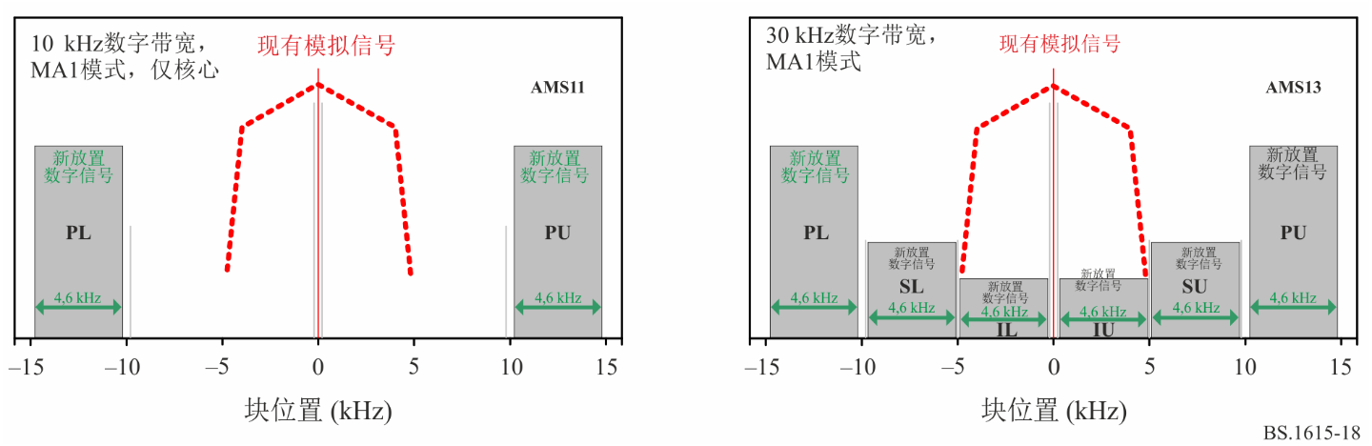
注 – PL/SL/TL和PU/SU/TU分别用于指示数字块的下定位和上定位。该指示仅为方便起见，并不表示信号存在实际差异。
该配置由系统模式和功率设定定义，并提供逻辑信道、比特率和保护级别的各种组合。
可以采用三个不同的数字块对或块。由PL（主下）和PU（主上）表示的主块对占用10kHz，存在于所有配置中，并且承载逻辑信道P1。由SL（次级下）和SU（次级上）表示的次级块对可以存在于20kHz配置MA3和30kHz配置MA1中。由TL（三级下）和TU（三级上）表示的三级块对可以存在于30kHz配置MA1中。逻辑信道P3仅由20kHz配置MA3中的次级块对承载，并且由30kHz配置MA1中的次级块对和三级块对共同承载。
图 19
IBOC AM系统仅数字块定位示例
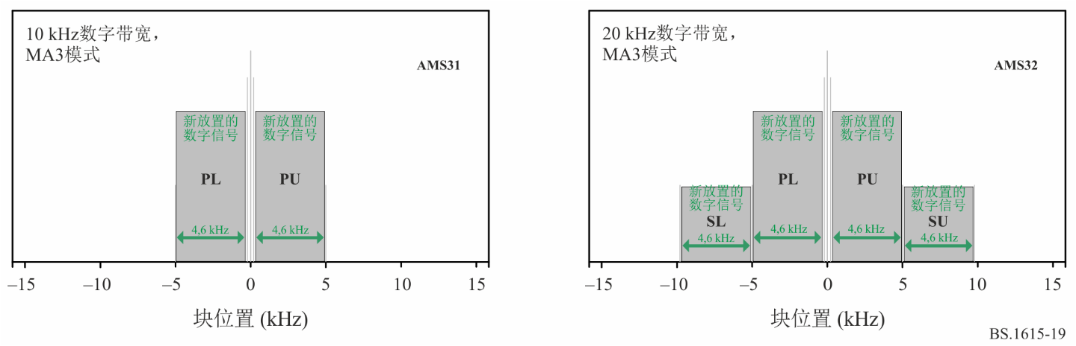
注 – PL/SL和PU/SU分别用于指示数字块的下定位和上定位。该指示仅为方便起见，并不表示信号存在实际差异。
表32总结了IBOC系统配置（工作模式）的基本特征。其他时间 – 频率信息可见表33。
表32
各种IBOC AM系统工作模式的特性
系统  模式 | 使用的带宽  （kHz） | 总比特率⁽¹⁾ | 信道P1 |  |  | 信道P3 |  |  | 支持模拟主机信号 | 注释
 |  |  | 码率 | 比特率⁽¹⁾ | 调制 | 交织器跨距 | 比特  率⁽¹⁾ | 调制 |  | 交织器跨距
MA1 | 10 | 20.4 | 5/12 | 20.4 | 64 QAM | - | - | - | 是 | P1: ~4.5s
MA1⁽²⁾ | 30⁽³⁾ | 36.4 | 5/12 | 20.4 | 64 QAM | 2/3 | 16 | 16 QAM / QPSK | 是 | P1: ~4.5s  P3: ~4.5s
MA3 | 10 | 20.4 | 5/12 | 20.4 | 64 QAM | - | - | - | 是 | P1: ~4.5s
MA3⁽²⁾ | 20 | 40.4 | 5/12 | 20.4 | 64 QAM | 5/12 | 20 | 64 QAM | 是 | P1: ~4.5s  P3: ~4.5s
⁽¹⁾ 比特率反映应用层的吞吐量（“净”比特率），不包括物理层使用的开销。
⁽²⁾ 联合配置两个或多个数字信号块对以增强业务或功能。每个数字块对的功率电平可独立调整。
⁽³⁾ 该值包括与模拟主机信号共享（重叠）的带宽。
表33
中频频段IBOC系统时频参数
参数名称 | 计算值（四舍五入）
符号持续时间（带前缀）Ts | 5.805 ms
帧持续时间T_{f} | 1.486 s
OFDM副载波间隔Δf | 181.7 Hz
载波数量 | 10 kHz 频段：54  20 kHz 频段：104  30 kHz 频段：156
已用带宽 | 10 kHz 频段：9.8 kHz  20 kHz 频段：18.9 kHz  30 kHz 频段：28.4 kHz

3 最小可用场强

3.1 与噪声电平相关的音频保护最小可用场强（传统方法）
使用基于传统音频保护噪声电平方法的IBOC系统的最小可用场强E_{min}如表34至37所示。所有值均向最接近的0.5 dBµV/m取整。
应注意，列出了载波频率（作为可测量的参考）的最小可用场强。它采用相关的载波与数字块对功率两者的比值（分别为L_{p}、L_{st}和L_{s}）。
注 – L_{p}、L_{st}和L_{s}的值可能因配置而异。
在ITU-R BS.2482报告的§3中进一步描述了接收环境和相关的天线和噪声考虑。
表 34
IBOC接收机基于噪声电平的混合配置主频段接收的
最小可用载波场强（可调设置）
接收模式 |  | FX | MO | PO
信道模型符号 |  | FXWGN | UFGCS/RFGCS | FXWGN
环境 |  | 郊区/城区 | 郊区/城区 | 郊区/城区
速度（公里/小时） |  | 0（静态） | 55, 100（行驶） | 0（准静态）
指示天线噪声@10 kHz BW (dBµV/m) |  | 23.5 | 23.5 | 23.5
MA1 – 10 kHz | 最小载波场强E_{min} (dBµV/m)  对于接收PL+PU | 36.5 + L_{p} | 36.5 + L_{p} | 36.5 + L_{p}
MA1 – 30 kHz | 最小载波场强E_{min} (dBµV/m)  对于接收PL+PU | 36.5 + L_{p} | 36.5 + L_{p} | 36.5 + L_{p}
表 35
IBOC接收机基于噪声电平的混合配置次级和
三级频段接收的最小可用载波场强（可调设置）
接收模式 |  | FX | MO | PO
信道模型符号 |  | FXWGN | UFGCS/RFGCS | FXWGN
环境 |  | 郊区/城区 | 郊区/城区 | 郊区/城区
速度（公里/小时） |  | 0（静态） | 55, 100（行驶） | 0（准静态）
指示天线噪声@10 kHz BW (dBµV/m) |  | 23.5 | 23.5 | 23.5
MA1 – 30 kHz | 最小载波场强E_{min} (dBµV/m)  对于接收SL+SU 和 TL+TU | 34 + L_{st} | 34 + L_{st} | 34 + L_{st}
表 36
IBOC接收机基于噪声电平的所有数字配置主频段接收的
最小可用载波场强（可调设置）
接收模式 |  | FX | MO | PO
信道模型符号 |  | FXWGN | UFGCS/RFGCS | FXWGN
环境 |  | 郊区/城区 | 郊区/城区 | 郊区/城区
速度（公里/小时） |  | 0（静态） | 55, 100（行驶） | 0（准静态）
指示天线噪声@10 kHz BW (dBµV/m) |  | 23.5 | 23.5 | 23.5
MA3 – 10 kHz | 最小载波场强E_{min} (dBµV/m)  对于接收PL+PU | 36.5 + L_{p} | 36.5 + L_{p} | 36.5 + L_{p}
MA3 – 20 kHz | 最小载波场强E_{min} (dBµV/m)  对于接收PL+PU | 36.5 + L_{p} | 36.5 + L_{p} | 36.5 + L_{p}
表 37
IBOC接收机基于噪声电平的所有数字配置次频段接收的
最小可用载波场强（可调设置）
接收模式 |  | FX | MO | PO
信道模型符号 |  | FXWGN | UFGCS/RFGCS | FXWGN
环境 |  | 郊区/城区 | 郊区/城区 | 郊区/城区
速度（公里/小时） |  | 0（静态） | 55, 100（行驶） | 0（准静态）
指示天线噪声@10 kHz BW (dBµV/m) |  | 23.5 | 23.5 | 23.5
MA3 – 20 kHz | 最小载波场强E_{min} (dBµV/m)  对于接收SL+SU | 36.5 + L_{s} | 36.5 + L_{s} | 36.5 + L_{s}

3.2 与最小可用场强相关的综合接收机实践
使用综合接收机实践方法的IBOC系统的最小可用场强E_{min}如表38至41所示。所有值均向最接近的0.5 dBµV/m取整。
应注意，列出了载波频率（作为可测量的参考）的最小可用场强。它采用相关的载波与数字块对功率两者的比值（分别为L_{p}、L_{st}和L_{s}）。
注 – L_{p}、L_{st}和L_{s}的值可能因配置而异。

表 38
IBOC接收机基于综合接收机实践的混合配置主频段接收的
最小可用载波场强（可调设置）
接收模式 |  | FX | MO | PO
信道模型符号 |  | FXWGN | UFGCS/RFGCS | FXWGN
环境 |  | 郊区/城区 | 郊区/城区 | 郊区/城区
速度（公里/小时） |  | 0（静态） | 55, 100（行驶） | 0（准静态）
天线类型 |  | 空心环形 | 鞭状 | 铁氧环形
计算的接收机噪声因子 (dB) |  | 85 | 64.5 | 91.5
计算的天线噪声@10 kHz BW (dBµV/m) |  | 29.5 | 9 | 36
衰减余量 (dB) |  | 0 | 3 | 0
实施损耗 (dB) |  | 3 | 3 | 4
MA1 – 10 kHz | 最小载波场强E_{min} (dBµV/m)  对于接收PL+PU | 45.5 + L_{p} | 28 + L_{p} | 53 + L_{p}
MA1 – 30 kHz | 最小载波场强E_{min} (dBµV/m)  对于接收PL+PU | 45.5 + L_{p} | 28 + L_{p} | 53 + L_{p}
表 39
IBOC接收机基于综合接收机实践的混合配置次频段接收的
最小可用载波场强（可调设置）
接收模式 |  | FX | MO | PO
信道模型符号 |  | FXWGN | UFGCS/RFGCS | FXWGN
环境 |  | 郊区/城区 | 郊区/城区 | 郊区/城区
速度（公里/小时） |  | 0（静态） | 55, 100（行驶） | 0（准静态）
天线类型 |  | 空心环形 | 鞭状 | 铁氧环形
计算的接收机噪声因子 (dB) |  | 85 | 64.5 | 91.5
计算的天线噪声@10 kHz BW (dBµV/m) |  | 29.5 | 9 | 36
衰减余量 (dB) |  | 0 | 3 | 0
实施损耗 (dB) |  | 3 | 3 | 4
MA1 – 30 kHz | 最小载波场强E_{min} (dBµV/m)  对于接收SL+SU 和 TL+TU | 43 + L_{st} | 25.5 + L_{st} | 50.5 + L_{st}
表 40
IBOC接收机基于综合接收机实践的所有数字配置主频段接收的
最小可用载波场强（可调设置）
接收模式 |  | FX | MO | PO
信道模型符号 |  | FXWGN | UFGCS/RFGCS | FXWGN
环境 |  | 郊区/城区 | 郊区/城区 | 郊区/城区
速度（公里/小时） |  | 0（静态） | 55, 100（行驶） | 0（准静态）
天线类型 |  | 空心环形 | 鞭状 | 铁氧环形
计算的接收机噪声因子 (dB) |  | 85 | 64.5 | 91.5
计算的天线噪声@10 kHz BW (dBµV/m) |  | 29.5 | 9 | 36
衰减余量 (dB) |  | 0 | 3 | 0
实施损耗 (dB) |  | 3 | 3 | 4
MA3 – 10 kHz | 最小载波场强E_{min} (dBµV/m)  对于接收PL+PU | 45.5 + L_{p} | 28 + L_{p} | 49 + L_{p}
MA3 – 20 kHz | 最小载波场强E_{min} (dBµV/m)  对于接收PL+PU | 45.5 + L_{p} | 28 + L_{p} | 49 + L_{p}
表 41
IBOC接收机基于综合接收机实践的所有数字配置次频段接收的
最小可用载波场强（可调设置）
接收模式 |  | FX | MO | PO
信道模型符号 |  | FXWGN | UFGCS/RFGCS | FXWGN
环境 |  | 郊区/城区 | 郊区/城区 | 郊区/城区
速度（公里/小时） |  | 0（静态） | 55, 100（行驶） | 0（准静态）
天线类型 |  | 空心环形 | 鞭状 | 铁氧环形
计算的接收机噪声因子 (dB) |  | 85 | 64.5 | 91.5
计算的天线噪声@10 kHz BW (dBµV/m) |  | 29.5 | 9 | 36
衰减余量 (dB) |  | 0 | 3 | 0
实施损耗 (dB) |  | 3 | 3 | 4
MA3 – 20 kHz | 最小载波场强E_{min} (dBµV/m)  对于接收SL+SU | 45.5 + L_{s} | 28 + L_{s} | 49 + L_{s}

附件3的
后附资料1
估算最小可用场强的程序

1 频谱管理考虑和控制
IBOC系统通过允许引入数字广播而无需额外的频谱划分来促进频谱管理。特别注意在添加数字信号的同时仍允许传统模拟业务充分进行操作。这还包括广泛的老旧接收机与性能更好的新接收机共存，以从数字业务中受益。因此，系统通常采用标称功率设置，但它允许单独调整每个数字块对（“子带”）的功率电平。
每个数字信号块对的功率设置以dBc表示。这些值表示数字块对的总功率与模拟（或其他可测量的参考）载频功率之比。这样的方法允许混合信号组成在功率方面以及在将性能与载波功率（作为单个功率参数）相关方面容易地将信号分量彼此相关。
图 20
用于AM系统模式MA1的IBOC数字信号功率设置
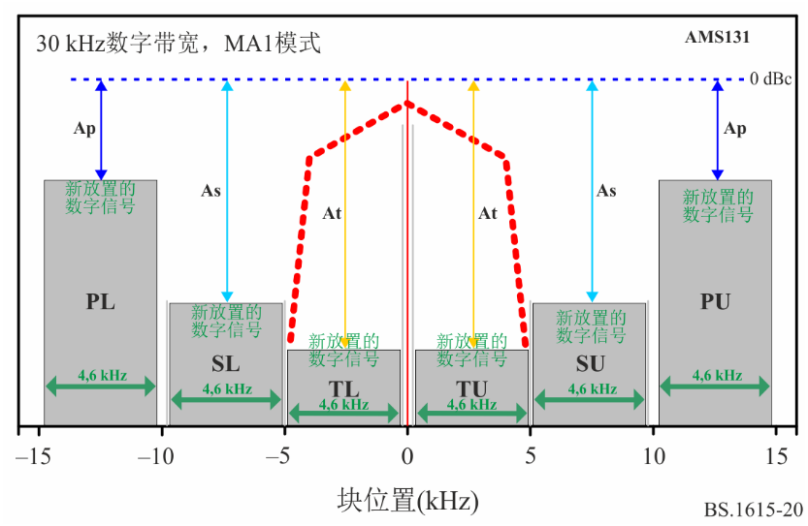
在系统模式MA1中，为每个块对单独定义发射数字功率。定义以dBc为单位，相对于现有模拟主机载波频率功率（0 dBc时的基准）。这些值适用于指定带宽内的数字信号功率密度。指定带宽通常为181.7Hz的一个副载波带宽。该带宽通常转换为300Hz，以简化实际设置和现场测量。
图20中的参数应用于AM模式MA1配置如下：
• 0 dBc表示模拟主机载波频率功率电平
• A_{p} 表示主块对的功率密度设置，单位为dBc/181.7 Hz
• A_{s}表示次级块对的功率密度设置，单位为dBc/181.7 Hz
• A_{t} 表示三级块对的功率密度设置，单位为dBc/181.7 Hz
术语L_{p}表示模拟频率功率与主数字块对总功率之比，可以从功率密度计算如下：
$${L_{p}}_{}=-\left(A_{p}+10⋅\log\left(9200/181.7\right)\right)$$
类似地，模拟载波功率与次级块对L_{s}和三级块对L_{t}的比率可以根据功率密度来计算。然而，在系统模式MA1中，次级和三级块对仅联合使用。因此，只有模拟载波功率与这些块对的联合功率之比L_{st}才是需要的。
图 21
用于AM系统模式MA3的IBOC数字信号功率设置
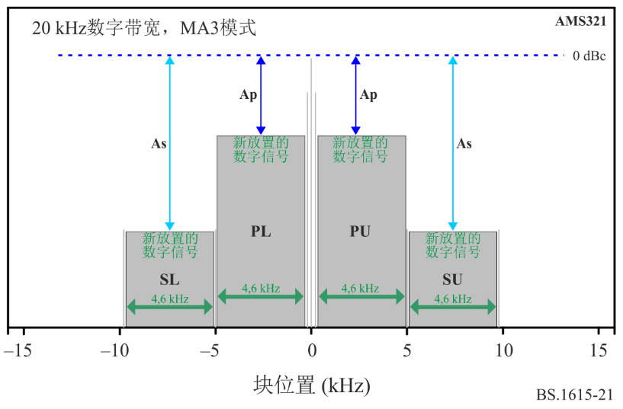
图21中的参数应用于AM模式MA3配置如下：
• 0 dBc表示表示包含的载波频率的功率电平（0 Hz）
• A_{p}表示主块对的功率密度设置，单位为dBc/181.7 Hz
• A_{s}表示次级块对的功率密度设置，单位为dBc/181.7 Hz
• A_{t}表示三级块对的功率密度设置，单位为dBc/181.7 Hz
然后，对于MA1，
• 对于标称设置A_{p} = −30 dBc, L_{p} ~ 13 dB
• 对于标称设置A_{s} = −43 dBc 且 A_{t} = −44 dBc ÷ −50 dBc, L_{st} ~ 24.5 dB
然后，对于MA3，
• 对于标称设置 A_{p} = −15 dBc, L_{p} ~ −2.5 dB
• 对于标称设置 A_{s} = −30 dBc, L_{s} ~ 12.5 dB
• 对于这些标称设置，数字副载波（包括参考副载波和PIDS副载波）的总功率超过所包括的0 Hz频率载波的功率大约2.3 dB。
这些功率比（L_{p}, L_{s}, L_{st}）进一步用于规划，从而在需要时允许拥有灵活性并进行调整。

2 场强考虑
提供了两次最小场强的计算，其中每次考虑不同的方法。
第一种是根据国际电联信息，基于传统音频保护噪声电平的方法。
后一种方法是接收机实践方法，其适用于高度集成的接收机，并遵循经常适用于更新型接收机实施的实际考虑。
具体而言，请注意以下几点：
• 噪声驱动方法仅考虑由国际电联文件提供的关于噪声源和电波传播的信息，例如ITU-R P.368建议书、ITU-R P.1321建议书、ITU-R P.1147建议书、ITU-R P.372建议书、ITU-R BS.703建议书、ITU-RS M.2055报告和ITU-R BS.415建议书。
提供有关噪声数据的国际电联参考文件是在20世纪70年代制定的，只是在有限的程度上进行了更新。正如某些独立（非国际电联）出版的文件所观察到和指出的那样，近几十年来的技术进步导致人为噪声不断增加。
虽然某些其他系统的方法可能只考虑来自参考文献的噪声数据来推导出最小可用场强，但是IBOC系统的分析也应用了补充方法，其中考虑了接收机设计实践，以便确定给定场强的接收限制因素。这可视为只是用于提供信息，但有可能有助于关于最小可用场强的实际规划，而不是仅仅将可能增加的噪声作为接收性能的唯一原因。
• 由于传播分析的精度有限，并且由于色散和GCS的影响，在参考文献中指出了大的信号可变性。在尝试预测移动模式中的接收时，通常在有限大小的正方形中和/或在几个静态位置点上测量大接收区域中的信号强度。虽然某些其他系统的方法可能认为这样的准静态信息足以用于移动接收分析，但是IBOC系统的信号接收方法认为"良好的"移动接收是运动中的接收。因此，IBOC系统将附加的（在已经考虑的传播和噪声信息之上）3 dB的GCS相关衰减余量应用于移动接收模式，用于在真实运动中的充分接收。
• 先进和高度集成和/或小型接收器的广泛行业经验表明，此类接收器可针对除中波接收之外的广泛功能进行优化。因此，可能需要考虑实施损耗。这种损耗包括在接收机实践方法中，用于导出最小可用场强。
IBOC系统对得出场强要求的分析考虑了最可能的使用场景，以及有关不利的信道条件，环境噪声（人为）和部署余量的保守假设。考虑到保守性较低的参数或不全面的数据，可能会导致场强要求降低超过10 dB，这有可能导致规划不足，然后在真实条件下的接收不足。
ITU-R BS.2482报告中提供了各种信道模型、接收模式以及与推导IBOC接收机适当运行所需的最小场强的分析和计算相关的详细信息。
在某些IBOC系统配置（即系统模式）中，通道P1（包括在PL+PU数字块对中）和P3（包括在SL+SU和TL+ TU中）均处于活动状态，并且每个块对的功率电平设置不同，因此使用单独的要求（CNR）进行规划，并在本节的表格中明确示出。

3 计算接收机输入端实际噪声系数的背景
接收机灵敏度（即接收机天线（E）上的最低要求信号场强）表示为所需的预检测SNR（或C/N₀）的函数)。对于入射到天线的给定信号场强E (µV/m)，接收机输入端的C/N₀表示为场强、天线有效长度h_{e}(f)、天线电路（匹配）滤波器的传递函数H_{a}(f)的函数，以及包括N₀的噪声源的总和。
对于短（长度，l << λ）单极天线（在“足够的”接地层上），噪声场强和天线噪声因子之间的指示关系（ITU-R P.372建议书）由下式给出：
dBµV/m (1)
且对于参考点f = 1 MHz; b = 10 kHz：
dBµV/m (2)
然而，所指示的噪声场是在天线处。然后在接收机输入端将其转换为噪声电压。通过由天线因子（AF）（由天线有效长度h_{e}(f)和传递函数H_{a}(f)产生）表示的接收机天线电路进行变换。然后，可以通过天线因子（AF）和接收机输入端的实际噪声因子来表示该变换。
dBµV/m (3)
接收机输入端的实际噪声因子：
dB (4)
可以针对定义接收机天线电路的具体情况来计算实际噪声因子。
如§3所示，选择了三种典型的接收机天线，仅供参考。然后，使用IBOC广播专用集成方法来计算实际接收机噪声因子。结果如表5所示。

3.1 使用国际电联相关噪声数据确定最小可用场强
对于每种系统配置和每个接收模式都定义了适用的C/N₀。
基于SNR和国际电联相关噪声场E_{n}的最小可用场强：

(5)
使用附件1中提供的转换定义（与10 kHz的模拟信号带宽相关），最小可用场强为：
(6)
其中L_{x} 为后附资料1中所示的相关功率设置比。

3.2 用接收机实践综合法确定最小可用场强
综合法考虑了实际接收机输入噪声系数（和噪声场强）、与接收模式S相关的特定余量以及实施损耗。
使用等式（5）中的通用格式，除了为该特定方法指出的因素之外，用于计算最小可用场强的表达式为：
(7)
其中：
L_{x} : 附件3中所示的相关功率设置比
L_{f} : 适用于特定接收模式的衰减余量
L_{im} : 用于接收模式的特定接收机的实施损耗
接收环境和相关天线和噪声考虑进一步述于ITU-R BS.2482报告中。

附件3
后附资料2
数字声音广播（DSB）IBOC系统的载波噪声比

1 接收电平
如果核心流和增强流均为1×10⁻⁴的接收误码率，则使用该标准进行广播的AM IBOC数字音频流将提供无不良伪像的立体声音频。
AM信号音频流的预期误码率不超过1×10⁻⁴的最小载波噪声比（C/N₀）电平，见表42。载波噪声比（C/N₀）定义为总AM未调制载波功率与AWGN功率谱密度之比。

1.1 最小C/N
C/N值（f = 100 MHz）用于1 × 10^{–4}平均解码比特误码率，作为提供服务的参考操作点。这些值以C/N₀ [dB-Hz]的形式提供，反映了模拟（或其他可测量的参考）载波频率功率与噪声密度的比率（单位为1 Hz）。
在考虑ITU-R P.1321建议书所提供的传播因素和噪声相关信息，特别是其巨大的可变性或不确定性的水平时，应基于各种IBOC接收机类型的潜在（和实际）使用场景，使用以下方法进行规划：
1 使用远超过所指示的复合波时间跨度的单个编码速率和交织器跨度。因此，不考虑对波成分变量的显著依赖性。
2 对于固定接收，仅考虑噪声（环境噪声、人为噪声）。
3 对于移动接收机来说，典型的使用情况更可能出现在城市地区。此外，分析和实测没有显示城市条件（55公里/小时）和郊区条件（100公里/小时）之间对接收的显著影响差异，城市环境通常会导致更多的信号中断。因此，城市接收条件分析，采用更积极的多径剖面（GCS），用于规划目的。
4 对于便携式接收机，假设其可能用于准静态接收，因此采用准静态（0千米/小时）室外条件。因此，出于规划目的，此类接收与便携式接收机结合使用。
仅考虑噪声（环境噪声、人为噪声）。
IBOC系统的信噪比要求是用C/N₀（载波功率与噪声频谱密度比）来表示的。载波频率功率是一个易于测量的参考值。对于混合配置，这些值考虑了模拟主机载波频率功率与数字块对总功率的比率。与此类似，对于全数字配置，这些值考虑了发射载波频率功率与数字块对的总功率之比。
可以调整载波频率功率与数字块对的总功率比率。使用功率调整参数L_{p}, L_{st} 和L_{s}（如3中所定义）
表42提供了为规划之目的而分析的案例（和模型）及其相关要求的C/N₀（载波功率噪声频谱密度比），用于信赖参数的可调整设置。所有值都四舍五入到最接近的0.5 dB-Hz。
表 42
IBOC接收机要求C/N₀用于各种接收模式（可调设置）
接收模式 |  | FX | MO | PO
信道模式符号 |  | FXWGN | UFGCS/RFGCS | FXWGN
环境 |  | 郊区/城镇 | 郊区/城镇 | 郊区/城镇
速度（公里/小时） |  | 0（静态） | 55, 100（驾驶） | 0（半静态）
MA1 – 10 kHz | 要求的C/N₀  （dB–Hz）  用于接收P1 | 53 + L_{p} * | 53 + L_{p} * | 53 + L_{p} *
MA1 – 30 kHz | 要求的C/N₀  （dB–Hz）  用于接收P1 | 53 + L_{p} * | 53 + L_{p} * | 53 + L_{p} *
MA1 – 30 kHz | 要求的C/N₀  （dB–Hz）  用于接收P1和P3 | 50.5 + L_{st} * | 50.5 + L_{st} | 50.5 + L_{st}
MA3 – 10 kHz | 要求的C/N₀  （dB–Hz）  用于接收P1 | 53.5 + L_{p} * | 53.5 + L_{p} * | 53.5 + L_{p} *
MA3 – 20 kHz | 要求的C/N₀  （dB–Hz）  用于接收P1 | 53.5 + L_{p} * | 53.5 + L_{p} * | 53.5 + L_{p} *
MA3 – 20 kHz | 要求的C/N₀  （dB–Hz）  用于接收P1和P3 | 53.5 + L_{s} * | 53.5 + L_{s} * | 53.5 + L_{s} *
* 功率调整参数。

附件3
后附资料3
IBOC信号C/N₀的转换
载波噪声比（通常写为CNR或C/N）是调制信号的信噪比（SNR）。噪声功率N通常在信号的处理（接收）带宽中定义。
载波噪声频谱密度比（C/N₀）与载波噪声比类似，只是噪声N₀是每单位Hz带宽定义的。
AM系统分析使用载波噪声频谱密度比。无论是分析还是现场评估，模拟载波功率C都是一个易于测量的参考值。
C/N₀到数字CNR或SNR的IBOC AM转换示例
为将C/N₀转换为SNR，使用了载波功率与数字频带功率的C/C_{d} 比值。
例如，具有单个块对、采用10kHz带宽，功率比L_{p} = (C/C_{d}）_{dB}的MA1-10kHz系统配置模式
则

附件4
频率在525 kHz至1 705 kHz之间的
DSB（IBOC系统）的射频保护比

1 引言
本文分析并定义了国际电联1区和3区（9 kHz间隔）以及国际电联2区（10 kHz间隔）的IBOC系统保护要求。

2 IBOC系统频谱掩膜
系统配置可使用多个频率模块。每个频率块占用5 kHz的标称带宽（实际带宽约为
4.8 kHz）。这种频谱配置在图18中用于显示混合信号合成，在图19中用于展示全数字信号合成。
理想情况下，我们希望以相同的功率水平配置各匹配块对。但是，系统支持设置每个单独模块的功率水平。因此，为了定义保护比，可以通过每次针对一个块的方式分析所有此类配置。
图22
IBOC混合信号频谱 – 10 kHz的MA1使用带宽数字信号频谱
和发射掩膜以及归一化模拟PSD
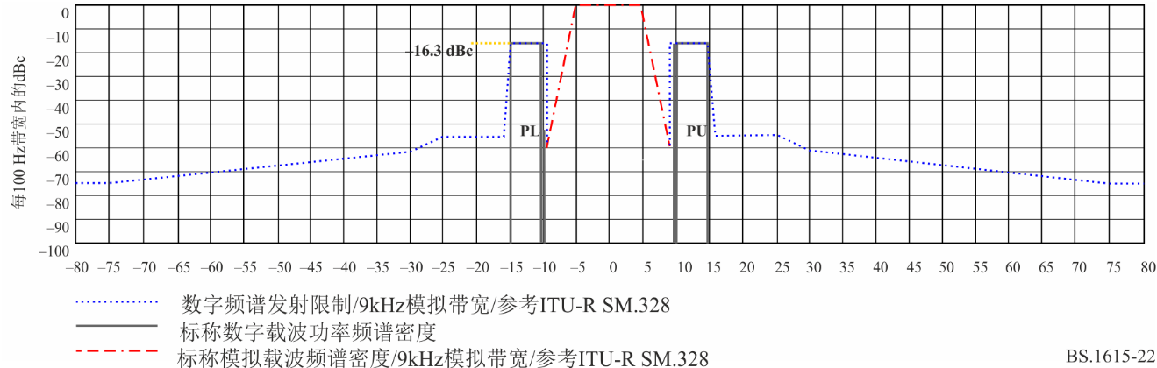
表43
混合配置的IBOC数字波形频谱发射限值 – 模式MA1
相对于载波的频率偏移 | 相对于未调制载波均匀分布的电平  ITU-R SM.328-11建议书，第6.3.3节  （每100 Hz带宽内的dBc）
9.4至15 kHz偏移 | −16.3
15至15.2 kHz偏移 | −17.5
15.2至15.8 kHz偏移 | −28.5 − （|以kHz为单位的偏移| − 15.2） · 43.3
15.8至25 kHz偏移 | −54.5
25 kHz至30.5 kHz偏移 | −54.5 − （|以kHz为单位的偏移| − 25） · 1.273
30.5 kHz75 kHz偏移 | −61.5 − （|以kHz为单位的偏移| − 30.5） · 0.292
> 75 kHz偏移 | −74.5

图22展示了使用10 kHz带宽的一种得到支持的混合信号配置频谱。在这种情况下，二级和三级带不存在。ITU-R SM.328建议书列出了每个模块的发射掩膜，详情见表43。对于保护和干扰分析，各块的干扰影响可以单独计算，然后组合（如果在给定频率分离的定位下组合仍然相关）。此外，如果减轻特定情况下的潜在干扰是必要的，则可彼此独立地设置块功率电平。
图23
IBOC混合信号频谱和数字信号发射掩膜 – 模式MA3，使用10 kHz带宽
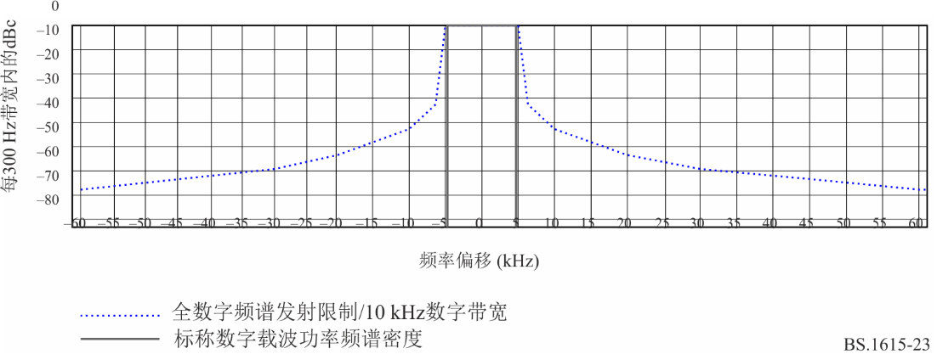
表44
全数字配置的IBOC数字波形频谱发射掩膜 –
模式MA3，使用10 kHz带宽
相对于载波的频率偏移 | 相对于均匀分布的电平  ITU-R SM.328-11建议书，第6.3.3节  （每100 Hz带宽内的dBc）
0.3 kHz至5.0 Hz偏移 | 0
5.0 kHz至7.0 kHz偏移 | − （|以kHz为单位的偏移| − 5.0） · 17.35
7.0至10.4 kHz偏移 | −34.7 − （|以kHz为单位的偏移| − 7.0） · 2.06
10.4至20.0 kHz偏移 | −41.7 − （|以kHz为单位的偏移| − 10.4） · 1.25
20.0至30.0 kHz偏移 | −53.7 − （|以kHz为单位的偏移| − 20.0） · 0.60
30.0至60.0 kHz偏移 | −59.7 − （|以kHz为单位的偏移| − 30.0） · 0.27
> 60 kHz偏移 | −67.8

使用10 kHz带宽的一种受支持全数字信号配置频谱如图23所示。在这种情况下，次要波段不存在。ITU-R SM.328建议书展示了块对的发射掩膜，详情见表44。应使用块对造成的干扰开展保护和干扰分析，然后相应设置块对的功率电平。但亦可单独计算每个块的干扰影响，然后组合得出结果。接下来，如果有必要在特殊情况下减轻潜在干扰，则可彼此独立地设置块功率电平。
图24
IBOC混合信号频谱和数字信号发射掩膜 – 模式MA3，使用20 kHz带宽
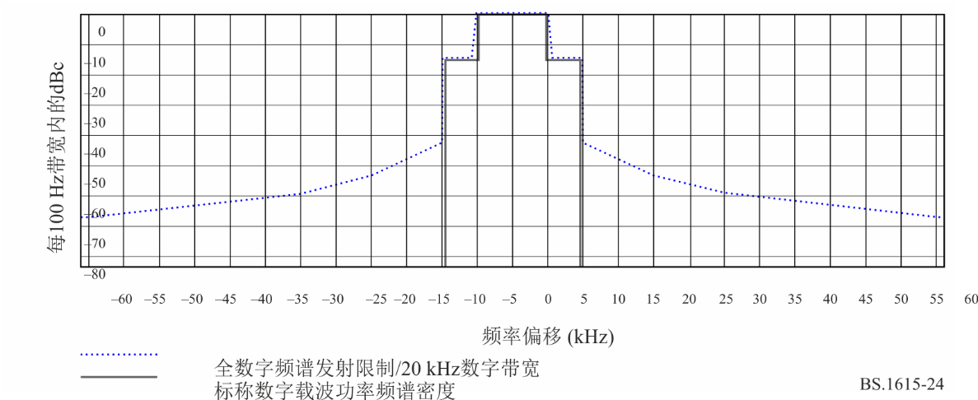
表45
全数字配置的IBOC数字波形频谱发射掩膜–
模式MA3，使用20 kHz带宽
相对于载波的频率偏移 | 相对于均匀分布的电平  ITU-R SM.328-11建议书，第6.3.3节  （每100 Hz带宽内的dBc）
0.3 kHz至5.0 kHz偏移 | 0
5.0 kHz至5.9 kHz偏移 | − （|以kHz为单位的偏移| − 5.0） · 16.67
5.9 kHz至10.0 kHz偏移 | −15
10.0至11.2 kHz偏移 | −15 − （|以kHz为单位的偏移| − 10.0） · 23.08
11.2至20.0 kHz偏移 | −42.7 − （|以kHz为单位的偏移| − 11.2） · 1.25
20.0至30.0 kHz偏移 | −53.7 − （|以kHz为单位的偏移| − 20.0） · 0.6
30.0至60.0 kHz偏移 | −59.7 − （|以kHz为单位的偏移| − 30） · 0.27
> 60 kHz偏移 | −67.8

使用20 kHz带宽的一种受支持全数字信号配置频谱如图24所示。在这种情况下，次要波段不存在。ITU-R SM.328建议书展示了块对的发射掩膜，详情见表45。应使用每个块对的干扰影响（分别为P1+PU和SL+SU）开展保护和干扰分析，然后相应设置各块对的功率电平。但亦可单独计算每个块的干扰影响，然后组合得出结果。接下来，如果有必要在特殊情况下减轻潜在干扰，则可彼此独立地设置块功率电平。

3 RF保护电平
为了计算模拟AM信号所需的保护比，可以考虑保持音频的性能（从而保持音频保护比）。ITU-R BS.560建议书提供了所需的射频信号保护比，这是确保音频信号保护比的前提。对于2区，AF保护比和采用的相关射频保护比（未校正）为26 dB。针对1和3区，国际电联1区和3区区域LF/MF行政广播大会（1975年，日内瓦）决定采用30 dB的AF保护比。相同的值用于计算射频保护比，因为AF校正值小于1 dB。
虽然IBOC系统最初与国际电联第2区及其实际保护率相关联，但保护率也已计算出来，并在下表中提供了国际电联第1区和第3区的保护率。
受AM干扰的AM相对射频保护比遵循ITU-R BS.560建议书第2段图1中的规定。建议书中使用了低音频压缩（曲线C）、保护比要求较高的情况，从而确保为高压缩音频（曲线D）提供充分保护。相对比率请参见表46。
表46
受调幅干扰的调幅相对保护比
有用 | 无用 | F_{无用} – F_{有用} （kHz）
 |  | −20 | −18 | −10 | −9 | 0 | +9 | +10 | +18 | +20
AM | AM | −55.4 | −53.3 | −32 | −25 | 0 | −25 | −32 | −53.3 | −55.4

3.1 模拟调幅干扰的计算方法
计算对模拟调幅信号的干扰可能需要某些假设。一种可能计算模拟调幅信号干扰的方法或将涉及关于接收机滤波器参数的假设。然而，这样的假设可能仅在给定时间内有效，且可能不代表接收机的改进。同时处理模拟调幅和数字信号的IBOC接收机使用了不同的滤波器，这表明假设使用一个特定滤波器（用于模拟接收机性能）可能不够。
IBOC系统采用了另一种方法。该系统基于模拟调幅严格定义的参考广播波形，以及长期建立和现场使用的调幅间干扰范例。该方法通过与可能存在的（假设已放置的或先前存在但现在被移除的）模拟调幅信号进行比较，来核查数字信号相对增加的干扰。人们认为使用已定义的信号和熟悉的范例更可靠且可持续，可用于导出已调整的射频保护比。
现已详细定义了保护比和有色噪声调制模拟调幅频谱的精确计算。出于实际原因（包括信道光栅分辨率），ITU-R BS.560建议书中的保护要求（图1）、ITU-R SM.328建议书中的频谱建模（图11）和ITU-R BS.559建议书中的客观分析（图8）所提供的图和分析，是针对
1 kHz的频移（Δf）分辨率。

图25
IBOC混合信号频谱–MA1 10kHz使用带宽数字信号频谱和
发射掩膜以及有色噪声调制模拟调幅光谱
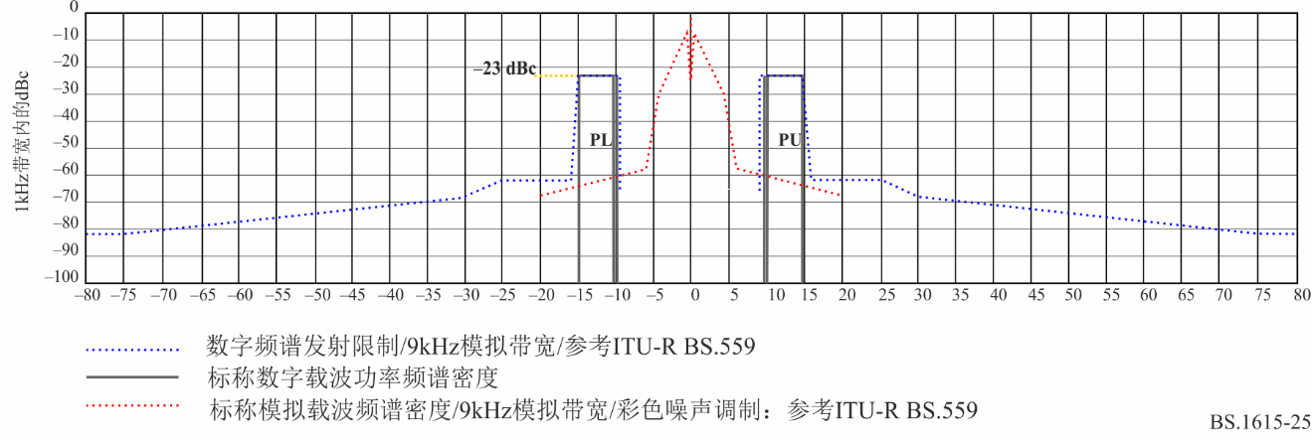
模式MA1中的IBOC混合信号由原始模拟信号（“主机”）和数字信号块（或块对）组成。根据ITU-R BS.559建议书的建议，模拟信号频谱通过彩色噪声调制生成，其中包括数字块（PL和PU）及其分辨率为1 kHz的频谱掩膜（如图25所示）。由于原始模拟调幅信号存在，数字信号PSD的电平不超过-23 dBc。每个块的级别可以单独降低或设置，从而确保只存在一个块。

3.2 保护表
表47和48提供的IBOC保护比是基于上述系统和场强的定义，以及ITU-R BS.2482-0号报告中的详细分析。
本建议书中的保护比代表稳定状态条件，应能很好地用于日间规划。主管部门可能希望考虑一个额外因素，用于补偿天波衰落条件。
表47
受IBOC波形干扰的调幅相对保护比⁽¹⁾
有用 | 无用 | F_{无用} – F_{有用} （kHz）
 |  | −20 | −18 | −10 | −9 | 0 | +9 | +10 | +18 | +20
AM | AM | −55.4 | −53.3 | −32 | −25 | 0 | −25 | −32 | −53.3 | −55.4
AM | MA1：PU | −37 | −30 | −4 | −4 | 0 | −25 | −32 | −53.3 | −55.4
AM | MA1：PL | −55.4 | −53.3 | −32 | −25 | 0 | −4 | −4 | −30 | −37
AM | MA3：10 kHz | −49 | −47 | −23 | −16 | 6 | −16 | −23 | −47 | −49
AM | MA3：20 kHz | −41 | −36 | −12 | −11 | 6 | −11 | −12 | −36 | −41
⁽¹⁾在考虑由任何选定接收机机波器进行附加滤波之前，相对保护值是基于信号频谱特性计算的。
表48
受混合波形数字分量干扰的混合波形IBOC数字分量的相对保护比⁽¹⁾
有用 | 无用 | F_{无用} – F_{有用} （kHz）
 |  | −20 | −10 | 0 | +10 | +20
AM | AM | −55.4 | −32 | 0 | −32 | −55.4
混合模式MA1：PL+PU | 混合模式MA1：TL+SL+PL+PU+SU+TU | <−75⁽²⁾ | −44.5 | −22.8 | −44.5 | <−75⁽²⁾
混合模式MA1：TL+SL+SU+TU | 混合模式MA1：TL+SL+PL+PU+SU+TU | −74 | −23.2 | −19 | −23.2 | −74
混合模式MA1：PL+PU | 全数字模式MA3：SL+PL+PU+SU | <−75⁽²⁾ | −44.2 | −28.2 | −44.2 | <−75⁽²⁾
混合模式MA1：TL+SL+SU+TU | 全数字模式MA3：SL+PL+PU+SU | −74 | −23 | −28.5 | −23 | −74
全数字模式MA3：PL+PU | 全数字模式MA3：SL+PL+PU+SU | <−75⁽²⁾ | −59 | −18 | −59 | <−75⁽²⁾
全数字模式MA3：  SL+SU | 全数字模式MA3：SL+PL+PU+SU | <−75⁽²⁾ | −59 | −18 | −59 | <−75⁽²⁾
⁽¹⁾ 在考虑由任何选定接收机机波器进行附加滤波之前，相对保护值是基于信号频谱特性计算的。计算参考模拟调幅的保护要求。
⁽²⁾ 结果是经过计算的，但由于范围较大，实际不太可能出现。

附件4
后附资料1
干扰的计算方法

1 模拟调幅干扰的计算方法
计算对模拟调幅信号的干扰可能需要某些假设。一种可能计算模拟调幅信号干扰的方法或将涉及关于接收机滤波器参数的假设。然而，这样的假设可能仅在给定时间内有效，且可能不代表接收机的改进。同时处理模拟调幅和数字信号的IBOC接收机使用了不同的滤波器，这表明假设使用一个特定滤波器（用于模拟接收机性能）可能不够。
IBOC系统采用了另一种方法。该系统基于模拟调幅严格定义的参考广播波形，以及长期建立和现场使用的调幅间干扰范例。该方法通过与可能存在的（假设已放置的或先前存在但现在被移除的）模拟调幅信号进行比较，来核查数字信号相对增加的干扰。人们认为使用已定义的信号和熟悉的范例更可靠且可持续，可用于导出已调整的射频保护比。

现已详细定义了保护比和有色噪声调制模拟调幅频谱的精确计算。出于实际原因（包括信道光栅分辨率），ITU-R BS.560建议书中的保护要求（图1）、ITU-R SM.328建议书中的频谱建模（图11）和ITU-R BS.559建议书中的客观分析（图8）所提供的图和分析，是针对
1 kHz的频移（Δf）分辨率。
图 26
IBOC混合信号频谱–MA1 10 kHz使用带宽数字信号频谱和
发射掩膜以及有色噪声调制模拟调幅频谱
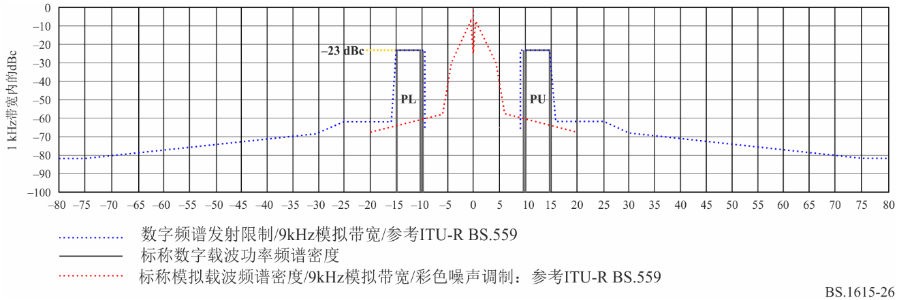

2 对模拟信号的IBOC干扰和保护

2.1 受IBOC混合干扰的期望调幅信号
MA1修订模式中的IBOC混合信号由原始模拟信号（“主机”）和数字信号块（或块对）组成。根据ITU-R BS.559建议书的建议，模拟信号频谱通过彩色噪声调制生成，其中包括数字块（PL和PU）及其分辨率为1 kHz的频谱掩膜（如图26所示）。由于原始模拟调幅信号存在，数字信号PSD的电平不超过-23 dBc。每个块的级别可以单独降低或设置，从而确保只存在一个块。
图27
受IBOC混合信号模拟+ PU（0 Hz）干扰的有用调幅信号
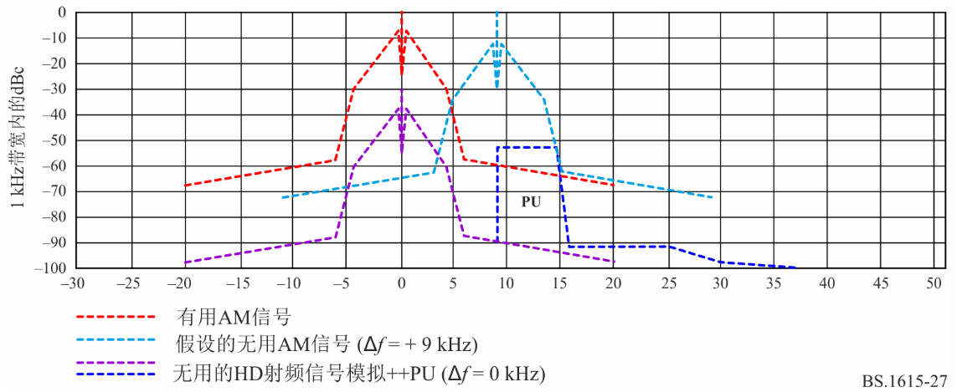

图27展示了有用模拟调幅信号以及由调幅和PU组成的干扰IBOC混合信号。同信道
（0 kHz偏移）混合信号需要遵守30 dB的调幅保护比，参考假设的干扰模拟调幅信号。
数字块PU（属于干扰混合信号）长期位于相关频段之内，否则偏移的模拟调幅信号将对其产生干扰。因此，参考中介绍了一个假设偏移+9 kHz的调幅信号，并将调幅间保护电平允许的最大值设置为5 dB。PU增加的干扰是通过PU频谱计算得出，超过了该频段假设的（允许的）调幅干扰频谱。通过图27的具体示例可以看出，PU干扰没有超过假设AM的干扰。
图28
受IBOC混合信号模拟+ PU（10 Hz）干扰的有用调幅信号
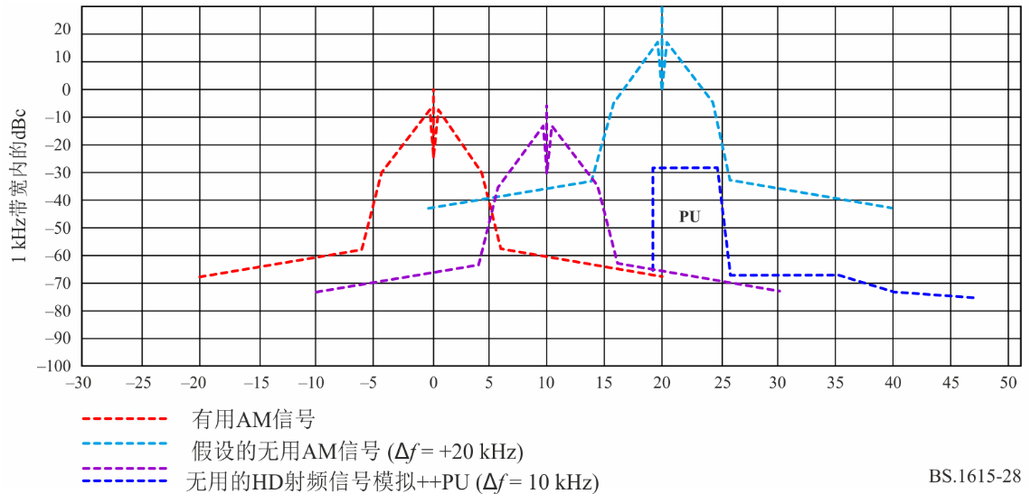
与之类似，当无用的上述IBOC混合信号配置偏移+10kHz时，增量干扰（如果存在）与进一步偏移的假设模拟重叠。因此，增加干扰（如果存在）的计算是针对所有适用偏移的假设调幅信号。从图27和28中可以看出（或得出解释），对于9 kHz和10 kHz倍数的信道间隔，在任何频率偏移> 0 Hz时，似乎没有来自PU的附加干扰。
图29
受IBOC混合信号模拟+ PU（−9 kHz）干扰的有用调幅信号
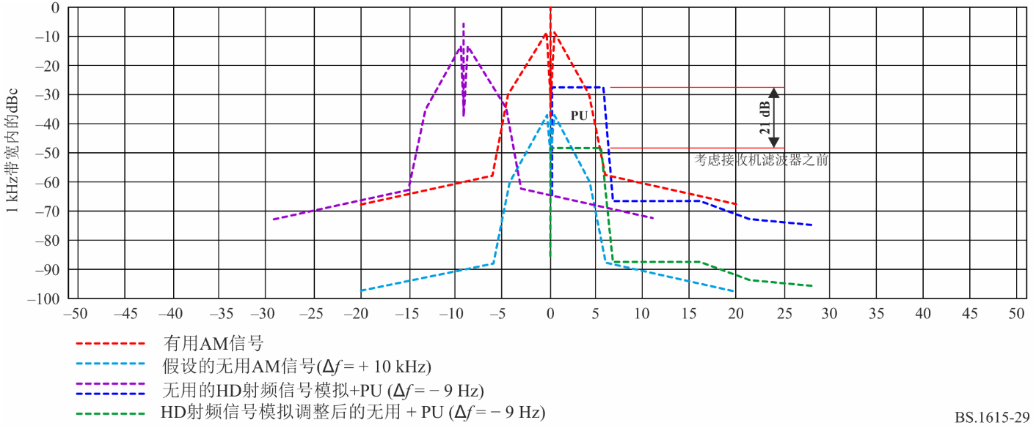

在图29所示的情况下，无用IBOC混合信号配置移动了9 kHz，模拟分量设置为5 dBc的允许水平。增量干扰（由PU引起）与移动0 Hz的假设干扰模拟重叠。假设的干扰模拟信号根据保护所需信号的需要调整了30 dB。然而，数字块PU（或整个混合信号）必须进一步降低大约21 dB（比假设的干扰模拟信号电平大约低12 dB），以便整个PU单元的功率不超过假设信号允许的干扰。
注意，计算干扰时没有假设接收机滤波器存在附加滤波。任何给定的接收机滤波器均可进一步将干扰降低1 dB至7 dB，从而允许相应地调整（取消）保护要求。例如，带宽为
2.4 kHz（−3 dB）斜率为36 dB/倍频程的窄带接收机滤波器可进一步将来自PU的干扰滤除约
5 dB，因此需要将PU电平降低约7dB（而非无滤波器的情况），并将其设置为与假设的干扰模拟信号偏移0 Hz（即30dB）相似的功率电平。
图30
受IBOC混合信号模拟+ PU（−20 kHz）干扰的有用调幅信号
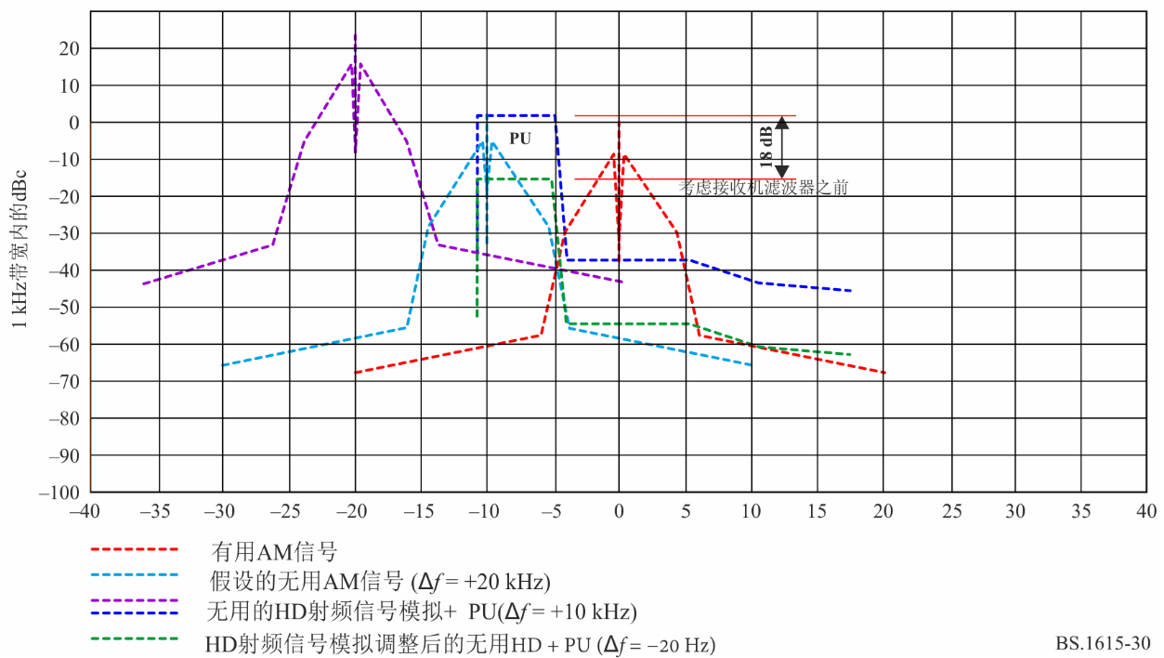
在图30所示的情况下，无用IBOC混合信号配置移动了20kHz，模拟分量设置为
+25.4 dBc的允许水平。增量干扰（由PU引起）与偏移10 Hz的假设干扰模拟重叠。假设的干扰模拟信号根据保护所需信号的需要调整了30 dB。然而，数字块PU（或整个混合信号）必须进一步减少大约18 dB，以便整体集成PU的功率不超过假设信号允许的干扰。
注意，计算干扰时没有假设接收机滤波器存在附加滤波。任何给定的接收机滤波器都均可进一步将干扰降低3 dB至15 dB，从而允许相应地调整（取消）保护要求。例如，带宽为2.4 kHz（−3 dB）斜率为36 dB/倍频程的窄带接收机滤波器可进一步将来自PU的干扰滤除约11 dB，因此需要将PU水平降低约7dB（而非无滤波器的情况），并将其设置为与假设的干扰模拟信号偏移−10Hz（即+2dBc）相似的功率水平。

2.2 受IBOC数字干扰的调幅信号
图31展示了有用模拟调幅信号以及由P1和PU组成的同信道干扰IBOC数字信号。数字信号配置为10 kHz带宽的MA3模式。在该特定配置中，调制副载波的总功率比所包含的未调制载波功率（在0 Hz）约高2.3 dB。因此，调制副载波的实际频谱等效降低了2 dB（参考
0 dBc）。
同信道（0kHz的偏移）数字信号需要遵守30dB的调幅保护比，参考假设的干扰模拟调幅信号。
假设的干扰模拟信号根据保护所需信号的需要调整了30 dB。然而，数字信号必须进一步减少大约6 dB（使调制副载波比假设干扰模拟信号的电平低大约8 dB），以便整个集成数字信号功率不超过假设信号允许的干扰。
注意，计算干扰时没有假设接收机滤波器存在附加滤波。任何给定接收机的滤波器可进一步将干扰降低1 dB至7 dB，从而允许相应地调整（取消）保护要求。例如，在带宽为2.4kHz（−3 dB）斜率为36 dB/倍频程的窄带接收机滤波器可进一步将来自PL + PU的干扰滤除约2dB，因此只需要将数字信号减少4 dB（而非无滤波器的情况），从而将调制副载波设置于假设干扰模拟电平以下大约6 dB。
图31
受10 kHz带宽IBOC数字信号干扰的有用调幅信号（−20 kHz）
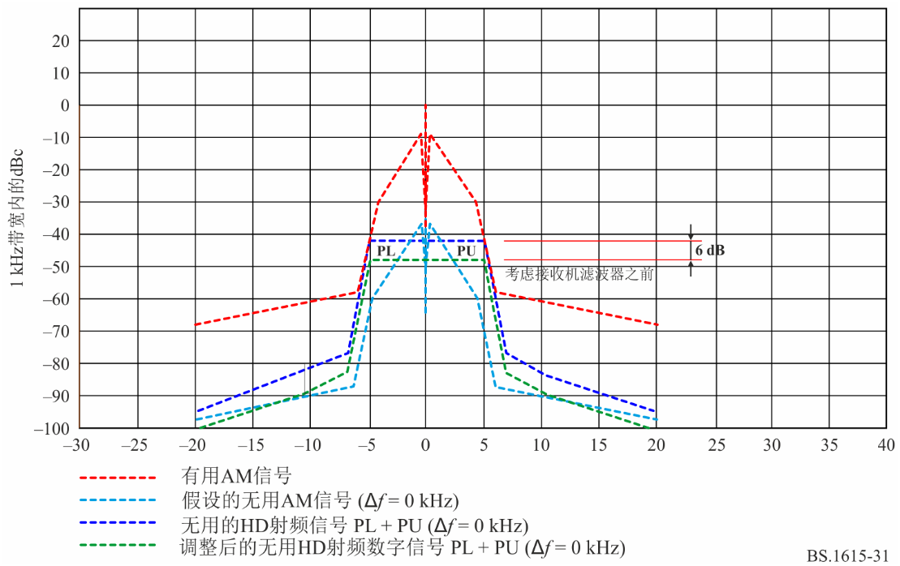
图32
受10 kHz带宽IBOC数字信号干扰的有用调幅信号（+9 kHz）
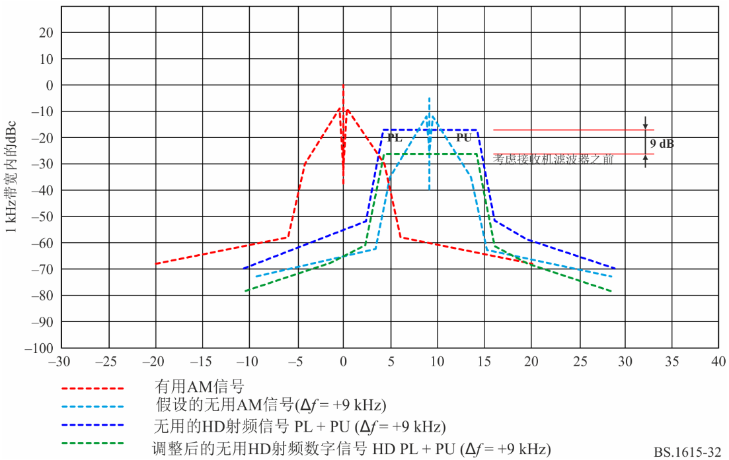
图32展示了有用模拟调幅信号以及由PL和PU组成的干扰IBOC数字信号，存在+9 kHz的偏移。调制副载波的数字信号频谱等效降低了2 dB（相对于0 dBc）。
假设采用的干扰模拟信号偏移了+9 kHz，允许的电平设置为−5 dB，以保护所需信号免受模拟调幅干扰。然而，数字信号必须进一步减少大约9 dB（使调制副载波比假设的干扰模拟信号电平低大约11 dB），以便整个集成数字信号功率不超过假设信号允许的干扰。调整包括6 dB左右带外功率和假设的调幅频谱与数字信号掩膜之间大约3 dB的额外差异，从数字干扰的输入频率中移除的带外范围为−5 kHz至−7 kHz。
注意，计算干扰时没有假设接收机滤波器存在附加滤波。任何给定的接收机滤波器可进一步将干扰降低2 dB至12 dB，从而允许相应地调整（取消）保护要求。带宽为2.4 kHz（−3 dB）斜率为36 dB/倍频程的窄带接收机滤波器可进一步将来自PU的干扰滤除约8dB，因此只需要将数字信号减少1dB（而非无滤波器的情况），从而将调制副载波设置为比假设的干扰模拟电平低大约3dB。
当数字干扰信号和假设的调幅干扰偏移+10 kHz，并与+10 kHz时允许的最大调幅干扰进行比较时，对于假设和未假设存在附加接收机滤波的情况，可以获得与偏移+9 kHz类似的相对结果。
图33
受10 kHz带宽IBOC数字信号干扰的有用调幅信号（+20 kHz）
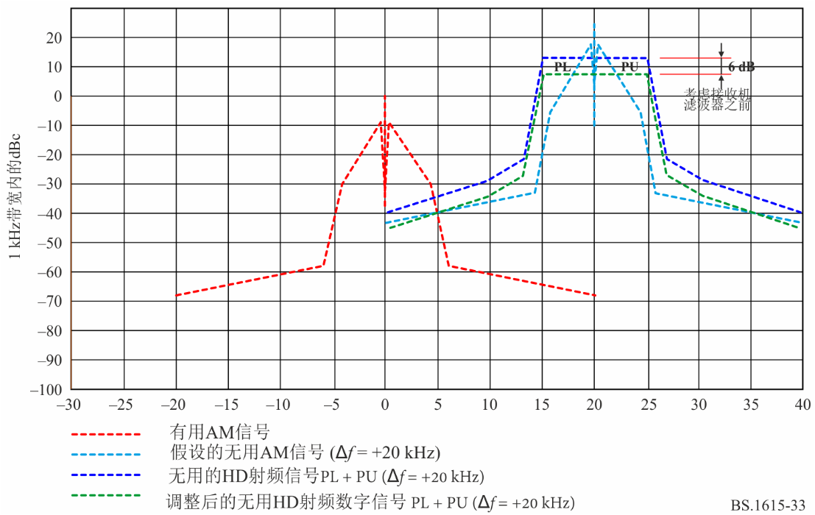
图33展示了有用模拟调幅信号以及由PL和PU组成的干扰IBOC数字信号，存在+20 kHz的偏移。偏移+20 kHz的假设干扰模拟信号允许设置的电平为+25.4 dB，这是为了保护有用信号免受这种模拟调幅（具有比假设干扰模拟信号电平低大约8dB的调制副载波）的干扰，以便整个集成数字信号功率不超过假设信号允许的干扰。
注意，计算干扰时没有假设接收机滤波器存在附加滤波。任何给定的接收机滤波器都可以少量降低干扰，因为过多的干扰是由远带外信号的缓慢下降引起的。例如，带宽为2.4 kHz（−3 dB）斜率为36 dB/倍频程的窄带接收机滤波器可进一步将来自PU的干扰滤除约1dB，从而将调制副载波设置为比假设的干扰模拟电平低大约7dB。
当数字干扰信号和假设的调幅干扰偏移+18 kHz，并与+18k Hz时允许的最大调幅干扰进行比较时，对于假设和未假设存在附加接收机滤波的情况，可以获得与偏移+20kHz类似的相对结果。
图34
受20 kHz带宽IBOC数字信号干扰的有用调幅信号（0 kHz）
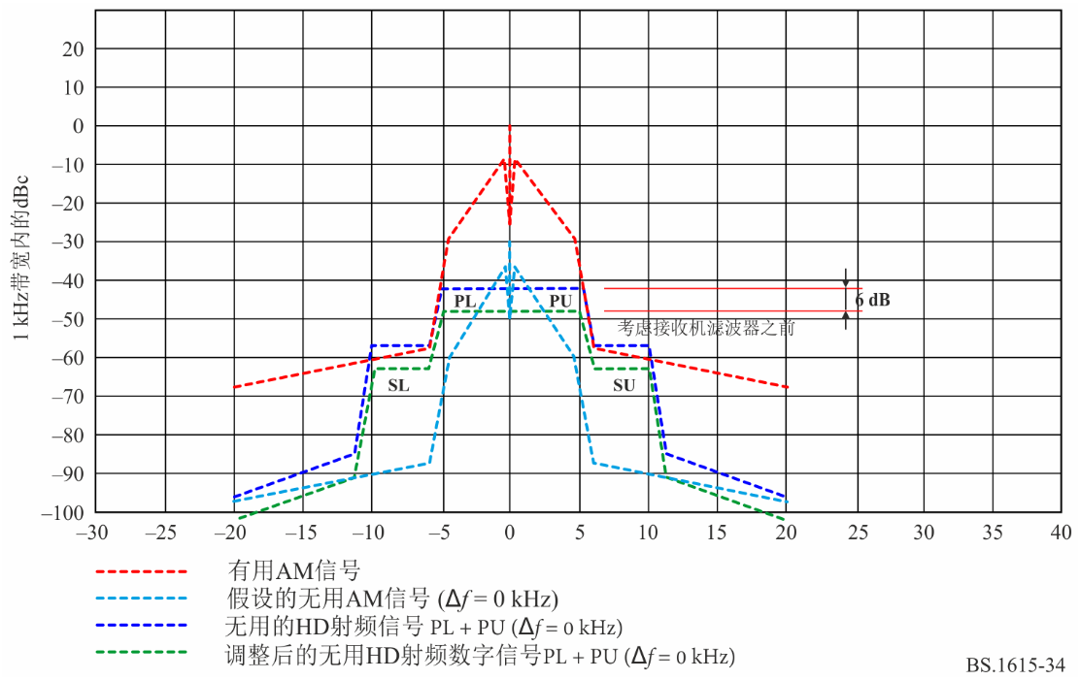
图34展示了有用模拟调幅信号以及同信道干扰IBOC数字信号，该信号由SL、PL、PU和SU组成。数字信号配置为20 kHz带宽的MA3模式。在该特定配置中，调制副载波的总功率比内含未调制载波功率（0 Hz时）高大约2.4dB。因此，调制副载波的实际频谱等效降低了大约2 dB（相对于0 dBc）。
同信道（0kHz的偏移）数字信号需要遵守30dB的调幅保护比，参考假设的干扰模拟调幅信号。
假设的干扰模拟信号根据保护所需信号的需要调整了30 dB。然而，数字信号必须进一步降低大约6 dB（使调制副载波PL+PU比假设干扰模拟信号的电平低大约8 dB），以使整个集成数字信号功率不超过假设信号允许的干扰。
注意，计算干扰时没有假设接收机滤波器存在附加滤波。任何给定接收机的滤波器可进一步将干扰降低1 dB至7 dB，从而允许相应地调整（取消）保护要求。例如，在带宽为2.4kHz（−3 dB）斜率为36 dB/倍频程的窄带接收机滤波器可进一步将（几乎完全由PL+PU引起）的干扰滤除约2dB，因此只需要将数字信号减少4 dB（而非无滤波器的情况），从而将调制的PL+PU副载波设置在比假设的干扰模拟电平低大约6 dB的水平。
图35
受20 kHz带宽IBOC数字信号干扰的有用调幅信号（+9 kHz）
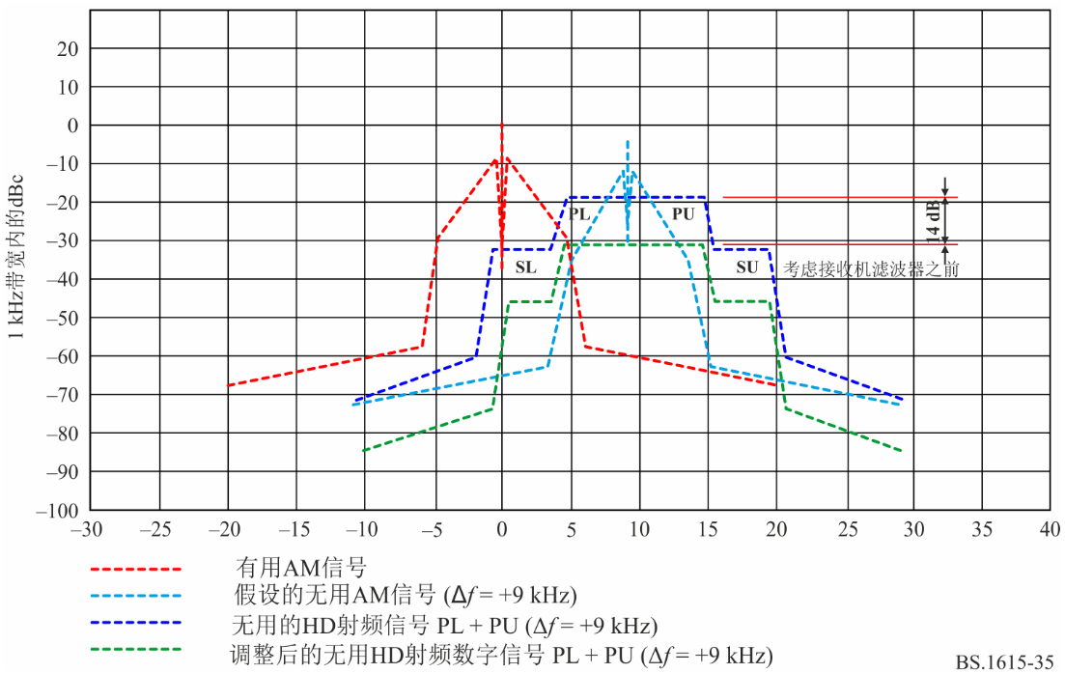
图35展示了有用模拟调幅信号，以及由PL和PU组成的干扰IBOC数字信号，存在+9kHz的偏移。调制副载波的数字信号频谱等效降低了2 dB（相对于0 dBc）。
假设的干扰模拟信号偏移了+9kHz，并将允许电平设置为5 dB，以保护所需信号免受模拟调幅干扰。然而，数字信号必须进一步减少大约14 dB（使调制副载波PL+PU比假设干扰模拟信号的电平低大约16 dB），以使整个集成数字信号功率不超过假设信号允许的干扰。之所以需要调整，主要是SL水平的要求，我们认为其为同频。残余干扰是因从数字干扰输入频率中去除的5 kHz至5.9 kHz带外数字信号掩膜引起的。
注意，计算干扰时没有假设接收机滤波器存在附加滤波。任何给定的接收机滤波器都只能稍微降低很少的干扰，因此几乎不能调整（取消）保护要求。例如，带宽为2.4 kHz
（−3 dB）斜率为36 dB/倍频程的窄带接收机滤波器可进一步将来自PU的干扰滤除约8dB，因此只需要将数字信号减少1dB（而非无滤波器的情况），从而将调制副载波设置为比假设的干扰模拟电平大约低3 dB。
当数字干扰信号和假设的调幅干扰偏移+10 kHz，并与+10 kHz时允许的最大调幅干扰相比时，相对于偏移+9 kHz，来自SL的干扰最多可减少1dB。接收机滤波可能无助于显著降低干扰。
图36
受20 kHz带宽IBOC数字信号干扰的有用调幅信号（+20 kHz）
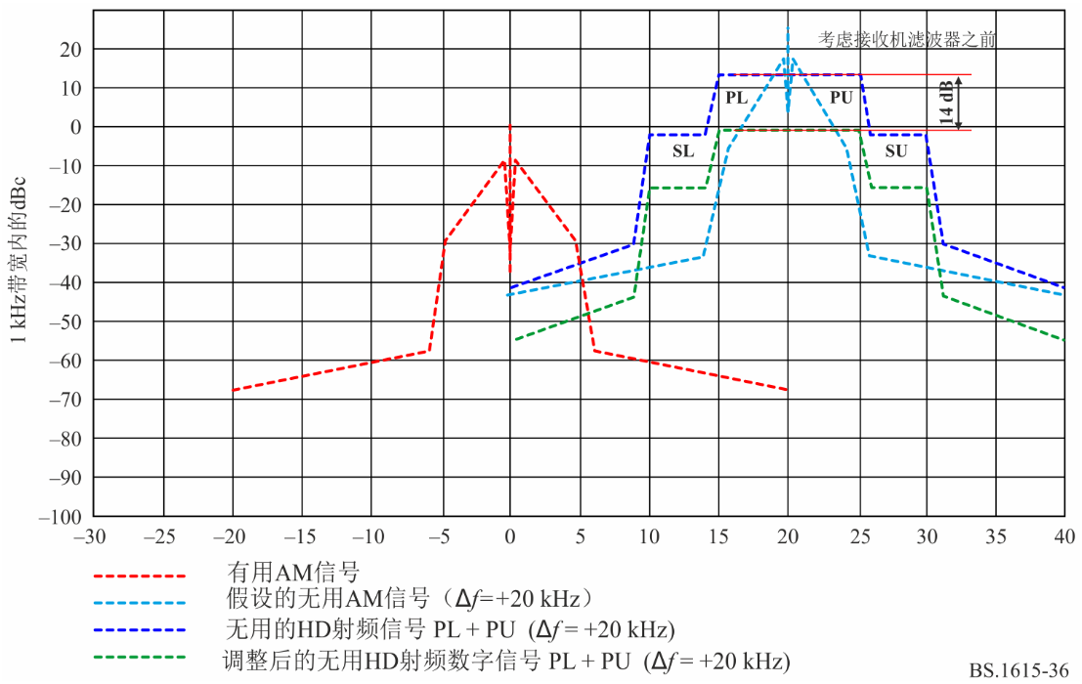

______________

就附件1中与与热带广播频段有关的最小可用场强值而言，这些数值为第一近似值，需要用实地实验加以验证。
根据ITU-R BS.468建议书的加权。
选择这些参数是为了将计算的射频保护比近似于测量值。
作为现代调幅接收机，采用了音频带宽为2.2 kHz且斜率为35 dB/倍频程的选择性曲线的接收机。这在5 kHz频率间隔上获得了大约41.5 dB的衰减（见图11b）。选择此类接收机是基于1989年和1997年期间“Deutsche Welle”对27个调幅接收机进行的测量。
按照ITU-R BS.468建议书的噪声计加权。
IBOC系统在国际电联2区实施和引用时称为HD Radio™系统。
IBOC系统已经实施且在国际电联2区中称为HD Radio™系统。

